

**แอปพลิเคชันฝึกภาษาเกาหลี**

**Korean Up Application**

**นางสาวประกายดาว ขันสัมฤทธิ์**

**ปริญญานิพนธ์นี้เป็นส่วนหนึ่งของการศึกษาตามหลักสูตรวิทยาศาสตรบัณฑิต**

**สาขาวิชาวิทยาการคอมพิวเตอร์**

**ภาควิชาวิทยาการคอมพิวเตอร์และสารสนเทศ**

**คณะวิทยาศาสตร์และวิศวกรรมศาสตร์**

**มหาวิทยาลัยเกษตรศาสตร์ วิทยาเขตเฉลิมพระเกียรติ จังหวัดสกลนคร**

**พ.ศ. ๒๕๖๖**

**แอปพลิเคชันฝึกภาษาเกาหลี**

**นางสาวประกายดาว ขันสัมฤทธิ์**

**ปริญญานิพนธ์นี้เป็นส่วนหนึ่งของการศึกษาตามหลักสูตรวิทยาศาสตรบัณฑิต**

**สาขาวิชาวิทยาการคอมพิวเตอร์**

**ภาควิชาวิทยาการคอมพิวเตอร์และสารสนเทศ**

**คณะวิทยาศาสตร์และวิศวกรรมศาสตร์**

**มหาวิทยาลัยเกษตรศาสตร์ วิทยาเขตเฉลิมพระเกียรติ จังหวัดสกลนคร**

**พ.ศ. ๒๕๖๖**

**Korean Up application**

**PRAKAIDAO KHANSAMRIT**

**A PROJECT REPORT SUBMITTED IN PARTIAL FULFILLMENT OF**

**THE REQUIREMENTS FOR THE DEGREE OF**

**BACHELOR OF SCIENCE PROGRAM IN COMPUTER SCIENCE**

**DEPARTMENT OF COMPUTER AND INFORMATION SCIENCE**

**FACULTY OF SCIENCE AND ENGINEERING**

**KASETSART UNIVERSITY**

**CHALERMPHRAKIAT SAKONNAKORN PROVINCE CAMPUS**

**2023**

**ใบรับรองปริญญานิพนธ์**

**มหาวิทยาลัยเกษตรศาสตร์ วิทยาเขตเฉลิมพระเกียรติ จังหวัดสกลนคร**

**แอปพลิเคชันฝึกภาษาเกาหลี**

**Korean Up application**

**หลักสูตรวิทยาศาสตรบัณฑิต สาขาวิชาวิทยาการคอมพิวเตอร์**

**ภาควิชาวิทยาการคอมพิวเตอร์และสารสนเทศ**

**คณะวิทยาศาสตร์และวิศวกรรมศาสตร์**

**ได้พิจารณาเห็นชอบโดย**

ที่ปรึกษาปริญญานิพนธ์.........................................................................................

(อาจารย์ ดร.ศศิธร สุชัยยะ)

วันที่........................ เดือน...................... ปี....................

กรรมการ ..............................................................................................................

(ผู้ช่วยศาสตราจารย์ ดร.พีระ ลิ่วลม)

วันที่........................ เดือน...................... ปี....................

กรรมการ ..............................................................................................................

(อาจารย์ ผู้ช่วยศาสตราจารย์จิตสราญ สีกู่กา)

วันที่........................ เดือน...................... ปี....................

|  |  |
| --- | --- |
| ....................................................... | ..................................................... |
| (อาจารย์ ดร.สาวิณี แสงสุริยันต์) | (ผู้ช่วยศาสตราจารย์ ดร.สุภาพ กัญญาคำ) |
| หัวหน้าภาควิชา | คณบดี |

ประกายดาว ขันสัมฤทธิ์. 2566. **แอปพลิเคชันฝึกภาษาเกาหลี** .ปริญญาวิทยาศาสตรบัณฑิต

สาขาวิชาวิทยาการคอมพิวเตอร์ ภาควิชาวิทยาการคอมพิวเตอร์และสารสนเทศ คณะวิทยาศาสตร์และวิศวกรรมศาสตร์ มหาวิทยาลัยเกษตรศาสตร์ วิทยาเขตเฉลิมพระเกียรติ จังหวัดสกลนคร

คณะกรรมการที่ปรึกษาปริญญานิพนธ์ : อาจารย์ ดร. ศศิธร สุชัยยะ

**บทคัดย่อ**

ปริญญานิพนธ์ นี้มีวัตถุประสงค์ในการพัฒนาแอปพลิเคชันสำหรับการฝึกภาษาเกาหลี สำหรับผู้ที่มีความสนใจในการฝึกภาษาเกาหลี เพื่ออำนวยความสะดวกในการศึกษาหความรู้ ฝึกฝนทักษะด้วยตนเองจากแอปพลิเคชัน แอปพลิเคชันให้บริการสองส่วนด้วยกัน ส่วนแรกส่วนเว็บแอปพลิเคชันคือให้บริการในส่วนการจัดการข้อมูลเนื้อหาบทเรียนและแบบทดสอบในบทเรียน สามารถ เพิ่มบทเรียน จัดเก็บข้อมูลผู้เข้าเรียนบทเรียนและทำแบบทดสอบที่เข้ามาใช้แอปพลิเคชันฝึกภาษาเกาหลี และแอดมินสามารถสร้างบทเรียนใหม่ได้ในเว็บแอปพลิเคชัน ส่วนที่สอง คือ โมบายแอปพลิเคชันที่ให้บริการแก่ผู้ใช้งาน ซึ่งงานในส่วนนี้จะพัฒนาด้วยไอออนิกเฟรมเวิร์ค 7 ที่รองรับทั้งระบบปฏิบัติการแอนดรอยด์และไอโอเอส ในส่วนนี้มีบทเรียนที่มีเนื้อหาเกี่ยวกับภาษาเกาหลีในโครงงานนี้กำหนดเนื้อ หาทั้งหมด 5 เนื้อหา เป็นเนื้อหาที่ผู้ใช้ทั่วไปสามารถเรียนได้ 2 เนื้อหา และเนื้อหาเปิดเฉพาะผู้ใช้งานระดับพรีเมียม 3 เนื้อหา โดยการเรียนในบทเรียนจะเป็นการเรียนผ่านการดูวิดีโอ และมีการทำแบบทดสอบหลังเรียนเพื่อวัดความมเข้าใจต่อบทเรียนนั้นๆ

Prakaidao Khansamrit. 2023. Korean Up Application. Project of Science

Program in Computer Science, Department of Computer and information

Science, Faculty of Science and Engineering, Kasetsart University

Chalermphrakiat Sakonnakhon Province Campus.

Advisors: Dr. Sasithorn Suchaiya

ABSTRACT

The objective of this project is to develop an application for practicing the Korean language. This application is suitable for anyone who wish to practice their Korean language abilities and support themselves in learning new information. Two services are offered by the application. The first service,the web application, which is the first component, offers services for organizing test results and instructional content. When using the Korean language practice app, student can take tests, add lessons, and keep track of lesson participants. In the web application, the administrator can also add new lessons. Mobile applications that offer users services make up the second component. Ionic Framework 7, which is compatible with both iOS and Android, will be used in the development of this portion of the project. This section contains lessons in the Korean language that are part of the project. There are a total of five contents: three are restricted to premium members and two are available to all users. The lectures' lessons will One learns it by viewing films. Additionally, a post-class exam is given to gauge student comprehension of the lecture.

กิตติกรรมประกาศ

โครงงานฉบับบนี้สำเร็จลุลวงไปได้ด้วยดี เนื่องจากได้รับความกรุณาจากบุคคลต่างๆ หลายท่าน ที่คอยให้คำปรึกษา ให้คำแนะนำ และช่วยเหลือมาโดยตลอด

ขอขอบคุณอาจารย์ ดร. ศศิธร สุชัยยะ อาจารย์ที่ปรึกษาโครงงาน และคุณอัครพงศ์ วงษาวัตร์ ที่กรุณาให้คำปรึกษาข้อเสนอแนะต่างๆ ตลอดจนคอยดูแลและช่วยเหลือเป็นอย่างดี อันเป็นประโยชน์ต่อการค้นคว้าของโครงงาน

ขอขอบคุณอาจารย์ ภาควิชาวิทยาการคอมพิวเตอร์และสารสนเทศ ทุกๆ ท่าน ที่กรุณาให้คำปรึกษา และแนวทางในการจัดการทำตลอดจนอบรมสั่งสอนความรู้อันเป็นประโยชน์ต่อการเรียน การทำงาน และการจัดทำโครงงาน

ขอขอบคุณ บิดา มารดา และครอบครัวที่อุปการะเลี้ยงดู อบรมสั่งสอน และเป็นกำลังใจมาโดยตลอด และขอบคุณเพื่อนๆพี่ๆ ทุกคนที่คอยให้กำลังใจและมีส่วนในความสำเร็จของโครงงานนี้ ผู้พัฒนาหวังเป็นอย่างยิ่งว่าโครงงานฉบับนี้ จะเป็นประโยชน์สำหรับผู้ที่สนใจต้องการศึกษาและพัฒนาแอปพลิเคชัน โดยใช้ไอออนิคเฟรมเวิร์ค (Ionic Framework) หากโครงงานฉบับบนี้มีข้อบกพร่องหรือข้อผิดพลาดประการใดผู้พัฒนาก็ขออภัยไว้ ณ ที่นี้ด้วย

นางสาวประกายดาว ขันสัมฤทธิ์

18 ตุลาคม 2566

|  |  |  |
| --- | --- | --- |
| **สารบัญ** | | |
|  |  | |
|  | **หน้า** | |
| **บทคัดย่อภาษาไทย** | ก | |
| **บทคัดย่อภาษาอังกฤษ** | ข | |
| **กิตติกรรมประกาศ** | ค | |
| **สารบัญ** | ง | |
| **สารบัญตาราง** | ฉ | |
| **สารบัญภาพ** | ช | |
|  |  | |
| **บทที่ 1 บทนำ** |  | |
| 1.1 ความเป็นมาและความสำคัญของโครงงาน | 1 | |
| 1.2 วัตถุประสงค์ของโครงงาน | 1 | |
| 1.3 ขอบเขตของโครงงาน | 1 | |
| 1.4 ประโยชน์ที่คาดว่าจะได้รับ | 3 | |
| 1.5 เครื่องมือที่ใช้ในการพัฒนา | 3 | |
| 1.6 แผนการดำเนินงาน | 4 | |
|  |  | |
| **บทที่ 2 หลักการและทฤษฎีที่เกี่ยวข้อง** |  | |
| 2.1 ข้อมูลการเรียนภาษาเกาหลีผ่านเว็บแอปพลิเคชัน | | 5 |
| 2.2 ไอออนิกเฟรมเวิร์ค | 6 | |
| 2.3 เว็บแอปพลิเคชัน (Web Application) | 14 | |
| 2.4 ฐานข้อมูล MySQL และภาษา SQL | 16 | |
| 2.5 อีอาร์ไดอะแกรม (ER Diagram) | 18 | |
| 2.6 การออกแบบยูเอ็มแอล (UML) | 21 | |
| 2.7 งานวิจัยที่เกี่ยวข้อง | 28 | |
|  |  | |
| **บทที่ 3 วิธีดำเนินงาน** |  | |
| 3.1 การวิเคราะห์ระบบงาน | 31 | |
| 3.2 Use Case Diagram | 33 | |
| 3.3 Class diagram | 41 | |
| 3.4 Activity Diagram | 42 | |
| 3.5 Entity Relation Diagram | 51 | |
| 3.6 ออกแบบหน้าจอโมบายล์แอปพลิเคชันและเว็บแอปพลิเคชัน | 57 | |
|  |  | |
| **บทที่ 4 ผลการดำเนินงาน** |  | |
| 4.1 โมบายแอปพลิเคชัน (Mobile Application) | 72 | |
| 4.2 เว็บแอปพลิเคชัน (Web Application) | 82 | |
|  |  | |
| **สารบัญ(ต่อ)** |  | |
|  |  | |
|  | **หน้า** | |
| **บทที่ 5 ข้อสรุปและข้อเสนอแนะ** |  | |
| 5.1 สรุปผลการดำเนินงาน | 89 | |
| 5.2 ปัญหาและอุปสรรค | 91 | |
| 5.3 ข้อเสนอแนะ | 91 | |
| 5.3 แนวทางในการพัฒนาต่อ | 91 | |
|  |  | |
| **เอกสารอ้างอิง** | 92 | |
| **ประวัติผู้เขียน** | 93 | |

|  |  |  |  |
| --- | --- | --- | --- |
| **สารบัญตาราง** | | | |
|  |  | | |
|  | **หน้าที่** | | |
| **ตารางที่ 1-1** แผนการดำเนินงาน ภาคปลาย ปีการศึกษา 2565 | | 4 | |
| **ตารางที่ 1-2** แผนการดำเนินงาน ภาคต้น ปีการศึกษา 2566 | | | 4 |
| **ตารางที่ 2-1** ตาราง ER Diagram | | | 19 |
| **ตารางที่3-1** คำอธิบายยูสเคส สมัครสมาชิก | | | 33 |
| **ตารางที่3-2** คำอธิบายยูสเคส เข้าสู่ระบบ | | | 34 |
| **ตารางที่3-3** คำอธิบายยูสเคส เข้าสู่ระบบ/ออกจากระบบ | | | 35 |
| **ตารางที่3-4** คำอธิบายยูสเคส รีเซ็ตรหัสผ่าน | | | 35 |
| **ตารางที่3-5** คำอธิบายยูสเคส แก้ไขข้อมูลสมาชิก | | | 35 |
| **ตารางที่3-6** คำอธิบายยูสเคส เลือกบทเรียน | | | 36 |
| **ตารางที่3-7** คำอธิบายยูสเคส ทำแบบทดสอบหลังเรียน | | | 36 |
| **ตารางที่3-8** คำอธิบายยูสเคส ดูคะแนน | | | 36 |
| **ตารางที่3-9** คำอธิบายยูสเคส ดูบทเรียนที่เคยเรียน | | | 36 |
| **ตารางที่3-10** คำอธิบายยูสเคส สมัครสมาชิกพรีเมียม | | | 36 |
| **ตารางที่3-11** คำอธิบายยูสเคส สมัครสมาชิกพรีเมียม | | | 37 |
| **ตารางที่3-12** คำอธิบายยูสเคส ต่ออายุการใช้งาน | | | 37 |
| **ตารางที่3-13** คำอธิบายยูสเคส เรียนบทเรียนที่ไม่ใช่บทเรียนฟรี | | | 38 |
| **ตารางที่3-14** คำอธิบายยูสเคส เข้าสู่ระบบ/ออกจากระบบ | | | 39 |
| **ตารางที่3-15** คำอธิบายยูสเคส แก้ไขข้อมูล | | | 39 |
| **ตารางที่3-16** คำอธิบายยูสเคส จัดการบทเรียนและแบบทดสอบหลังเรียน | | | 39 |
| **ตารางที่3-17** คำอธิบายยูสเคส ตรวจสอบและอัปเดตสถานะการสมัครสมาชิกพรีเมียม | | | 39 |
| **ตารางที่3-18** คำอธิบายยูสเคส ตรวจสอบวันหมดอายุของสมาชิกพรีเมียม | | | 40 |
| **ตารางที่3-19** พจนานุกรมข้อมูล ตารางสมาชิก | | | 53 |
| **ตารางที่3-20** พจนานุกรมข้อมูล ตารางการสมัครสมาชิกพรีเมียม | | | 53 |
| **ตารางที่3-21** พจนานุกรมข้อมูล ตารางบทเรียน | | | 54 |
| **ตารางที่3-22** พจนานุกรมข้อมูล ตารางข้อสอบ | | | 54 |
| **ตารางที่3-23** พจนานุกรมข้อมูล ตารางทำข้อสอบ | | | 55 |
| **ตารางที่3-24** พจนานุกรมข้อมูล ตารางสมาชิกพรีเมียม | | | 56 |
| **ตารางที่3-25** พจนานุกรมข้อมูล ตารางบทเรียนของฉัน | | | 56 |

|  |  |
| --- | --- |
| **สารบัญภาพ** | |
|  |  |
|  | **หน้าที่** |
| **ภาพที่ 2- 1** ประวัติ Ionic Framework | 7 |
| **ภาพที่ 2- 2** ตัวอย่างการเขียน Code ของโปรแกรมดึงข้อมูลจาก MySQL ทางฝั่ง server | 8 |
| **ภาพที่ 2- 3** ตัวอย่างการเขียน code ของการ แก้ code interface ในไฟล์ | 9 |
| **ภาพที่ 2- 4** ตัวอย่างการเขียน code ของการแก้ code typescript ในส่วนที่ควบคุม | 10 |
| **ภาพที่ 2- 5** ตัวอย่างการเขียน code ของการแก้ code typescript ในส่วนที่ควบคุม | 11 |
| **ภาพที่ 2- 6** แสดงกล่องข้อความ item ที่เลือก | 12 |
| **ภาพที่ 2- 7** เมื่อเลือก และกดปุ่ม view select items | 12 |
| **ภาพที่ 2- 8** การทำงานของ API | 13 |
| **ภาพที่ 2- 9** ขั้นตอนการทำงาน PHP | 15 |
| **ภาพที่ 2- 10** UML views (วไลลักษณ์ วงษ์รื่น, 2565) | 21 |
| **ภาพที่ 2- 11** Business Use Case Diagram | 22 |
| **ภาพที่ 2- 12** System Use Case Diagram | 23 |
| **ภาพที่ 2- 13** สัญลักษณ์ Actor | 23 |
| **ภาพที่ 2- 14** ความสัมพันธ์แบบ Extend และ Include | 24 |
| **ภาพที่ 2- 15** ตัวอย่าง Class Diagram อย่างง่าย | 25 |
| **ภาพที่ 2- 16** สัญลักษณ์ Class | 25 |
| **ภาพที่ 2- 17** Multiplicity | 26 |
| **ภาพที่ 2- 18** ตัวอย่าง Generalization | 26 |
| **ภาพที่ 2- 19** ตัวอย่าง Aggregation associations | 27 |
| **ภาพที่ 2- 20** ตัวอย่าง Composition associations | 27 |
| **ภาพที่ 2- 21** ตัวอย่าง Activity Diagram | 28 |
| **ภาพที่ 3- 1** ยูสเคสไดอะแกรมของผู้ใช้ที่ยังไม่เป็นสมาชิก | 33 |
| **ภาพที่ 3- 2** ยูสเคสไดอะแกรมของผู้ใช้ที่เป็นสมาชิก (สมาชิกทั่วไป) | 34 |
| **ภาพที่ 3- 3** ยูสเคสไดอะแกรมของผู้ใช้ที่เป็นสมาชิกพรีเมียม | 37 |
| **ภาพที่ 3- 4** ยูสเคสไดอะแกรมของแอดมิน | 38 |
| **ภาพที่ 3- 5** คลาสไดอะแกรมของแอปพลิเคชันฝึกภาษาเกาหลี | 41 |
| **ภาพที่ 3- 6** แอคทิวิตี้ไดอะแกรมการสมัครสมาชิก | 42 |
| **ภาพที่ 3- 7** แอคทิวิตี้ไดอะแกรมการเชื่อมต่อบัญชีgoogle gข้าสู่ระบบ และรีเซ็ตรหัสผ่าน | 43 |
| **ภาพที่ 3- 8** แอคทิวิตี้ไดอะแกรมการดูบทเรียน เพิ่มบทเรียนไปยังบทเรียนของฉัน สมัครสมาชิกพรีเมียม | 44 |
| **ภาพที่ 3- 9** แอคทิวิตี้ไดอะแกรมการเรียนบทเรียน ทำแบบทดสอบ | 45 |
| **ภาพที่ 3- 10** แอคทิวิตี้ไดอะแกรมการเข้าสู่ระบบ แก้ไขโปรไฟล์ | 46 |
| **ภาพที่ 3- 11** แอคทิวิตี้ไดอะแกรมการเปลี่ยนรหัสผ่าน ออกจากระบบ | 47 |
| **ภาพที่ 3- 12** แอคทิวิตี้ไดอะแกรมการแสดงข้อมูลสมาชิก และอัปเดตสถานะสมาชิก | 48 |
| **ภาพที่ 3- 13** แอคทิวิตี้ไดอะแกรมการเพิ่มบทเรียน และแบบทดสอบ | 49 |
| **สารบัญภาพ(ต่อ)** | |
|  |  |
|  | **หน้าที่** |
| **ภาพที่ 3- 14** อีอาร์ไดอะแกรมของแอปพลิเคชันฝึกภาษาเกาหลี | 52 |
| **ภาพที่ 3- 15** หน้า intro | 57 |
| **ภาพที่ 3- 16** เมนูก่อนเข้าใช้งานแอปพลิเคชัน | 58 |
| **ภาพที่ 3- 17** กดปุ่มเข้าสู่ระบบเพื่อไปยังหน้าเข้าสู่ระบบ | 58 |
| **ภาพที่ 3- 18** หน้าเชื่อมต่อบัญชี Google | 59 |
| **ภาพที่ 3- 19** หน้าเข้าสู่ระบบ | 59 |
| **ภาพที่ 3- 20** หน้าเปลี่ยนรหัสผ่าน | 60 |
| **ภาพที่ 3- 21** หน้าหลักของแอปพลิเคชัน | 61 |
| **ภาพที่ 3- 22** หน้าโปรไฟล์ | 61 |
| **ภาพที่ 3- 23** หน้าบทเรียนของฉัน | 62 |
| **ภาพที่ 3- 24** หน้ารายละเอียดบทเรียน | 62 |
| **ภาพที่ 3- 25** หน้าสมัครสมาชิกพรีเมียม | 63 |
| **ภาพที่ 3- 26** หน้าเรียนบทเรียนและทำแบบทดสอบ | 64 |
| **ภาพที่ 3-27** หน้าเข้าสู่ระบบ | 65 |
| **ภาพที่ 3-28** หน้าโปรไฟล**์** | 65 |
| **ภาพที่ 3-29** หน้าแก้ไขโปรไฟล์ | 66 |
| **ภาพที่ 3-30** หน้าเปลี่ยนรหัสผ่าน | 66 |
| **ภาพที่ 3- 31** หน้าออกจากระบบ | 67 |
| **ภาพที่ 3-32** หน้าแสดงตารางข้อมูลสมาชิกทั่วไป | 67 |
| **ภาพที่ 3-32** หน้าแสดงตารางข้อมูลสมาชิกทั่วไป | 68 |
| **ภาพที่ 3-33** หน้าอัปเดตสถานะสมาชิก | 68 |
| **ภาพที่ 3-34** หน้าแสดงตารางข้อมูลบทเรียน | 69 |
| **ภาพที่ 3-35** หน้าเพิ่มบทเรียน | 69 |
| **ภาพที่ 3-36** หน้าแก้ไขบทเรียน | 70 |
| **ภาพที่ 3-37** หน้าแสดงตารางข้อมูลสมาชิกทั่วไป | 70 |
| **ภาพที่ 3-38** หน้าเพิ่มแบบทดสอบ | 71 |
| **ภาพที่ 3-39** หน้าแก้ไขแบบทดสอบ | 71 |
| **ภาพที่ 4-1** การสมัครสมาชิกด้วยการกรอกข้อมูล | 72 |
| **ภาพที่ 4-2** การสมัครสมาชิกด้วยการเชื่อมต่อ Google | 73 |
| **ภาพที่ 4-3** การเข้าสู่ระบบของผู้ที่เป็นสมาชิกแล้ว | 73 |
| **ภาพที่ 4-4** การออกจากระบบของสมาชิก | 74 |
| **ภาพที่ 4-5** สมาชิกลืมรหัสผ่าน | 74 |
| **ภาพที่ 4-6** การแก้ไขโปรไฟล์ ของสมาชิกที่ เข้าสู่ระบบด้วยการกรอกข้อมู**ล** | 75 |
| **ภาพที่ 4-7** สมาชิกที่เข้าสู่ระบบด้วย Google | 75 |

|  |  |
| --- | --- |
| **สารบัญภาพ(ต่อ)** | |
|  |  |
|  | **หน้าที่** |
| **ภาพที่ 4-8** สมาชิกทั่วไปเรียนบทเรียนฟรีได้ | 76 |
| **ภาพที่ 4-9** สมาชิกทั่วไปไม่สามารถเรียนบทเรียนพรีเมียมได้ | 77 |
| **ภาพที่ 4-10** การทำแบบทดสอบหลังเรียน เมื่อดูวิดีโอบทเรียนจบแล้ว | 77 |
| **ภาพที่ 4-11** การทำแบบทดสอบและดูคะแนน | 78 |
| **ภาพที่ 4-12** ดูบทเรียนของตนเองที่เคยเรียนและทำแบบทดสอบไปแล้วได้ | 78 |
| **ภาพที่ 4- 13** การสมัครสมาชิกพรีเมียม | 79 |
| **ภาพที่ 4- 14** มีระยะเวลาการเป็นสมาชิกพรีเมียม 30 วัน ต่อการสมัครหนึ่งครั้ง | 80 |
| **ภาพที่ 4- 15** สมาชิกพรีเมียมหมดอายุ | 80 |
| **ภาพที่ 4- 16** สมาชิกพรีเมียมเรียนบทเรียนฟรีได้ | 81 |
| **ภาพที่ 4- 17** สมาชิกพรีเมียมเรียนบทเรียนพรีเมียมได้ | 81 |
| **ภาพที่ 4- 19** หน้าเข้าสู่ระบบแอดมิน | 82 |
| **ภาพที่ 4- 18** การออกจากระบบแอดมิน | 82 |
| **ภาพที่ 4- 20** การแก้ไขข้อมูลส่วนตัวของแอดมิน | 83 |
| **ภาพที่ 4- 21** การเพิ่มบทเรียน | 83 |
| **ภาพที่ 4- 22** การลบบทเรียน | 84 |
| **ภาพที่ 4- 23** การแก้ไขบทเรียน | 84 |
| **ภาพที่ 4- 24** การเพิ่มแบบทดสอบ | 85 |
| **ภาพที่ 4- 25** การลบแบบทดสอบ | 85 |
| **ภาพที่ 4- 26** การแก้ไขแบบทดสอบ | 86 |
| **ภาพที่ 4- 27** การตรวจสอบสถานการณ์สมัครสมาชิกพรีเมียม | 86 |
| **ภาพที่ 4- 28** การอัปเดตสถานการณ์สมัครสมาชิกพรีเมียม | 87 |
| **ภาพที่ 4- 29** การตรวจสอบวันหมดอายุของสมาชิกพรีเมียม | 87 |
| **ภาพที่ 4- 30** การสร้างรหัสผ่านยืนยันสำหรับสมาชิกที่ลืมรหัสผ่าน | 88 |
| **ภาพที่ 4- 31** การส่งรหัสผ่านยืนยันสำหรับสมาชิกที่ลืมรหัสผ่าน | 88 |

**บทที่ 1**

**บทนำ**

* 1. **ความเป็นมาและความสำคัญของโครงงาน**

ในยุคที่ผู้คนสามารถเดินทางข้ามประเทศได้อย่างเสรี การหลั่งไหลเข้ามาลงทุนของบริษัทต่างชาติจากประเทศแถบเอเชีย และการไหลเข้ามาของอุตสาหกรรมบันเทองจากฝากตะวันออก (Soft power) ส่งผลให้การเรียนภาษาต่างประเทศ นอกเหนือจากภาษาอังกฤษ เป็นสิ่งที่ผู้คนหันมาให้ความสนใจมากขี้น

ปัจจุบันกระแสความนิยมเกาหลี หรือ KOREA WAVE ได้รับความนิยมเพิ่มขึ้นอย่างต่อเนื่องตั้งแต่ปี พ.ศ.2543 พบเห็นได้อย่างชัดเจนจากการไหลเข้ามาในประเทศไทยหลากหลายรูปแบบ เช่น ละครเกาหลี การขยายตัวของประเภทของร้านอาหารเกาหลีในประเทศไทย การแต่งกายสไตล์เกาหลี การใช้คำภาษาเกาหลีบางคำในปัจจุบัน สิ่งเหล่านี้มีอิทธิพลโดยเฉพาะกับกลุ่มวัยรุ่นไทย ซึ่งเรียนรู้และรับวัฒนธรรมเกาหลีเข้ามาหลายด้าน จากกระแสทางด้านวัฒนธรรมเกาหลีที่ไหลเข้ามาในประเทศไทยอย่างต่อเนื่อง ส่งผลให้วัยรุ่นหรือกลุ่มผู้ที่ชื่นชอบด้านวัฒนธรรมเกาหลี เริ่มให้ความสนใจเกี่ยวกับประทศนี้มากยิ่งขึ้น โดยเฉพาะในเรื่องภาษา ส่งผลให้มีผู้เรียนอยากศึกษาภาษาเกาหลีเพิ่มขึ้นอย่างต่อเนื่อง

ดังนั้นผู้พัฒนาจึงมีแนวคิดที่จะพัฒนาแอปพลิเคชันบนโทรศัพท์มือถือ ในการทำแอปพลิเคชันการฝึกภาษาเกาหลี สำหรับผู้ที่มีความสนใจในการฝึกภาษาเกาหลี เพื่ออำนวยความสะดวกในการศึกษาหความรู้ ฝึกฝนทักษะด้วยตนเองจากแอปพลิเคชันฝึกภาษาเกาหลีนี้ โดยแอปพลิเคชันจะให้บริการสองส่วนด้วยกัน ส่วนแรกส่วนเว็บแอปพลิเคชันคือให้บริการในส่วนการจัดการข้อมูลเนื้อหาบทเรียนและแบบทดสอบในบทเรียน สามารถ เพิ่มบทเรียน จัดเก็บข้อมูลผู้เข้าเรียนบทเรียนและทำแบบทดสอบที่เข้ามาใช้แอปพลิเคชันฝึกภาษาเกาหลี และแออดมินสามารถสร้างบทเรียนใหม่ได้ในเว็บแอปพลิเคชัน

ส่วนที่สอง คือ โมบายแอปพลิเคชันที่ให้บริการแก่ผู้ใช้งาน จะมีบทเรียนที่มีเนื้อหาเกี่ยวกับภาษาเกาหลีในโครงงานนี้กำหนดเนื้อ หาทั้งหมด 5 เนื้อหา เป็นเนื้อหาที่ผู้ใช้ทั่วไปสามารถเรียนได้ 2 เนื้อหา และเนื้อหาเปิดเฉพาะผู้ใช้งานระดับพรีเมียม 3 เนื้อหา โดยการเรียนในบทเรียนจะเป็นการเรียนผ่านการดูวิดีโอ และมีการทำแบบทดสอบหลังเรียนเพื่อวัดความมเข้าใจต่อบทเรียนนั้นๆ

* 1. **วัตถุประสงค์ของโครงงาน**

เพื่อออกแบบพัฒนาโมบายแอปพลิเคชันและเว็บแอปพลิเคชันฝึกภาษาเกาหลี

* 1. **ขอบเขตของโครงงาน**

แอปพลิเคชันฝึกภาษาเกาหลี Korean up ประกอบด้วย โมบายแอปพลิเคชัน และเว็บแอปพลิเคชันได้แก่ 1) แอปพลิเคชันที่ให้บริการกับกลุ่มผู้สนใจเรียนรู้ภาษาเกาหลี 2) เว็บไซต์ที่ให้บริการแอดมิน สำหรับการจัดการข้อมูลต่างๆ ของคอร์สเรียน และบริหารจัดการข้อมูลของสมาชิก โดยการทำงานของระบบ ขอบเขตโดยรวมมีดังนี้

1.3.1 โมบายแอปพลิเคชัน (Mobile Application)

(1) **ผู้ใช้ที่ยังไม่สมัครสมาชิก**

* สามารถสมัครสมาชิก แบ่งออกเป็นสองแบบ คือ 1) การล็อกอินด้วยบัญชี google 2) การกรอกข้อมูล เช่น ชื่อผู้ใช้งาน อีเมล ตั้งรหัสผ่าน
* สามารถล็อกอินเข้าใช้งานระบบสมาชิกได้ (เมื่อสมัครสมาชิกแล้ว)

(2) **ผู้ใช้ที่เป็นสมาชิกแล้ว** **(สมาชิกทั่วไป)**

* สามารถล็อกอินเข้าใช้ระบบสมาชิก หรือล็อกเอาท์อออกจากระบบสมาชิก
* สามารถทำการรีเซ็ตรหัสผ่านได้ เมื่อลืมรหัสผ่าน ระบบจะทำการส่งรหัส 8 หลักไปยังอีเมลที่กรอก ต้องทำการป้อนรหัส 8 หลักแล้ว ทำการพิมพ์รหัสผ่านใหม่ได้
* สามารถแก้ไขข้อมูลสมาชิก เช่น ชื่อ นามสกุล และรูปภาพโปรไฟล์ เฉพาะสมาชิกที่ทำการสมัครสมาชิกด้วยการกรอกข้อมูลเท่านั้น
* สามารถเลือกบทเรียนเรียนได้ เฉพาะ 2 บทเรียนแรกที่เปิดให้เรียนฟรี
* สามารถทำแบบทดสอบหลังเรียน เพื่อวัดระดับความเข้าใจต่อบทเรียน
* สามารถดูคะแนนหลังจากทำแบบทดสอบแล้ว
* สามารถดูบทเรียนของตนเองที่เคยเรียนและทำแบบทดสอบไปแล้วได้
* สามารถสมัครเป็นสมาชิกพรีเมียมเพื่อเรียนบทเรียนเพิ่มเติม
* การสมัครสมาชิกพรีเมียมจะมีการชำระเงินด้วยการโอนเงิน และแนบสลิปโอนเงิน เพื่อให้แอดมินตรวจสอบ
* เมื่อทำการสมัครเป็นสมาชิกพรีเมียมแล้วต้องรอแอดมินเปลี่ยนสถานะสมาชิก และทำการออกจากระบบและเข้าสู่ระบบใหม่อีกครั้ง

(3) **ผู้ใช้ที่เป็นสมาชิกพรีเมียม**

* สามารถตรวจสอบสถานะการสมัครสมาชิกพรีเมียม และระยะเวลาของบัญชีพรีเมียมที่สมัครแล้ว
* เมื่อสมัครสมาชิกสำเร็จแล้ว จะมีระยะเวลาการเป็นสมาชิกพรีเมียม 30 วัน ต่อการสมัครหนึ่งครั้ง
* สามารถต่ออายุการใช้งานได้หลังจากหมดอายุการใช้งานแล้ว
* สามารถเรียนบทเรียนทั้งหมดได้

(4) **บทเรียน**

* มีทั้งหมด 5 บทเรียนได้แก่ 1)ตัวอักษรเกาหลี 2)แนะนำตัวเอง 3)การทักทาย 4)หมายเลขและตัวนับ 5)ประโยคในชีวิตประจำวัน
* แต่ละบทเรียนมีแบบทดสอบ บทเรียนละ 10 ข้อ
* ผู้ใช้ต้องทำการเรียนบทเรียนจบก่อน จึงจะสามารถทำแบบทดสอบได้
* บทเรียนแต่ละบทเรียน จะเป็นการเรียนผ่านวีดิโอ

1.3.2 เว็บแอปพลิเคชัน (Web Application)

(1) **แอดมิน**

* สามารถล็อกอินเข้าสู่ระบบ และล็อกเอาท์ออกจากระบบได้
* สามารถแก้ไขข้อมูลส่วนตัวของแอดมิน เช่น ชื่อ นามสกุล และรูปภาพโปรไฟล์
* สามารถจัดการบทเรียน แบบทดสอบหลังเรียน เช่น การเพิ่มบทเรียนหรือแบบทดสอบหลังเรียน การลบบทเรียนหรือแบบทดสอบหลังเรียน และการแก้ไขบทเรียนหรือแบบทดสอบหลังเรียน
* ตรวจสอบและอนุมัติสถานะการสมัครสมาชิกพรีเมียมของผู้ใช้แอปพลิเคชัน
* ตรวจสอบวันหมดอายุของสมาชิกพรีเมียม
* สร้างและส่งรหัสผ่านยืนยันสำหรับสมาชิกที่ลืมรหัสผ่าน
  1. **ประโยชน์ที่คาดว่าจะได้รับ**

1.4.1 ได้แอปพลิเคชันการฝึกภาษาเกาหลี ที่อำนวยความสะดวกให้กับผู้ที่สนใจฝึกภาเกาหลี

1.4.2 ได้ศึกษาศึกษาเฟรมเวิร์คแบบใหม่ในการพัฒนาโมบายแอปพลิเคชันที่มีลักษณะเป็นไฮบริด (Hybrid) ที่สามารถส่งออก (Export) แอนดรอยด์ (Android native) ได้

* 1. **เครื่องมือที่ใช้ในการพัฒนา**

1.5.1 ฮาร์ดแวร์ (Hardware)

(1) Notebook Acer Aspire 3

* CPU AMD Ryzen 5 3500U with Radeon Vega Mobile

Gfx 2.10 GHz

* RAM 8.00 GB
* System type 64-bit operating system, x64-based processor
* SSD 512 GB

(2) Smartphone Realme narzo 20 pro

* ระบบปฏิบัติการ Android 12
* หน่วยประมวลผล Helio G95
* หน่วยความจำ 128 GB
* RAM 8 GB

1.5.2 ซอฟต์แวร์ (Software)

(1) Visual Studio Code

(2) MySQL

(3) phpMyAdmin

(4) ionic Framework 6

(5) Photoshop

1.5.3 ภาษาในการพัฒนา Mobile Application และ Web Application

(1) Type Script & Java Script

(2) PHP

* 1. **แผนการดำเนินงาน**

**ตารางที่ 1-1** แผนการดำเนินงาน ภาคปลาย ปีการศึกษา 2565

|  |  |  |  |  |  |  |  |  |  |  |  |  |  |  |  |  |  |  |  |  |  |
| --- | --- | --- | --- | --- | --- | --- | --- | --- | --- | --- | --- | --- | --- | --- | --- | --- | --- | --- | --- | --- | --- |
| ลำดับ | ขั้นตอนการดำเนินงาน | ระยะเวลาดำเนินงาน  ภาคปลาย ปีการศึกษา 2565 | | | | | | | | | | | | | | | | | | | |
| พฤศจิกายน  2565 | | | | ธันวาคม  2565 | | | | มกราคม  2566 | | | | กุมภาพันธ์  2566 | | | | มีนาคม  2566 | | | |
| 1 | เสนอหัวข้อโครงงาน |  |  |  |  |  |  |  |  |  |  |  |  |  |  |  |  |  |  |  |  |
| 2 | ศึกษาและรวบรวมข้อมูล |  |  |  |  |  |  |  |  |  |  |  |  |  |  |  |  |  |  |  |  |
| 3 | วิเคราะห์ระบบงาน |  |  |  |  |  |  |  |  |  |  |  |  |  |  |  |  |  |  |  |  |
| 4 | ออกแบบระบบงาน |  |  |  |  |  |  |  |  |  |  |  |  |  |  |  |  |  |  |  |  |

**ตารางที่ 1-2** แผนการดำเนินงาน ภาคต้น ปีการศึกษา 2566

|  |  |  |  |  |  |  |  |  |  |  |  |  |  |
| --- | --- | --- | --- | --- | --- | --- | --- | --- | --- | --- | --- | --- | --- |
| ลำดับ | ขั้นตอนการดำเนินงาน | ระยะเวลาดำเนินงาน  ภาคต้น ปีการศึกษา 2566 | | | | | | | | | | | |
| กรกฎาคม  2566 | | | | สิงหาคม  2566 | | | | กันยายน  2566 | | | |
| 1 | พัฒนาแอปพลิเคชัน |  |  |  |  |  |  |  |  |  |  |  |  |
| 2 | ทดสอบและปรับปรุงแอปพลิเคชัน |  |  |  |  |  |  |  |  |  |  |  |  |
| 3 | นำเสนอและสรุปผล |  |  |  |  |  |  |  |  |  |  |  |  |

**บทที่ 2**

**หลักการและทฤษฎีที่เกี่ยวข้อง**

**2.1 ข้อมูลการเรียนภาษาเกาหลีผ่านเว็บแอปพลิเคชัน**

ภาษาเกาหลี (한국어) (วิกิพีเดีย สารานุกรมเสรี, 2565) เป็นภาษาที่ส่วนใหญ่พูดในประเทศเกาหลีใต้และประเทศเกาหลีเหนือ ซึ่งใช้เป็นภาษาราชการ และมีคนชนเผ่าเกาหลีที่อาศัยอยู่ในประเทศจีนพูดโดยทั่วไป (ในจังหวัดปกครองตนเองชนชาติเกาหลีเหยียนเปียน มณฑลจี๋หลิน ซึ่งมีพรมแดนติดกับเกาหลีเหนือ) ทั่วโลกมีคนพูดภาษาเกาหลี 78 ล้านคน รวมถึงกลุ่มคนในอดีตสหภาพโซเวียต สหรัฐ แคนาดา บราซิล ญี่ปุ่น และเมื่อเร็ว ๆ นี้ก็มีผู้พูดในฟิลิปปินส์ด้วย การจัดตระกูลของภาษาเกาหลีไม่เป็นที่ยอมรับกันโดยทั่วไป แต่คนส่วนมากมักจะถือเป็นภาษาเอกเทศ นักภาษาศาสตร์บางคนได้จัดกลุ่มให้อยู่ในตระกูลภาษาอัลไตอิกด้วย ทั้งนี้เนื่องจากภาษาเกาหลีมีวจีวิภาคแบบภาษาคำติดต่อ ส่วนวากยสัมพันธ์หรือโครงสร้างประโยคนั้น เป็นแบบประธาน-กรรม-กริยา (SOV)

อักษรเกาหลี เรียกว่าอักษรฮันกึล ใช้แทนเสียงของแต่ละพยางค์ นอกจากนี้ใช้ยังตัวอักขระแบบจีนเรียกว่าอักษรฮันจา ในการเขียนด้วย ในขณะที่คำศัพท์ที่ใช้กันส่วนใหญ่เป็นคำภาษาเกาหลีแท้ โดยที่มีคำศัพท์มากกว่า 50% มาจากภาษาจีนทั้งทางตรงและทางอ้อม

ภาษาเกาหลีมีสำเนียงท้องถิ่นมากมาย ภาษาทางการที่ใช้ในเกาหลีใต้คือสำเนียงท้องถิ่นที่ใช้ในพื้นที่บริเวณโซล และภาษาทางการที่ใช้ในเกาหลีเหนือคือสำเนียงท้องถิ่นที่ใช้บริเวณกรุงเปียงยาง สำเนียงท้องถิ่นโดยทั่วไปจะมีความคล้ายคลึงกัน ยกเว้นสำเนียงท้องถิ่นบนเกาะเชจูที่มีความแตกต่างค่อนข้างมาก ความแตกต่างที่สำคัญที่สุดระหว่างสำเนียงท้องถิ่นแต่ละแห่งคือ การเน้นเสียง สำเนียงท้องถิ่นของโซลจะเน้นเสียงน้อยมาก และไม่ค่อยมีความสูงต่ำในการเปล่งเสียง ในทางกลับกัน สำเนียงท้องถิ่นของ คย็องซัง มีความสูงต่ำของการออกเสียงอย่างมากจนคล้ายกับภาษาทางยุโรป อย่างไรก็ตามเราสามารถจำแนกสำเนียงท้องถิ่นของภาษาเกาหลีออกเป็นภูมิภาคต่าง ๆ ได้ดังตาราง โดยพิจารณาจากขอบเขตของภูเขาและทะเล

Web Application (Ultimate Digital Service, 2563) คือ การพัฒนาระบบงานบนเว็บ ซึ่งมีข้อดีคือ ข้อมูลต่าง ๆ ในระบบมีการไหลเวียนในแบบ Online ทั้งแบบ Local (ภายในวง LAN) และ Global (ออกไปยังเครือข่ายอินเตอร์เน็ต) ทำให้เหมาะสำหรับงานที่ต้องการข้อมูลแบบ Real Time ระบบมีประสิทธิภาพ แต่ใช้งานง่าย เหมือนกับกำลังท่องเว็บ ระบบงานที่พัฒนาขึ้นมาจะตรงกับความต้องการกับหน่วยงาน หรือห้างร้านมากที่สุด ไม่เหมือนกับโปรแกรมสำเร็จรูปทั่วไป ที่มักจะจัดทำระบบในแบบกว้าง ๆ ซึ่งมักจะไม่ตรงกับความต้องการที่แท้จริง ระบบสามารถโต้ตอบกับลูกค้า หรือผู้ใช้บริการแบบ Real Time ทำให้เกิดความประทับใจ เครื่องที่ใช้งานไม่จำเป็นต้องติดตั้งโปรแกรมใด ๆ เพิ่มเติมทั้งสิ้น

ในวิศวกรรมซอฟต์แวร์ โปรแกรมประยุกต์บนเว็บ หรือเรียกโดยทับศัพท์ว่า เว็บแอพพลิเคชั่น (อังกฤษ: web application) คือโปรแกรมประยุกต์ที่เข้าถึงด้วยโปรแกรมค้นดูเว็บผ่านเครือข่ายคอมพิวเตอร์อย่างอินเทอร์เน็ตหรืออินทราเน็ต เว็บแอพพลิเคชั่นเป็นที่นิยมเนื่องจากความสามารถในการอัปเดท และดูแล โดยไม่ต้องแจกจ่าย และติดตั้งซอฟต์แวร์บนเครื่องผู้ใช้ ตัวอย่างเว็บแอพพลิเคชั่นได้แก่ เว็บเมล การพาณิชย์อิเล็กทรอนิกส์ การประมูลออนไลน์ กระดานสนทนา บล็อก วิกิ เป็นต้น

เว็บแอปพลิเคชันเพื่อการศึกษาภาษาเกาหลี (ปพนพัชร์ กอบศิริธร์วรา, 2564)การเรียนการสอนภาษาเกาหลีในประเทศไทยได้รับความนิยมอย่างมากและมีประวัติศาสตร์ที่ยาวนานกว่า 34 ปี การผลิตนวัตกรรมซึ่งส่งผลต่อการนำไปใช้ประโยชน์เพื่อการศึกษา จึงผลิตเว็บแอปพลิเคชันเพื่อการศึกษาภาษาเกาหลีสำหรับผู้ศึกษาภาษาเกาหลีชาวไทยขึ้น

หากพิจารณาถึงนวัตกรรมเพื่อการศึกษาภาษาเกาหลีในสาธารณรัฐเกาหลีพบการใช้สื่ออิเล็กโทรนิกส์เพื่อการเรียนรู้หรือ E-Learning ในช่วงแรก และหัวข้อวิจัยส่วนใหญ่เกี่ยวกับการใช้ E-Learning มุ่งเน้นไปที่การใช้สื่อประเภทเว็บไซต์ในการศึกษาเป็นสำคัญ ต่อมาในภายหลังเมื่อเทคโนโลยีเกี่ยวกับสมาร์ทโฟนและการพัฒนาแอปพลิเคชันบนสมาร์ทโฟนเจริญมากขึ้น จึงพบงานวิจัยที่เกี่ยวกับการประยุกต์ใช้ แอปพลิเคชันเพื่อการศึกษาภาษาเกาหลีมากขึ้นตามมา

**2.2 ไอออนิกเฟรมเวิร์ค**

เป็นเครื่องมือในการสร้าง HTML , CSS และ JavaScript เพื่อใช้ในการสร้าง Mobile Application ซึ่งสามารถใช้งานได้ค่อนข้างง่าย อีกทั้งมีการใช้ Command-line interface (CLI) เข้ามาช่วยในการจัดการดูแลบริการต่างๆ ในการสร้างหน้า หรือการติดตั้งให้ง่ายขึ้นอีกด้วย Ionic Framework เป็นเครื่องมือสร้างแอปพลิเคชันบนมือถือที่สามารถสร้างที่เดียวใช้งานได้หลายระบบปฏิบัติการซึ่งสามารถใช้งานร่วมกับ Framework ตัวอื่นๆ ด้วย คือ Angular และ Apache Cordova เพื่อให้แอปที่เขียนมาใช้ได้กับทุกระบบปฏิบัติการ สิ่งที่ต้องรู้มากขึ้นเกี่ยวกับ Ionic Framework คือ Ionic Framework เป็น UI Component ที่ไม่ใช่เป็นเพียงการพัฒนาของ Web Application เท่านั้นแต่เป็นการสร้าง HTML , CSS และ JavaScript เพื่อสามารถใช้งานทรัพยากรของเครื่องได้ด้วย อีกทั้งยังมีเครื่องมือ CLI เพื่อให้บริการ Creating , Building หรือ Deploying Ionic ได้อย่างง่ายดาย

**2.2.1 ความเป็นมาของ Ionic Framework**

Ionic 1 ถูกนำมาใช้เพื่อสร้างแอปมือถือที่มี angular 1 เปิดตัวเมื่อปลายปี 2013 ในขั้นต้น จะไม่ใช้ส่วนประกอบเว็บ มันใช้คำสั่ง angular แบบกำหนดเองซึ่งทำงานภายในแอป angular เท่านั้น

Ionic 2 เปิดตัวในปี 2016 ต่อจากเวอร์ชั่นก่อนหน้าโดยให้ angular 2 เหมือนเดิม angular 2 เป็นเวอร์ชั่นใหม่ของ angular ซึ่งแตกต่างจาก angular 1 อย่างสิ้นเชิง ดังนั้น Ionic 2 จึงให้เฉพาะ angular เท่านั้น ส่วนประกอบไม่มีส่วนประกอบของเว็บ ดังนั้นเราจึงสามารถใช้ Ionic 2 ในแอปพลิเคชัน angular 2 เท่านั้น

Ionic 3 เปิดตัวในปี 2560 โดยยังคงดำเนินต่อไปด้วยการเพิ่มคุณสมบัติใหม่บางอย่าง  
เวอร์ชั่นนี้ปรับปรุง Ionic framework แต่ยังคงเน้นที่ angular ซึ่งเป็น angular 4 ในขณะนั้น ทีม  
Ionic ตัดสินใจว่า Ionic 3 ไม่เหมาะสำหรับวัตถุประสงค์ในอนาคต เนื่องจากไม่ใช่ทุกคนที่ angular  
อนุญาตให้สร้างแอพมือถือดั้งเดิม หรืออนุญาตให้ใช้ vue.js หรือ react.js เพราะจะถูกจำกัดไว้ที่  
angular เท่านั้น

Ionic 4 เปิดตัวในปี 2019 Ionic 4 และ Ionic เวอร์ชั่นอนาคตทั้งหมดนั้นใช้  
ส่วนประกอบเว็บ มันสร้างแอพมือถือดั้งเดิมและ Progressive Web Apps (PWAs) ด้วยเทคโนโลยี  
เว็บ JavaScript, HTML และ CSS รองรับเบราว์เซอร์ทั้งหมดที่อนุญาตให้ใช้องค์ประกอบ HTML ขอ  
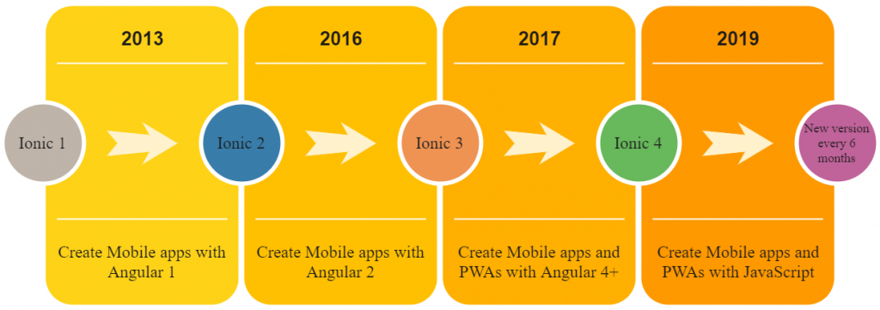ซึ่งสามารถทำงานกับเฟรมเวิร์คเว็บใด ๆ ที่อาจใช้อยู่ ดังนั้น ส่วนประกอบเว็บและ Ionic 4 จึงสามารถ  
ทำงานกับเฟรมเวิร์คใดก็ได้

**ภาพที่ 2- 1** ประวัติ Ionic Framework

**2.2.2 การเชื่อมต่อ Ionic Framework กับฐานข้อมูล MySQL**

การเชื่อมต่อ Mobile Application กับ ฐานข้อมูล MySQL (รับเขียนโปรแกรม,2560) นั้นถือว่าเป็นเรื่องที่สำคัญมากในการพัฒนา Mobile Application เพราะการจะทำ Application ให้เป็นแบบ online ได้นั้นเราจำเป็นต้องมีการเก็บข้อมูลไว้ในโปรแกรมจัดการฐานข้อมูลที่อยู่บน Server การที่ที่จะ ในทีนี้จะเป็นตัวอย่างการพัฒนา Mobile Application ที่ดึงข้อมูลมาจาก MySQL โดย ใช้ Ionic Framework

1. 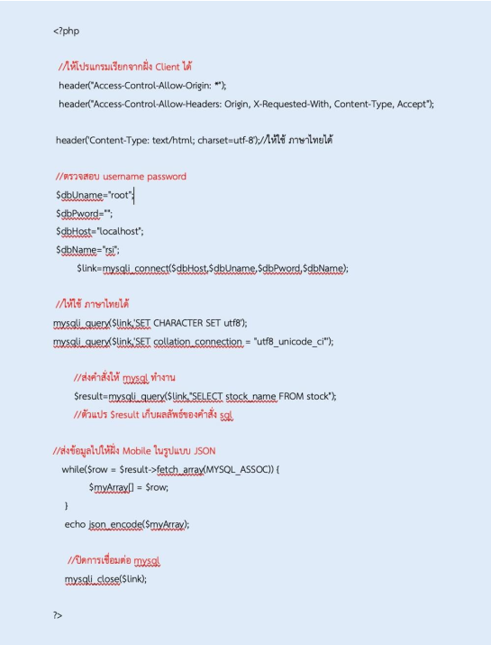เตรียมโปรแกรมดึงข้อมูลจาก MySQL ทางฝั่ง Server ขื่อไฟล์ index.php

**ภาพที่ 2- 2** ตัวอย่างการเขียน Code ของโปรแกรมดึงข้อมูลจาก MySQL ทางฝั่ง server

1. แก้ code interface ในไฟล์ p1.html ที่อยู่ใน folder pages เฉพาะในส่วนของ

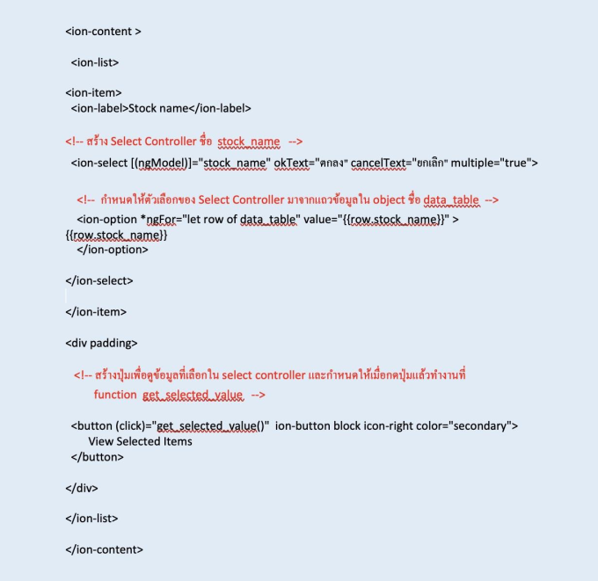<ion-content></ion-content>

**ภาพที่ 2- 3** ตัอย่างการเขียน code ของการ แก้ code interface ในไฟล์

1. 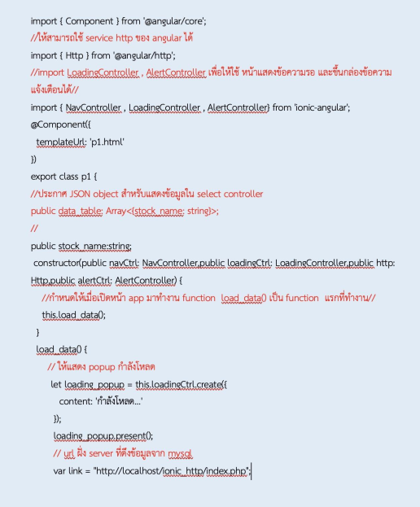แก้ code typescript ในส่วนที่ควบคุมในไฟล์ p1.ts ที่อยู่ใน folder pages

**ภาพที่ 2- 4** ตัวอย่างการเขียน code ของการแก้ code typescript ในส่วนที่ควบคุม

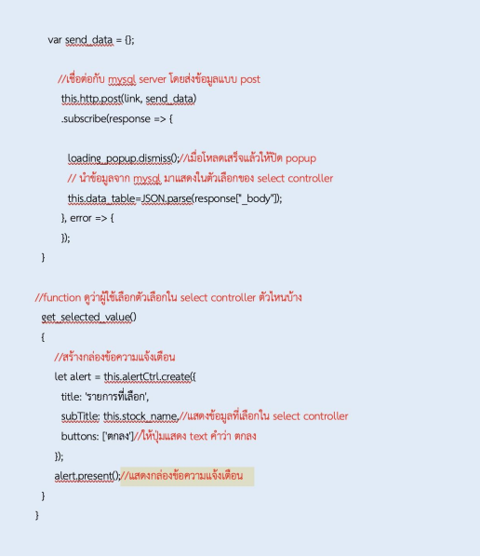

**ภาพที่ 2- 5** ตัวอย่างการเขียน code ของการแก้ code typescript ในส่วนที่ควบคุม

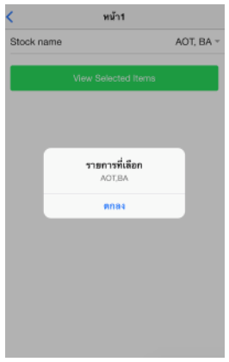ผลลัพธ์ที่ได้คือ

**ภาพที่ 2- 6** แสดงกล่องข้อความ item ที่เลือก

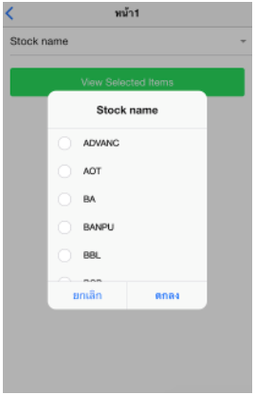

**ภาพที่ 2- 7** เมื่อเลือก และกดปุ่ม view select items

**2.2.3 การใช้งานเอพีไอ (Application Programming Interface: API)**

API (Application Programming Interface) เป็นระบบบริการข้อมูลกลางระหว่าง client และการทำงานฝั่ง Server Side หน้าที่หลักของเอพีไอ (codebee, 2560) คือคอยรับคำสั่งจากฝั่ง client ซึ่งก็คือ application ต่างๆ application ในที่นี้หมายความถึงทั้ง web app, mobile app, desktop app เป็นต้น เราเรียกคำสั่งที่ได้จากฝั่ง client ว่าการrequest เมื่อเกิดคำสั่งหรือการร้องขอใด ๆ ตัว API จะรับคำสั่งนั้น ๆ นำไปประมวลผลและสรุปเป็นก้อนข้อมูลที่ตรงกับการร้องขอและส่งข้อมูลเหล่านั้นกลับไปที่ส่วนของ client หรือ application อีกครั้ง เราเรียกการทำงานในขั้นตอนนี้ว่า response ปัจจุบันนี้ API ถูกใช้งานใน application เพื่อสื่อสารกับ user โดยไม่จำเป็นต้องมีความรู้บริษัทใหญ่ๆหลายบริษัทมีการเปิด API ให้ภายนอกเข้ามาใช้งาน เช่น Facebook, google, twitter ผู้พัฒนาระบบที่สนใจ สามารถนำเอา API เหล่านี้ไปไปต่อยอด ซึ่งทางบริษัทก็สามารถขยายฐานลูกค้าออกไปได้อีก รูปแบบการนำเอา API ไปใช้งานมีดังนี้

1. 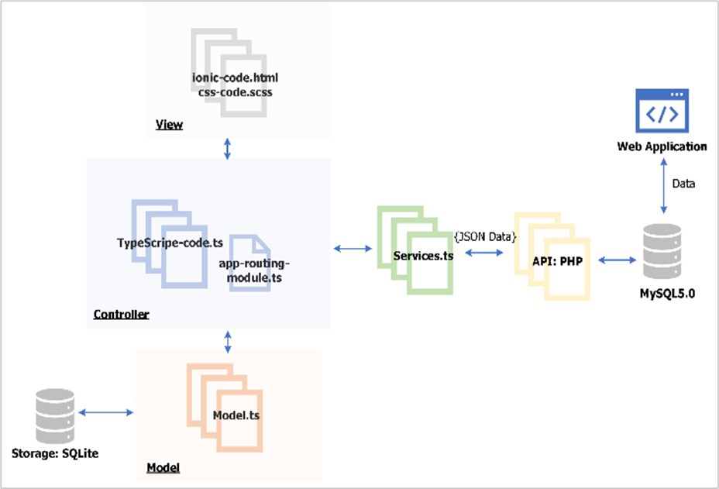 Libraries and frameworks API มักจะเอาไปใช้เป็น software library เพื่อเอาไปทำเป็น framework ให้กับระบบใช้ในการสื่อสารหากัน

**ภาพที่ 2- 8** การทำงานของ API

1. Operating Systems API สามารถใช้งานในการสื่อสารระหว่าง application และ operating system จึงมักถูกนำมาใช้เพื่อการควบคุม OS
2. Remote APIs ทำไว้ให้ developer สามารถเข้าควบคุมทรัพยากรผ่านทาง protocol เพื่อให้มีมาตราฐานการสือสารเดียวกัน ถึงแม้ว่าจะเป็นคนละ technology เพราะฉะนั้น remote API จึงถูกใช้บ่อยในงาน maintenance ด้วยทำทำงานที่ฝั่ง client ให้ไปดึงข้อมูลจาก server กลับลงมาทำงาน
3. Web API นิยมใช้กันมากในปัจจุบัน เพราะอยู่ในกลุ่มของ HTTP และขยายออกไปสู่รูปแบบ XML และ JSON ซึ่งโดนรวมแล้วก็คืออยู่บน web service

ตัวอย่าง API ที่นิยมในปัจจุบัน

* Google Maps API: เปิดให้ใช้งานเพื่อนำเอาแผนที่ของ Google มาลงใน webpage โดยอาศัย JavaScript หรือ Flash
* YouTube APIs: Google ยอมให้ developer สามารถนำเอา Clip video บน YouTube ไปลงใน website หรือ application ได้
* Flickr API: เพื่อให้ developer สามารถเข้าถึง คลังรูปภาพใน community
* Twitter APIs: มี REST API ให้ค้นหา แล้วตรวจสอบข้อมูล trends ได้

**2.3 เว็บแอปพลิเคชัน (Web Application)**

แอปที่ถูกเขียนขึ้นมาให้สามารถเปิดใช้ใน Web browser ได้โดยตรง ไม่ต้องโหลด Application แบบเต็มๆ ลงเครื่อง ทำให้โดยรวมแล้วกินทรัพยากรค่อนข้างต่ำ สามารถเปิดใช้งานได้รวดเร็ว ภายในตัว Web Application มักถูก Optimize ให้มีการทำงานรวดเร็วกว่าการเปิด Application แบบปกติ จึงมีหน้าตาที่เป็นมิตรและใช้งานค่อนข้างง่าย ซึ่งในปัจจุบันมี Web Application ที่หลากหลาย ทั้งในรูปแบบใช้งานระดับโลก ระดับมหาวิทยาลัย ไปจนถึงระดับบริษัท ก็มีเว็บแอปเป็นของตัวเองเช่นกัน

**2.3.1 HTML 5**

ภาษาที่นิยมใช้ในการสร้างเว็บไซต์ มีข้อดี คือ รองรับอุปกรณ์รุ่นใหม่ๆ ที่ออกมาในตลาด แสดงภาพ เสียง และสื่อกราฟิกแอนิเมชั่นต่าง ๆ โดยที่ไม่พึ่งซอฟแวร์อื่น รองรับการแสดงผลในทุก Web Browser หลักสูตร HTML5 Application Development Fundamentals เหมาะสำหรับผู้ที่มีพื้นฐานด้านการเขียนเว็บไซต์ หรือผู้ที่เคยเขียน HTML version ต่ำกว่า 5 ผู้เข้าอบรมจะได้เรียนรู้การใช้งาน tag ใหม่ๆ ใน HTML5 การทำให้เว็บไซต์สวยงาม ใช้ CSS หรือแม้กระทั่งการสร้างเว็บไซต์ให้มีปฏิสัมพันธ์กับผู้ใช้งาน โดยข้อดีของ HTML 5 มีดังต่อไปนี้

1. โครงสร้างเข้าใจง่าย ด้วยการรวมแท็กใหม่เช่น <header>, <section> หรือ <footer> เอกสาร HTML สามารถจัดโครงสร้างในส่วนต่างๆได้โดยไม่เพียง แต่ให้รูปลักษณ์ภายนอกเท่านั้น แต่ยังรวมถึงเนื้อหาทางความหมายในเว็บไซต์ทั้งหมดของเราด้วย โค้ด HTML สามารถแยกระหว่างแท็กและเนื้อหาได้อย่างง่ายดายทำให้นักพัฒนาทำงานได้อย่างมีประสิทธิภาพและตรวจพบข้อผิดพลาดได้เร็ว

แท็กมีความชัดเจนและเป็นคำอธิบายดังนั้นนักพัฒนาจึงสามารถเริ่มเขียนโค้ดได้โดยไม่มีปัญหาใด ๆ เป็นภาษาที่ง่ายและเข้าใจง่ายในเวอร์ชั่นใหม่นี้

1. เบราว์เซอร์สมัยใหม่รองรับ เบราว์เซอร์ที่ทันสมัยและเป็นที่นิยมเช่น Chrome, Firefox, Safari และ Opera รองรับ HTML5 กล่าวอีกนัยหนึ่งไม่ว่าคุณจะใช้เบราว์เซอร์ใดก็สามารถดูเนื้อหาได้อย่างถูกต้อง ปัญหาเดียวคือการพิจารณาผู้ใช้ที่ใช้เบราว์เซอร์รุ่นเก่าเนื่องจากฟังก์ชันและแท็ก HTML5 ใหม่ทั้งหมดไม่สามารถใช้ได้ในเบราว์เซอร์เหล่านั้น
2. การออกแบบที่ยืดหยุ่นต่ออุปกรณ์ หน้าใด ๆ ที่สร้างด้วย HTML5 สามารถใช้ได้กับทั้งคอมพิวเตอร์และอุปกรณ์เคลื่อนที่ กล่าวอีกนัยหนึ่งคือคุณสามารถตั้งค่าข้อกำหนดอุปกรณ์เคลื่อนที่จากเอกสาร HTML เอง นี่อาจเป็นคุณลักษณะที่มีประโยชน์ที่สุดของภาษา HTML5 เนื่องจากช่วยให้ผู้ใช้สามารถเข้าถึงหน้าเว็บหรือแอปพลิเคชันใด ๆ จากอุปกรณ์เคลื่อนที่ได้อย่างง่ายดายเช่นเดียวกับที่ทำจากคอมพิวเตอร์

**2.3.2 พีเอชพี (PHP)**

PHP ย่อมาจากคำว่า “Personal Home Page Tool” (ปัจจุบันได้เพิ่มเติมคำย่อใหม่  
โดยรวมกับตัวย่อเป็น PHP : PHP Hypertext Preprocessor) ซึ่งเป็นภาษาประเภท Script Language ที่ทำงานแบบ Server Side Script กระบวนการทำงานจะทำงานแบบโปรแกรมแปลคำสั่ง interpreter คือแปลภาษาทุกครั้งที่มีคนเรียกสคริปต์ ข้อดีคือ ไม่ต้องนำไปประมวลผลใหม่ (Compiler) เมื่อจะนำโปรแกรมไปใช้งาน หรือจะอัพเดตเวอร์ชั่นของโปรแกรม สามารถอัพโหลดขึ้นไปทับไฟล์เดิมแล้วใช้งานได้ทันที ขอเสียที่ต่างกันอย่างชัดเจนก็คือ กรณี Syntax ผิดจะรู้ก็ต่อเมื่อมีผู้ใช้งานเจอบั๊ก

ภาษา PHP จัดอยู่ในประเภทการเขียนโปรแกรมบนเว็บ ( Web-based Programming) เพราะเราจะเก็บโค้ดคำสั่ง หรือสคริปต์ทั้งหมดที่เขียนขึ้นมาไว้บนเครื่องเซิร์ฟเวอร์ที่เดียว (Web Server) และให้ผู้ใช้งาน (Client) เรียกใช้งานโปรแกรมผ่านเว็บเบราเซอร์ต่างๆ เช่น internet Explorer, Mozilla Firefox, Google Chrome, Opera, Safari ฯลฯ เพื่อนำข้อ มูล มาแสดงผลที่หน้าจอของผู้ใช้แต่ละคนนั่นเอง

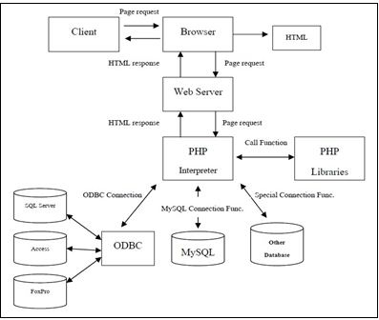PHP สามารถทำงานในสิ่งที่โปรแกรม CGI สามารถทำได้และทำได้มากกว่าด้วย ยกตัวอย่างเช่น การเก็บข้อมูล การสร้างหน้าเนื้อหาที่เป็นลักษณะไดนามิค การส่งและรับคุกกี้ เป็นต้น

**ภาพที่ 2- 9** ขั้นตอนการทำงาน PHP

สคริปต์ของ PHP จะถูกใช้งานใน 3 รูปแบบใหญ่ๆ ได้แก่

1. สคริปต์ PHP ที่เซิร์ฟเวอร์ (Server-side scripting) เป็นลักษณะการเขียนโค้ดรูปแบบการใช้งานดั้งเดิมและนิยมใช้กัน โดยจะต้องมีส่วนประกอบ 3 ส่วนได้แก่ PHP parser, เว็บเซิร์ฟเวอร์และเว็บเบราเซอร์ โค้ดจะทำการประมวลผลที่เซิร์ฟเวอร์และแสดงที่เครื่องคอมพิวเตอร์ของเรา
2. สคริปต์แบบคอมมานไลน์ (Command line scripting) เป็นลักษณะการเขียนโค้ดที่ไม่จำเป็นต้องมีเซิร์ฟเวอร์หรือเบราเซอร์ในการใช้งาน ใช้เพียง PHP parser
3. การเขียนแอพพลิเคชั่นสำหรับคอมพิวเตอร์ (Writing desktop applications) เหมาะกับโปรแกรมเมอร์ที่มีความเชี่ยวชาญในการใช้งาน PHP และต้องการใช้งานฟีเจอร์ PHP ขั้นสูง

**2.4 ฐานข้อมูล MySQL และภาษา SQL**

MySQL คือโปรแกรมระบบจัดการฐานข้อมูล ที่พัฒนาโดยบริษัท MySQL AB มีหน้าที่เก็บข้อมูลอย่างเป็นระบบ รองรับคำสั่ง SQL เป็นเครื่องมือสำหรับเก็บข้อมูล ที่ต้องใช้ร่วมกับเครื่องมือหรือโปรแกรมอื่นอย่างบูรณาการ เพื่อให้ได้ระบบงานที่รองรับ ความต้องการของผู้ใช้ เช่นทำงานร่วมกับเครื่องบริการเว็บ (Web Server) เพื่อให้บริการแก่ภาษาสคริปต์ที่ทำงานฝั่งเครื่องบริการ(Server-Side Script) เช่น ภาษา PHP ภาษา aps.net หรือภาษาเจเอสพี เป็นต้น หรือทำงานร่วมกับโปรแกรมประยุกต์ (Application Program) เช่น ภาษาวิชวลเบสิกดอทเน็ต ภาษาจาวา หรือภาษาซีชาร์ป เป็นต้น โปรแกรมถูกออกแบบให้สามารถทำงานได้บนระบบปฏิบัติการที่หลากหลาย และเป็นระบบฐานข้อมูลโอเพนทซอร์ท (Open Source)ที่ถูกนำไปใช้งานมากที่สุด

**2.4.1 ความสามารถและการทำงานของโปรแกรม MySQL**

1. ฐานข้อมูลมีลักษณะเป็นโครงสร้างของการเก็บรวบรวมข้อมูล การที่จะเพิ่มเติมเข้าถึงหรือประมวลผลข้อมูลที่เก็บในฐานข้อมูลจำเป็นจะต้องอาศัยระบบจัดการฐานข้อมูล ซึ่งจะทำหน้าที่เป็นตัวกลางในการจัดการกับข้อมูลในฐานข้อมูลทั้งสำหรับการ ใช้งานเฉพาะ และรองรับการทำงานของแอพลิเคชันอื่นๆ ที่ต้องการใช้งานข้อมูลในฐานข้อมูล เพื่อให้ได้รับความสะดวกในการจัดการกับข้อมูลจำนวนมาก MySQL ทำหน้าที่เป็นทั้งตัวฐานข้อมูลและระบบจัดการฐานข้อมูล
2. ฐานข้อมูลแบบ relational จะทำการเก็บข้อมูลทั้งหมดในรูปแบบของตารางแทนการเก็บข้อมูลทั้งหมดลงในไฟล์ เพียงไฟล์เดียว ทำให้ทำงานได้รวดเร็วและมีความยืดหยุ่นนอกจากนั้น แต่ละตารางที่เก็บข้อมูลสามารถเชื่อมโยงเข้าหากันทำให้สามารถรวมหรือจัด กลุ่มข้อมูลได้ตามต้องการ โดยอาศัยภาษา SQL ที่เป็นส่วนหนึ่งของโปรแกรม MySQL ซึ่งเป็นภาษามาตรฐานในการเข้าถึงฐานข้อมูล
3. แจกจ่ายให้ใช้งานแบบ Open Source นั่นคือ ผู้ใช้งาน MySQL ทุกคนสามารถใช้งานและปรับแต่งการทำงานได้ตามต้องการ สามารถดาวน์โหลดโปรแกรม MySQL ได้จากอินเทอร์เน็ตและนำมาใช้งานโดยไม่มีค่าใช้จ่ายใดๆ ในระ บบปฏิบัติการ Red Hat Linux นั้น มีโปรแกรมที่สามารถใช้งานเป็นฐานข้อมูลให้ผู้ดูแลระบบสามารถเลือกใช้งานได้ หลายโปรแกรม เช่น MySQL และ PostgreSQL ผู้ดูแลระบบสามารถเลือกติดตั้งได้ทั้งในขณะที่ติดตั้งระบบปฏิบัติการ Red Hat Linux หรือจะติดตั้งภายหลังจากที่ติดตั้งระบบปฏิบัติการก็ได้ อย่างไรก็ตาม สาเหตุที่ผู้ใช้งานจำนวนมากนิยมใช้งานโปรแกรม MySQL คือ MySQL สามารถทำงานได้อย่างรวดเร็วน่าเชื่อถือและใช้งานได้ง่าย เมื่อเปรียบเทียบประสิทธิภาพในการทำงานระหว่างโปรแกรม MySQL และ PostgreSQL โดยพิจารณาจากการประมวลผลแต่ละคำสั่งได้ผลลัพธ์ดังรูปที่ 1 นอกจากนั้น MySQL ถูกออกแบบและพัฒนาขึ้นมาเพื่อทำหน้าเป็นเครื่องให้บริการรองรับการจัดการกับฐานข้อมูลขนาดใหญ่ ซึ่งการพัฒนายังคงดำเนินอยู่อย่างต่อเนื่อง ส่งผลให้มีฟังก์ชันการทำงานใหม่ๆ ที่อำนวยความสะดวกแก่ผู้ใช้งานเพิ่มขึ้นอยู่ตลอดเวลา รวมไปถึงการปรับปรุงด้านความต่อเนื่องความเร็วในการทำงาน และความปลอดภัย ทำให้ MySQL เหมาะสมต่อการนำไปใช้งานเพื่อเข้าถึงฐานข้อมูลบนเครือข่ายอินเทอร์เน็ต

**2.4.1 ระบบจัดการฐานข้อมูล (Database Management System)**

ระบบจัดการฐานข้อมูล (Database Management System : DBMS) หรือเรียกว่า ดีบีเอ็มเอสเป็นกลุ่มโปรแกรมที่ทำหน้าที่เป็นตัวกลางในระบบติดต่อระหว่างผู้ใช้กับฐานข้อมูล เพื่อจัดการและควบคุมความถูกต้อง ความซ้ำซ้อน และความสัมพันธ์ระหว่างข้อมูลต่างๆ ภายในฐานข้อมูลซึ่งต่างจากระบบแฟ้มข้อมูลที่หน้าที่เหล่านี้จะเป็นหน้าที่ของโปรแกรมเมอร์ ในการติดต่อกับข้อมูลในฐานข้อมูลไม่ว่าจะด้วยการใช้คำสั่งในกลุ่มดีเอ็มแอล (DML) หรือดีดีแอล (DDL) หรือจะด้วยโปรแกรมต่างๆ ทุกคำสั่งที่ใช้กระทำกับข้อมูลจะถูกดีบีเอ็มเอสนำมาคอมไพล์เป็นการปฏิบัติการ (Operation) ต่างๆ ภายใต้คำสั่งนั้นๆ เพื่อนำไปกระทำกับตัวข้อมูลภายในฐานข้อมูลต่อไป สำหรับส่วนการทำงานต่างๆ ภายในดีบีเอ็มเอสที่ทำหน้าที่แปลคำสั่งไปเป็นการปฏิบัติการต่างๆ กับข้อมูลนั้น

1. ความหมายของระบบจัดการฐานข้อมูล ระบบจัดการฐานข้อมูล คือซอฟต์แวร์สำหรับบริหารและจัดการฐานข้อมูล เปรียบเสมือนสื่อกลางระหว่างผู้ใช้และโปรแกรมต่างๆ ที่เกี่ยวข้องกับการใช้ฐานข้อมูล ซึ่งมีหน้าที่ช่วยให้ผู้ใช้เข้าถึงข้อมูลได้ง่ายสะดวกและมีประสิทธิภาพการเข้าถึงข้อมูลของผู้ใช้อาจเป็นการสร้างฐานข้อมูล การแก้ไขฐานข้อมูล หรือการตั้งคำถามเพื่อให้ได้ข้อมูลมาโดยผู้ใช้ไม่จำเป็นต้องรับรู้เกี่ยวกับรายละเอียดภายในโครงสร้างของฐานข้อมูลเปรียบเสมือนเป็นสื่อกลางระหว่างผู้ใช้และโปรแกรมต่าง ๆ ที่เกี่ยวข้องกับการใช้ฐานข้อมูลซึ่งต่างจาก ระบบแฟ้มข้อมูลที่หน้าที่เหล่านี้จะเป็นหน้าที่ของโปรแกรมเมอร์
2. หน้าที่ของระบบการจัดการฐานข้อมูล

* แปลคำสั่งที่ใช้จัดการกับข้อมูลภายในฐานข้อมูล ให้อยู่ในรูปแบบที่ฐานข้อมูลเข้าใจ
* นำคำสั่งต่าง ๆ ซึ่งได้รับการแปลแล้วไปสั่งให้ฐานข้อมูลทำงาน เช่น การเรียกใช้ (Retrieve) จัดเก็บ (Update) ลบ (Delete) เพิ่มข้อมูล (Add) เป็นต้น
* ป้องกันความเสียหายที่จะเกิดขึ้นกับข้อมูลภายในฐานข้อมูลโดย จะคอยตรวจสอบว่าคำสั่งใดที่สามารถทำงานได้ และคำสั่งใดที่ไม่สามารถทำงานได้
* รักษาความสัมพันธ์ของข้อมูลภายในฐานข้อมูลให้มีความถูกต้องอยู่เสมอเก็บรายละเอียดต่างๆ ที่เกี่ยวข้องกับข้อมูลภายในฐานข้อมูลไว้ในพจนานุกรมข้อมูล (Data Dictionary) ซึ่งรายละเอียดเหล่านี้มักจะถูกเรียกว่า เมทาดาต้า (Metadata) ซึ่งหมายถึง "ข้อมูลของข้อมูล”
* ดูแลการใช้งานให้กับผู้ใช้ ในการติดต่อกับตัวจัดการระบบแฟ้มข้อมูลได้ โดยจะทำหน้าที่ติดต่อกับระบบแฟ้มข้อมูลซึ่งเสมือนเป็นผู้จัดการแฟ้มข้อมูล (File Manager) นำข้อมูลจากหน่วยความจำ สำรองเข้าสู่หน่วยความจำหลักเฉพาะส่วนที่ต้องการใช้งาน และทำหน้าที่ประสานกับตัวจัดการระบบแฟ้มข้อมูลในการจัดเก็บ เรียกใช้และแก้ไขข้อมูล
* ควบคุมการใช้ข้อมูลพร้อมกัน (Concurrency Control) ในระบบคอมพิวเตอร์ที่ใช้อยู่ปัจจุบัน โปรแกรมการทำงานมักจะเป็นแบบผู้ใช้หลายคน (Multi User) จึงทำให้ผู้ใช้แต่ละคนสามารถเรียกใช้ข้อมูลได้พร้อมกัน ระบบจัดการฐานข้อมูลที่มีคุณสมบัติควบคุมการใช้ข้อมูลพร้อมกันนี้ จะทำการควบคุมการใช้ข้อมูลพร้อมกันของผู้ใช้หลายคนในเวลาเดียวกันได้ โดยมีระบบการควบคุมที่ถูกต้องเหมาะสม เช่น ถ้าการแก้ไขข้อมูลนั้นยังไม่เรียบร้อย ผู้ใช้อื่นๆ ที่ต้องการเรียกใช้ข้อมูลนี้จะไม่สามารถเรียกข้อมูลนั้นๆ ขึ้นมาทำงานได้ต้องรอจนกว่าการแก้ไขข้อมูลของผู้ที่เรียกใช้ข้อมูลนั้นก่อนจะเสร็จเรียบร้อยจึงจะสามารถเรียกข้อมูลนั้นไปใช้งานต่อได้ทั้งนี้เพื่อป้องกันไม่ให้เกิดปัญหาการเรียกใช้ข้อมูลที่ไม่ถูกต้อง
* ควบคุมระบบความปลอดภัยของข้อมูลโดยป้องกันไม่ให้ผู้ที่ไม่ได้รับอนุญาตเข้ามาเรียกใช้หรือแก้ไขข้อมูลในส่วนป้องกันเอาไว้พร้อมทั้งสร้างฟังก์ชันในการจัดทำข้อมูลสำรอง
* ควบคุมการใช้ข้อมูลในสภาพที่มีผู้ใช้พร้อม ๆ กันหลายคนโดยจัดการเมื่อมีข้อผิดพลาดของข้อมูลเกิดขึ้น

**2.5 อีอาร์ไดอะแกรม (ER Diagram)**

ER Diagram (อีอาร์ ไดอะแกรม) เป็นการออกแบบโครงสร้างฐานข้อมูลเพื่อ ให้นักวิเคราะห์ระบบ และ นักพัฒนาระบบเข้าใจตรงกันไปในทิศทางเดียวกัน เพื่อจะได้นำไปพัฒนาโครงสร้างข้อมูลของระบบได้อย่างมีประสิทธิภาพ โดยตรงส่วนของ การทำ ER จำเป็นต้องมีรูปแบบในการออกแบบที่ถูกต้อง เนื่องจาก เป็นรากฐานของการวางโครงสร้าง Database ที่จะส่งผลต่อการเก็บข้อมูล ชนิดข้อมูล Primary Key ต่างๆ ที่อ้างอิงโดยตรงกับการวางโครงสร้าง ฐานข้อมูล โดยจะต้องมีการศึกษา และลงมือทำ เพื่อทำความเข้าใจรูปแบบของการออกแบบฐานข้อมูล องค์ประกอบ

**ตารางที่ 2-1** ตาราง ER Diagram

|  |  |
| --- | --- |
| **สัญลักษณ์** | **ความหมาย** |
| ชื่อเอนทิตี้ | เอนทิตี้ (Entity) |
| ชื่อความสัมพันธ์ | ความสัมพันธ์ (Relationship) |
| |  | | --- | | ชื่อเอนทิตี้ | | แอทริบิวต์ 1  แอทริบิวต์ 2  แอทริบิวต์ n | | แอทริบิวต์จะแสดงข้างใต้ชื่อเอนทิตี้โดย  แอทริบิวต์ที่เป็นคีย์หลัก (Primary Key)  จะขีดเส้นใต้ |
| ชื่อความสัมพันธ์ | ความสัมพันธ์แบบ 1:1 แบบ Total  Participation (Mandatory) บางตำราจะ  ใช้สัญลักษณ์ I แทนนแบบ II |
| ชื่อความสัมพันธ์  **E1 E2** | ความสัมพันธ์แบบ 1:1 โดยที่ E1  เป็นแบบ Partial Participation  (Optional)  และ E2 เป็น Total Participation  (Mandatory) |
| ชื่อความสัมพันธ์  E1E2 | ความสัมพันธ์แบบ 1:N โดยที่ E1  เป็นแบบ Partial Participation  (Optional)  และ E2 เป็น Total Participation  (Mandatory) |
| ชื่อความสัมพันธ์  E1E2 | ความสัมพันธ์แบบ 1:N โดยที่ E1 และ  E2 เป็น Partial Participation  (Optional) |
| Subclass  Subclass E1  Superclass | สี่เหลี่ยมใหญ่ใช้แสดง Superclass และ  สี่เหลี่ยมย่อยใช้แสดง Subclass  (Generalization/Specialization) |

|  |  |
| --- | --- |
| **รูปแบบการเขียน**  **ความสัมพันธ์ A ไป B** | **แบบ Crow’s Foot** |
| One to one แบบ partial  หรือ optional | B  A |
| One to one แบบ total  หรือ mandatory | B  A |
| One to many แบบ partial  หรือ optional | B  A |
| One to many แบบ total  หรือ mandatory | B  A |

**2.6 การออกแบบยูเอ็มแอล (UML)**

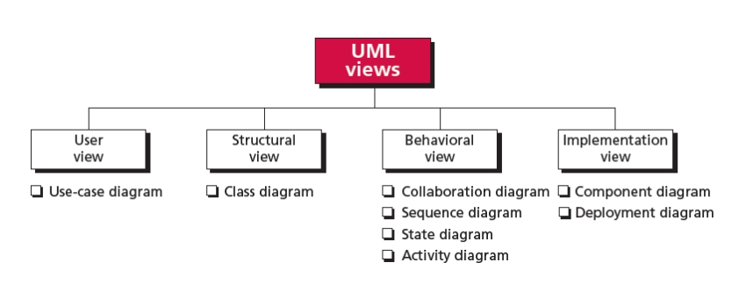Unified Modeling Language (UML) (วไลลักษณ์ วงษ์รื่น, 2565) คือ การให้ความหมายของคำศัพท์เชิงวัตถุ และเทคนิคในการสร้างไดอะแกรมที่เพียงพอต่อการจำลองการพัฒนาระบบ โดยเริ่มตั้งแต่ขั้นตอนการวิเคราะห์ไปจนถึงการออกแบบระบบ

**ภาพที่ 2- 10** UML views (วไลลักษณ์ วงษ์รื่น, 2565)

**2.6.1 ยูสเคสไดอะแกรม (Use Case Diagram)**

Use Case คือ องค์ประกอบเบื้องต้นที่ใช้ในการสร้าง UML diagram ทั้งหมด แบ่งออกเป็น 2 ประเภท ดังนี้

1. Business Use Case Diagram ถูกนำเสนอจาก Rational Unified Process (RUP) เพื่อแสดงให้เห็น

* ฟังก์ชัน (function)
* โพรเสส (process)
* 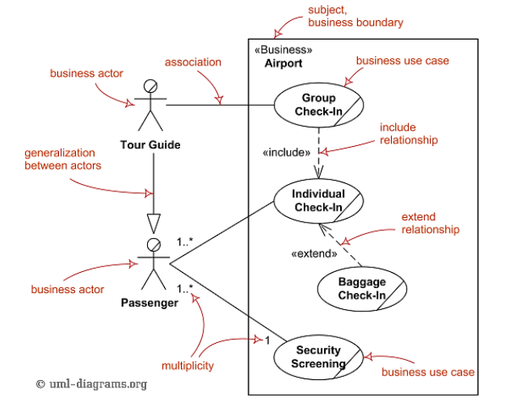กิจกรรม (activity) ของธุรกิจ ประกอบด้วย business use case และ business actor

**ภาพที่ 2- 11** Business Use Case Diagram

1. System Use Case Diagram จะถูกใช้เพื่อกำหนด

* Requirements คือการใช้งานของระบบที่อยู่ภายใต้การวิเคราะห์และการออกแบบระบบงาน
* Functionality คืองานที่จะต้องทำตามเป้าหมาย

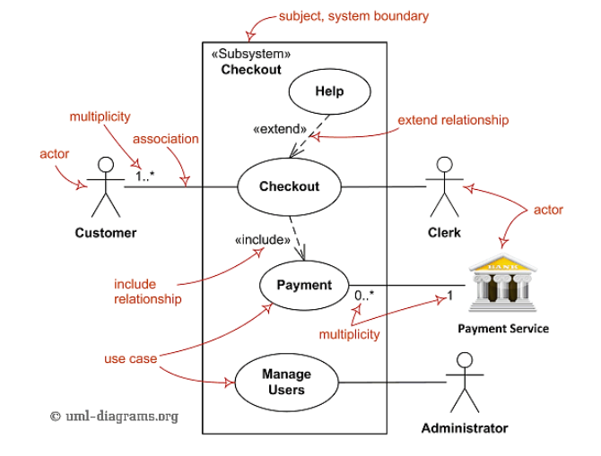Use Case Diagram สามารถแสดงฟังก์ชันฟลักของระบบได้อย่างง่ายดาย และแสดงให้เห็นผู้ใช้ที่ทำงานกับฟังก์ชันนั้นๆ use case diagram มีส่วนประกอบดังนี้

**ภาพที่ 2- 12** System Use Case Diagram

1. Actor มีความหมายเหมือนกับ external entity ใน DFD หมายถึง คน หรือระบบอื่นที่จะต้องทำงานร่วมกัน หรือจะใช้ค่า (หรือข้อมูลบางอย่าง) ที่ได้จากระบบงานที่กำลังจะพัฒนาขึ้น กฎของ actor

* ต้องแสดงข้อความเพื่อบ่งบอกตำแหน่งหรือบทบาท
* สามารถจะมีความสัมพันธ์กับ actor อื่นได้โดยใช้ specialization/superclass association
* ต้องวาดไว้ที่ภายนอกของ system boundary

**ภาพที่ 2- 13** สัญลักษณ์ Actor

1. Association Relationship Use cases จะถูกเชื่อมโยงเข้ากับ actors ผ่านความสัมพันธ์แบบ association การเชื่อมโยงนี้จะแสดงให้เห็นว่า actors นั้น ๆ จะทำงานกับ use cases นั้น ๆ
2. Use Case มีสัญลักษณ์เป็นรูปวงรี เป็น**โพรเสสหลัก**ที่ระบบจะต้องดำเนินการ  
   เพื่อก่อให้เกิดประโยชน์บางอย่างต่อ actor นั้น ต้องพิมพ์ชื่อเป็นกริยาวลี (verb phrase) เหมือนกับโพรเสสใน DFD use case หนึ่งสามารถจะเรียกใช้ functionality หรือขยายการทำงานไปยังอีกหนึ่ง use case ในไดอะแกรมนั้น ซึ่งจะแสดงเป็นความสัมพันธ์แบบ **include** หรือ **extend**

* Extend แสดงให้เห็นว่ามีการขยายการทำงาน (เป็นทางเลือก)
* Include บาง use case จะเป็นงานที่จะต้องถูกใช้งานจาก use case อื่นๆ

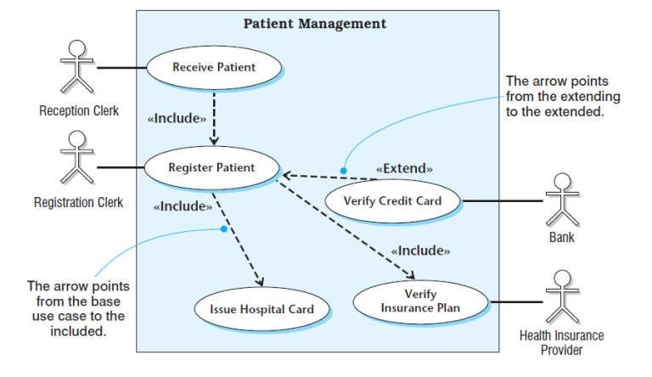

**ภาพที่ 2- 14** ความสัมพันธ์แบบ Extend และ Include

**2.6.2 คลาสไดอะแกรม (Class Diagram)**

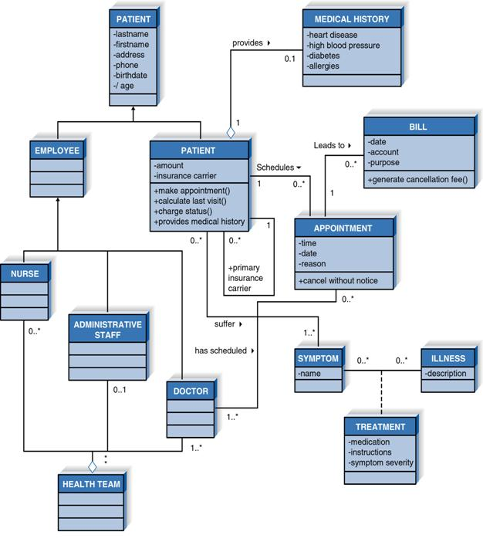class diagram เป็น static model แสดงให้เห็นคลาสและความสัมพันธ์ระหว่างคลาสคล้ายกันกับ entity relationship diagram (ERD) อย่างมาก แต่ class diagram จะแสดงให้เห็น behaviors และ states ด้วย

**ภาพที่ 2- 15** ตัวอย่าง Class Diagram อย่างง่าย

1. Class พิมพ์ชื่อคลาสเป็นตัวหนาและจัดกึ่งกลางไว้ส่วนบน แสดง attributes ในส่วนกลาง แสดง operations ในส่วนล่าง

* Attribute แสดงคุณสมบัติ (properties) ที่อธิบายสถานะของ object An attribute หากเป็น derived attributes จะต้องมีเครื่องหมาย slash (/) ไว้ด้านหน้าชื่อ attribute
* 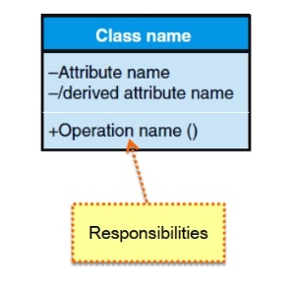Method or Operation name () แสดง actions หรือ functions ที่คลาสสามารถทำงานได้ มีวงเล็บที่อาจจะมี parameters หรือ information พิเศษที่จำเป็นต้องดำเนินการกับงานนั้น ๆ

**ภาพที่ 2- 16** สัญลักษณ์ Class

1. 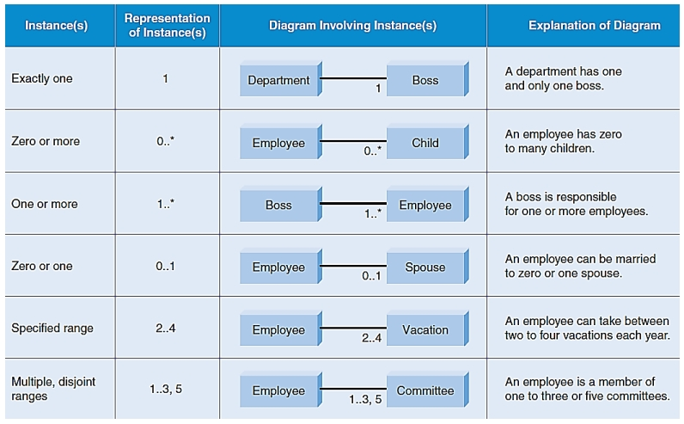Association แสดงความสัมพันธ์ระหว่างคลาสต่างๆ ต้องพิมพ์ชื่อความสัมพันธ์ด้วยกริยาวลี ต้องมี multiplicity

**ภาพที่ 2- 17** Multiplicity

1. 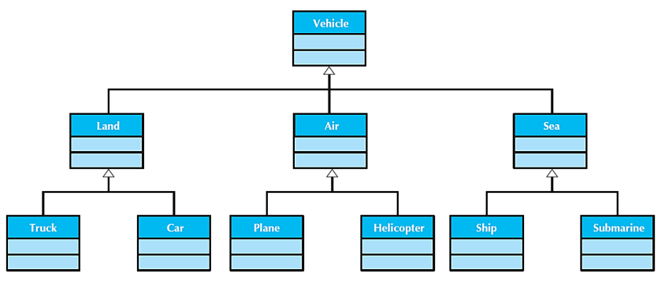Generalization แสดงให้เห็นการสืบทอดของคลาสหนึ่ง (subclass) ที่ถูกสืบทอดมาจากอีกคลาสหนึ่ง (superclass) แสดงโดยใช้หัวลูกศร generalization association จะปรากฏเมื่อมีความสัมพันธ์แบบ “is a kind of”

**ภาพที่ 2- 18** ตัวอย่าง Generalization

* Aggregation จะถูกใช้เมื่อคลาสนั้น ๆ เป็นองค์ประกอบของคลาสอื่น ใช้ลูกศรรูปสี่เหลี่ยมข้าวหลามตัด (diamond) Aggregation associations มักจะถูกใช้เพื่อแสดงความสัมพันธ์แบบ “is a part of” หรือ “is made up of”

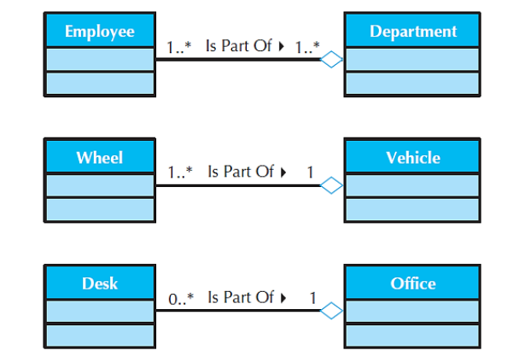

**ภาพที่ 2- 19** ตัวอย่าง Aggregation associations

* Composition แสดงความสัมพันธ์ระหว่างคลาสที่เป็นแบบกายภาพ ใช้ปลายลูกศรสี่เหลี่ยมข้าวหลามตัดลงสีทึบ

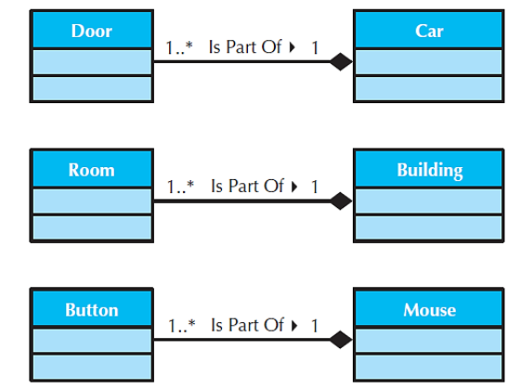

**ภาพที่ 2- 20** ตัวอย่าง Composition associations

**2.6.3 แอคทิวิตี้ไดอะแกรม (Activity Diagram)**

Activity Diagrams เป็นแผนภาพ flowchart ชนิดหนึ่งโดยแสดงถึงขั้นตอนจากกิจกรรมหนึ่งไปยังอีกกิจกรรมหนึ่งของระบบตามเงือนไขต่างๆที่ระบุไว้วัตถุประสงค์ของActivity Diagrams คือการแสดงพฤติกรรมแบบ ไดนามิกของระบบจากกิจกรรมหนึ่งไปยังอีกกิจกรรม

วิธีการเขียน Activity Diagramsแผนภาพกิจกรรมส่วนใหญ่จะใช้เป็นผังงานที่ประกอบด้วยกิจกรรมที่ดำเนินการโดย ระบบแผนภาพกิจกรรมไม่ใช่ผังงานที่แน่นอนเนื่องจากมีความสามารถเพิ่มเติมบางอย่าง ความสามารถเพิ่มเติมเหล่านี้รวมถึงการแตกแขนงการไหลขนานสระว่ายน้ำ ฯลฯ ก่อนที่จะวาดแผนภาพกิจกรรมเราต้องมีความเข้าใจที่ชัดเจนเกี่ยวกับองค์ประกอบที่ใช้ในแผนภาพกิจกรรม องค์ประกอบหลักของแผนภาพกิจกรรมคือกิจกรรมเอง กิจกรรมคือฟังก์ชันที่ดำเนินการโดยระบบ หลังจากระบุกิจกรรมแล้วเราต้องเข้าใจว่ากิจกรรมเกี่ยวข้องกับข้อ จำกัด และเงื่อนไขอย่างไร องค์ประกอบของแผนภาพ Activity Diagrams มีดังต่อไปนี้

1. กิจกรรม
2. ความสัมพันธ์
3. เงื่อนไข
4. ข้อจำกัด

เมื่อมีการระบุพารามิเตอร์ที่กล่าวถึงข้างต้นแล้วเราจำเป็นต้องสร้างของการไหลทั้งหมดเป็นแผนภาพกิจกรรม

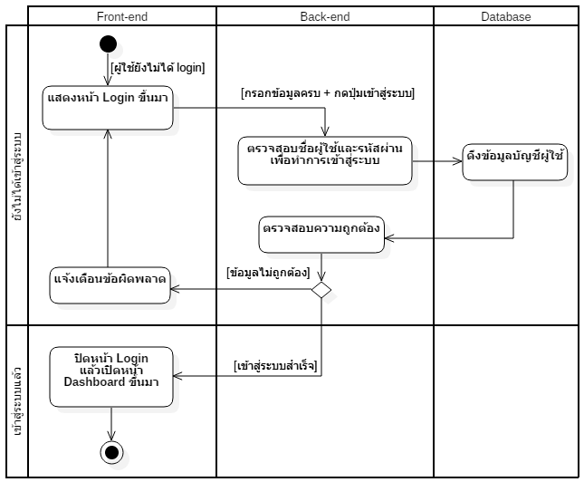

**ภาพที่ 2- 21** ตัวอย่าง Activity Diagram

**2.7 งานวิจัยที่เกี่ยวข้อง**

2.7.1 ปพนพัชร์ กอบศิริธีร์วรา เว็บแอปพลิเคชันเพื่อการศึกษาภาษาเกาหลี

งานวิจัยนี้มีวัตถุประสงค์เพื่อผลิตและออกแบบเว็บแอปพลิเคชันเพื่อการศึกษาภาษาเกาหลีในกลุ่ม ผู้ศึกษาภาษาเกาหลีชาวไทยระดับอุดมศึกษา และประเมินความเหมาะสมของเว็บแอปพลิเคชันดังกล่าวเพื่อการปรับปรุงพัฒนาระบบให้สอดคล้องกับความต้องการของผู้ใช้ งานวิจัยนี้พบว่า ผลประเมินจากผู้เชี่ยวชาญด้านซอฟต์แวร์พบคะแนนเฉลี่ยอยู่ในเกณฑ์ดีมาก โดยมีค่าเฉลี่ยคะแนนอยู่ที่ 17 คะแนน (คะแนนเต็ม 20 คะแนน) และจากแบบสอบถามความคิดเห็นของผู้เข้าร่วมอบรมโครงการความรู้สู่ชุมชนจำนวน 62 คน พบว่า ผู้ตอบแบบสอบถามโดยรวมพึงพอใจกับเว็บแอปพลิเคชันเพื่อการศึกษาวิชาภาษาเกาหลีอยู่ในเกณฑ์มาก โดยมีค่าเฉลี่ยอยู่ที่ 4.39 คะแนน (คะแนนเต็ม 5) มีผู้ประสงค์ศึกษาภาษาเกาหลีโดยใช้เว็บแอปพลิเคชันจำนวน 60 คน คิดเป็นร้อยละ 96.77 และผู้ตอบแบบสอบถามจำนวน 58 คนเห็นว่าเว็บแอปพลิเคชันนี้สามารถนำไปประยุกต์ใช้เพื่อการศึกษาในรายวิชาอื่นๆ ได้

**ผลการวิจัยพบว่า** ผู้วิจัยได้นำระบบดังกล่าวมาใช้ประโยชน์ในเชิงนโยบายและประโยชน์ในเชิงสาธารณะ โดยการใช้ประโยชน์เชิงนโยบายคือ เว็บแอปพลิเคชันได้ก่อให้เกิดการเปลี่ยนแปลงเกี่ยวกับวิธีการเรียน การสอนและมีการนำงานวิจัยไปใช้เพื่อตอบสนองนโยบายของมหาวิทยาลัยอย่างเป็นรูปธรรม เนื่องจากช่วงเดือนมีนาคม-พฤษภาคม 2563 อยู่ในช่วงการระบาดของไวรัสโควิด 2019 ซึ่งขณะนั้นเป็นช่วงการสอบปลายภาคของมหาวิทยาลัยเกษตรศาสตร์ ผู้วิจัยจึงได้เริ่มประยุกต์ใช้เว็บแอปพลิเคชันในการศึกษาภาษาเกาหลีกับผู้ศึกษารายวิชาภาษาเกาหลีเพื่อการสื่อสาร คณะมนุษยศาสตร์ตั้งแต่บัดนั้นเป็นต้นมา โดยใช้เว็บแอปพลิเคชันดังกล่าวในการสอบปลายภาครายวิชาภาษาเกาหลีเพื่อการสื่อสาร I และรายวิชาภาษาเกาหลีเพื่อการสื่อสาร II จำนวน 4 หมู่เรียน รวมถึงนำมาประยุกต์ใช้กับผู้ศึกษาวิชาภาษาเกาหลีขั้นต้น I ของศูนย์ภาษาคณะมนุษยศาสตร์มหาวิทยาลัยเกษตรศาสตร์อีกด้วย ทั้งนี้ผู้วิจัยได้ประยุกต์ใช้เว็บแอปพลิเคชันร่วมกับการเรียนการสอนรายวิชาภาษาเกาหลีเพื่อการสื่อสาร ต่อเนื่องมาจนถึงปัจจุบันและระบบสามารถใช้งานได้เป็นอย่างดีรวมจำนวนผู้ศึกษาวิชาภาษาเกาหลีที่ได้ใช้งานระบบดังกล่าวจนถึงปัจจุบันมากกว่า 300 คน

2.7.2 ศยามล ศรสุวรรณศรี ปัจจัยที่มีผลต่อแรงจูงใจในการเลือกเรียนภาษาเกาหลีระดับมัธยมศึกษา และระดับมหาวิทยาลัยในเขตภาคเหนือตอนบนของประเทศไทย

งานวิจัยนี้มีวัตถุประสงค์เพื่อศึกษาเกี่ยวกับปัจจัยที่มีผลต่อแรงจูงใจในการเลือกเรียนภาษาเกาหลีระดับมัธยมศึกษาและระดับมหาวิทยาลัยในเขตภาคเหนือตอนบนของประเทศไทย โดยใช้แบบสอบถามเป็นเครื่องมือในการสำรวจแรงจูงใจในการเลือกเรียนภาษาเกาหลี สำรวจความคาดหวังของผู้เรียนภาษาเกาหลีหลังเรียนจบจากสถาบันการศึกษาของตน และศึกษาถึงปัจจัยส่วนบุคคลที่มีความสัมพันธ์กับแรงจูงใจในการเลือกเรียนภาษาเกาหลี จากกลุ่มตัวอย่างที่เป็นนักเรียนโรงเรียนมัธยมและนักศึกษามหาวิทยาลัยในเขตภาคเหนือตอนบนของประเทศไทย ที่เรียนภาษาเกาหลีเป็นวิชาเลือก วิชาโท หรือวิชาเอก จำนวน 400 คนผลการวิจัยพบว่า 1) แรงจูงใจในการเลือกเรียนภาษาเกาหลีของกลุ่มตัวอย่างอันดับแรกคือ แรงจูงใจจากตนเอง 2) ความคาดหวังหลังเรียนจบจากสถาบันการศึกษาของกลุ่มตัวอย่างอันดับแรกคือ สามารถเข้าใจเพลง/ ซีรีส์/ รายการวาไรตี้เกาหลีได้เป็นอย่างดี3) เพศมีผลต่อแรงจูงใจจากกระแสนิยมในการเลือกเรียนภาษาเกาหลีแตกต่างกัน 4) อายุมีผลต่อแรงจูงใจจากตนเองและแรงจูงใจจากสังคมแวดล้อมในการเลือกเรียนภาษาเกาหลีแตกต่างกัน 5) ระดับการศึกษามีผลต่อแรงจูงใจจากตนเอง แรงจูงใจจากสังคมแวดล้อม และแรงจูงใจจากหลักสูตรและสถาบันการศึกษาในการเลือกเรียนภาษาเกาหลีแตกต่างกัน2.7.3

**ผลการวิจัยพบว่า** ความแตกต่างของระดับแรงจูงใจในการเลือกเรียนภาษาเกาหลีระดับมัธยมศึกษาและระดับมหาวิทยาลัยในเขตภาคเหนือตอนบนของประเทศไทย จำแนกตามปัจจัยส่วนบุคคล

1. เพศ ที่แตกต่างกัน มีผลต่อแรงจูงใจจากกระแสนิยมในการเลือกเรียนภาษาเกาหลีที่แตกต่างกันอย่างมีนัยสำคัญ กล่าวคือ เพศหญิง เลือกเรียนภาษาเกาหลีโดยมีแรงจูงใจจากกระแสนิยมมากกว่าเพศชาย
2. อายุ ที่แตกต่างกัน มีผลต่อแรงจูงใจจากตนเอง และแรงจูงใจจากสังคมแวดล้อม ในการเลือกเรียนภาษาเกาหลี แตกต่างกัน กล่าวคือ กลุ่มตัวอย่างที่มีอายุ 12 – 14 ปี 18 – 20 ปี และ 21 – 26 ปี มีแรงจูงใจจากตนเองในการเลือกเรียนภาษาเกาหลี มากกว่ากลุ่มอายุ 15 – 17 ปี ส่วนกลุ่มอายุ 12 – 14 ปี และกลุ่มอายุ 18 – 20 ปี เลือกเรียนภาษาเกาหลีด้วยแรงจูงใจจากสังคมแวดล้อมมากกว่ากลุ่มอายุอื่น
3. ระดับการศึกษา ที่แตกต่างกัน มีผลต่อแรงจูงใจจากตนเอง แรงจูงใจจากสังคมแวดล้อม และแรงจูงใจจากหลักสูตรและสถาบันการศึกษาในการเลือกเรียนภาษาเกาหลี แตกต่างกัน กล่าวคือ กลุ่มตัวอย่างที่มีการศึกษาระดับมัธยมต้น และระดับปริญญาตรีมีแรงจูงใจจากตนเองในการเลือกเรียนภาษาเกาหลีมากกว่ากลุ่มตัวอย่างที่มีการศึกษาระดับมัธยมปลาย และกลุ่มตัวอย่างที่มีการศึกษาระดับมัธยมต้น มีแรงจูงใจจากสังคมแวดล้อมในการเลือกเรียนภาษาเกาหลี มากกว่ากลุ่มตัวอย่างที่มีการศึกษาระดับมัธยมปลายนอกจากนี้ยังพบว่า กลุ่มตัวอย่างที่มีการศึกษาระดับปริญญาตรี มีแรงจูงใจจากหลักสูตรและสถาบันการศึกษาในการเลือกเรียนภาษาเกาหลี มากกว่ากลุ่มตัวอย่างที่มีการศึกษาระดับมัธยมปลาย

2.7.3 ดุลยวัต สานอินทรจักร์ การพัฒนาการเรียนรู้โดยใช้สื่อละครเกาหลี เพื่อพัฒนาความสามารถด้านการฟังและความสามารถด้านการพูดภาษาเกาหลี สำหรับนักเรียนชั้นมัธยมศึกษาปีที่ 4

การวิจัยครั้งนี้ มีจุดมุ่งหมายเพื่อ 1) สร้างและหาประสิทธิภาพของกิจกรรมการเรียนรู้โดยใช้สื่อละครเกาหลี เพื่อเสริมสร้างความสามารถด้านการฟังและความสามารถด้านการพูดภาษาเกาหลี 2) เปรียบเทียบความสามารถด้านการฟังภาษาเกาหลีของงนักเรียนชั้นมัธยมศึกษาปีที่ 4 หลังเรียนด้วยกิจกรรมการเรียนรู้โดยใช้สื่อละครเกาหลี

**ผลการวิจัยพบว่า**

1.กิจกรรมการเรียนรู้โดยใช้สื่อละครเกาหลี เพื่อพัฒนาความสามารถด้านการฟังและความสามารถด้านการพูดภาษาเกาหลี สำหรับนักเรียนชั้นมัธยมศึกษาปีที่ 4 มี ขั้นตอน ได้แก่ 1) ขั้นที่ 1 ก่อนการดูและการฟังละคร 2) ขั้นที่ 2 ขณะดูละครโดยปิดเสียง 3) ขั้นที่ 3ขณะดูละครโดยเปิดเสียงละครเรื่องเดิม 4) อภิปรายและสรุปผล กิจกรรมการเรียนรู้มีความเหมาะสมระดับมาก และผลการหาประสิทธิภาพ เท่ากับ 76.89/78.33 ซึ่งมีประสิทธิภาพไปตามเกณฑ์ 75/75

2.นักเรียนมีความสามารถด้านการฟังภาษาเกาหลีหลังเรียน เฉลี่ยร้อยละ 80.15 สูงกว่าเกณฑ์ ร้อยละ 75 อย่างมีนัยสำคัญทางสถิติที่ระดับ .0.5

3.นักเรียนมีความสามารถด้านการพูดภาษาเกาหลีหลังเรียน เฉลี่ยร้อยละ 81.18 สูงกว่าเกณฑ์ ร้อยละ 75 อย่างมีนัยสำคัญทางสถิติที่ระดับ .0.5

**บทที่ 3**

**วิธีดำเนินงาน**

**3.1 การวิเคราะห์ระบบงาน**

แอปพลิเคชันฝึกภาษาเกาหลี Korean Up ประกอบด้วย โมบายแอปพลิเคชัน และเว็บแอปพลิเคชันได้แก่ 1) แอปพลิเคชันที่ให้บริการกับกลุ่มผู้สนใจเรียนรู้ภาษาเกาหลี 2) เว็บไซต์ที่ให้บริการแอดมิน สำหรับการจัดการข้อมูลต่างๆ ของคอร์สเรียน และบริหารจัดการข้อมูลของสมาชิก โดยการทำงานของระบบ มีดังนี้

3.1.1 โมบายแอปพลิเคชัน (Mobile Application)

(1) **ผู้ใช้ที่ยังไม่สมัครสมาชิก**

* สามารถสมัครสมาชิก แบ่งออกเป็นสองแบบ คือ 1) การล็อกอินด้วยบัญชี google 2) การกรอกข้อมูล เช่น ชื่อ นามสกุล เบอร์โทร อีเมล ตั้งรหัสผ่าน และเพิ่มรูปภาพโปรไฟล์
* สามารถล็อกอินเข้าใช้งานระบบสมาชิกได้ (เมื่อสมัครสมาชิกแล้ว)

(2) **ผู้ใช้ที่เป็นสมาชิกแล้ว** **(สมาชิกทั่วไป)**

* สามารถล็อกอินเข้าใช้ระบบสมาชิก หรือล็อกเอาท์อออกจากระบบสมาชิก
* สามารถทำการรีเซ็ตรหัสผ่านได้ เมื่อลืมรหัสผ่าน ระบบจะทำการส่งรหัส 8 หลักไปยังอีเมลที่กรอก ต้องทำการป้อนรหัส 8 หลักแล้ว ทำการพิมพ์รหัสผ่านใหม่ได้
* สามารถแก้ไขข้อมูลสมาชิก เช่น ชื่อ นามสกุล และรูปภาพโปรไฟล์ เฉพาะสมาชิกที่ทำการสมัครสมาชิกด้วยการกรอกข้อมูลเท่านั้น
* สามารถเลือกบทเรียนเรียนได้ เฉพาะ 2 บทเรียนแรกที่เปิดให้เรียนฟรี
* สามารถทำแบบทดสอบหลังเรียน เพื่อวัดระดับความเข้าใจต่อบทเรียน
* สามารถดูคะแนนหลังจากทำแบบทดสอบแล้ว
* สามารถดูบทเรียนของตนเองที่เคยเรียนและทำแบบทดสอบไปแล้วได้
* สามารถสมัครเป็นสมาชิกพรีเมียมเพื่อเรียนบทเรียนเพิ่มเติม
* การสมัครสมาชิกพรีเมียมจะมีการชำระเงินด้วยการโอนเงิน และแนบสลิปโอนเงิน เพื่อให้แอดมินตรวจสอบ
* เมื่อทำการสมัครเป็นสมาชิกพรีเมียมแล้วต้องรอแอดมินเปลี่ยนสถานะสมาชิก และทำการออกจากระบบและเข้าสู่ระบบใหม่อีกครั้ง

(3) **ผู้ใช้ที่เป็นสมาชิกพรีเมียม**

* สามารถตรวจสอบสถานะการสมัครสมาชิกพรีเมียม และระยะเวลาของบัญชีพรีเมียมที่สมัครแล้ว
* เมื่อสมัครสมาชิกสำเร็จแล้ว จะมีระยะเวลาการเป็นสมาชิกพรีเมียม 30 วัน ต่อการสมัครหนึ่งครั้ง
* สามารถต่ออายุการใช้งานได้หลังจากหมดอายุการใช้งานแล้ว
* สมารถเรียนบทเรียนที่ไม่ใช่บทเรียนฟรี คือ 2 บทเรียนแรกจะเปิดให้สมาชิกทั่วไปเรียนฟรีได้ และ 3 บทเรียนหลังจะเปิดให้เฉพาะสมาชิกพรีเมียมเรียนเท่านั้น

(4) **บทเรียน**

* มีทั้งหมด 5 บทเรียนได้แก่ 1)ตัวอักษรเกาหลี 2)แนะนำตัวเอง 3)การทักทาย 4)หมายเลขและตัวนับ 5)ประโยคในชีวิตประจำวัน
* แต่ละบทเรียนมีแบบทดสอบ บทเรียนละ 10 ข้อ
* ผู้ใช้ต้องทำการเรียนบทเรียนจบก่อน จึงจะสามารถทำแบบทดสอบได้
* บทเรียนแต่ละบทเรียน จะเป็นการเรียนผ่านวีดิโอ
* มีบทเรียนย่อยสำหรับการฟังเสียงของคำ หรือประโยคในบทเรียนที่ผู้เรียนต้องการฟัง

3.1.2 เว็บแอปพลิเคชัน (Web Application)

(1) **แอดมิน**

* สามารถล็อกอินเข้าสู่ระบบ และล็อกเอาท์ออกจากระบบได้
* สามารถแก้ไขข้อมูลส่วนตัวของแอดมิน เช่น ชื่อ นามสกุล และรูปภาพโปรไฟล์
* สามารถจัดการบทเรียน แบบทดสอบหลังเรียน เช่น การเพิ่มบทเรียนหรือแบบทดสอบหลังเรียน การลบบทเรียนหรือแบบทดสอบหลังเรียน และการแก้ไขบทเรียนหรือแบบทดสอบหลังเรียน
* ตรวจสอบและอนุมัติสถานะการสมัครสมาชิกพรีเมียมของผู้ใช้แอปพลิเคชัน
* ตรวจสอบวันหมดอายุของสมาชิกพรีเมียม

**3.2 Use Case Diagram**

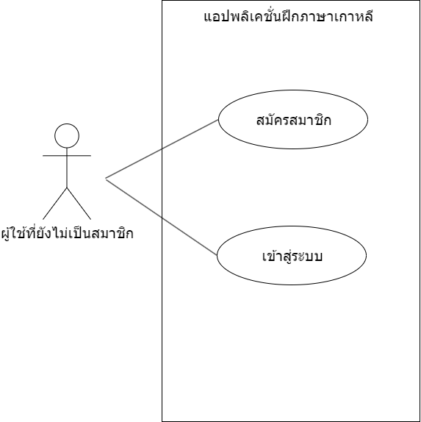3.2.1 ยูสเคสไดอะแกรมของผู้ใช้ที่ยังไม่เป็นสมาชิก

**ภาพที่ 3- 1** ยูสเคสไดอะแกรมของผู้ใช้ที่ยังไม่เป็นสมาชิก

**ตารางที่3-1** คำอธิบายยูสเคส สมัครสมาชิก

|  |  |
| --- | --- |
| **Use Case Title:** | สมัครสมาชิก |
| **Primary Actor:** | ผู้ใช้ที่ไม่เคยสมัครสมาชิก |
| **Stakeholder Actor:** | - |
| **Main Flow:** | การสมัครสมาชิก แบ่งออกเป็นสองแบบ คือ 1) การล็อกอินด้วยบัญชี google 2) การกรอกข้อมูล เช่น ชื่อผู้ใช้ อีเมล ตั้งรหัสผ่าน ยืนยันรหัสผ่าน และเพิ่มรูปภาพโปรไฟล์ |
| **Exceptional Flow ที่ 1** | กรณีที่ใส่รหัสผ่านไม่ตรงกัน ระบบจะแจ้งเตือนเป็นข้อความสีแดงที่ช่องใส่ข้อมูล ให้ผู้ใช้ใส่รหัสผ่านใหม่อีกครั้งให้ตรงกัน |
| **Exceptional Flow ที่ 2** | กรณีที่ใส่อีเมลที่มีอยู่แล้วหรือรูปแบบอีเมลที่ไม่ถูกต้อง ระบบจะแจ้งเตือนเตือนเป็นข้อความสีอดงที่ช่องใส่ข้อมูล ให้ผู้ใช้ใส่อีเมลอีกครั้ง |
| **Exceptional Flow ที่ 3** | กรณีที่ใส่ชื่อผู้ใช้ที่มีอยู่แล้วระบบจะแจ้งเตือนเป็นข้อความสีแดงที่ช่องใส่ข้อมูล ให้ผู้ใช้ใส่ชื่อผู้ใช้อีกครั้ง |

**ตารางที่3-2** คำอธิบายยูสเคส เข้าสู่ระบบ

|  |  |
| --- | --- |
| **Use Case Title:** | เข้าสู่ระบบ |
| **Primary Actor:** | ผู้ใช้ที่ไม่เคยสมัครสมาชิก |
| **Stakeholder Actor:** | - |
| **Main Flow:** | ผู้ใช้เข้าสู่ระบบเพื่อเข้าใช้งานระบบสมาชิกได้ 2 กรณีคือ 1)เข้าสู่ระบบด้วยการใส่ข้อมูล ชื่อผู้ใช้/อีเมล และรหัสผ่าน ที่ทำการสมัครสมาชิกด้วยการกรอกข้อมูล 2)เข้าสู่ระบบด้วยการเชื่อมต่อบัญชี google |

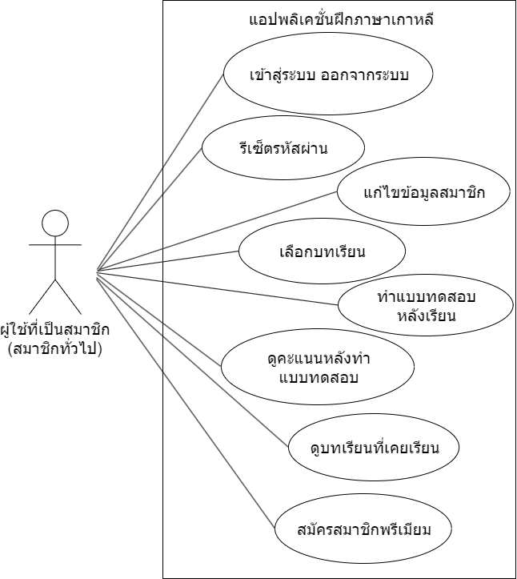3.2.2 ยูสเคสไดอะแกรมของผู้ใช้ที่เป็นสมาชิก (สมาชิกทั่วไป)

**ภาพที่ 3- 2** ยูสเคสไดอะแกรมของผู้ใช้ที่เป็นสมาชิก (สมาชิกทั่วไป)

**ตารางที่3-3** คำอธิบายยูสเคส เข้าสู่ระบบ/ออกจากระบบ

|  |  |
| --- | --- |
| **Use Case Title:** | เข้าสู่ระบบ/ออกจากระบบ |
| **Primary Actor:** | ผู้ใช้ที่เป็นสมาชิก (สมาชิกทั่วไป) |
| **Stakeholder Actor:** | - |
| **Main Flow:** | ผู้ใช้เข้าสู่ระบบเพื่อเข้าใช้งานระบบสมาชิกได้ 2 กรณีคือ 1)เข้าสู่ระบบด้วยการใส่ข้อมูล ชื่อผู้ใช้/อีเมล และรหัสผ่าน 2)เข้าสู่ระบบด้วยการเชื่อมต่อบัญชี google |
| **Exceptional Flow ที่ 1** | กรณีที่ใส่รหัสผ่านไม่ถูก ระบบจะแจ้งเตือนเป็นข้อความสีแดงที่ช่องใส่รหัสผ่าน ให้ผู้ใช้ใส่รหัสผ่านใหม่อีกครั้งให้ถูกต้อง |
| **Exceptional Flow ที่ 2** | กรณีที่ใส่อีเมลที่ไม่ถูกต้อง ระบบจะแจ้งเตือนเตือนเป็นข้อความสีอดงที่ช่องใส่ข้อมูล ให้ผู้ใช้ใส่อีเมลอีกครั้ง |
| **Exceptional Flow ที่ 3** | กรณีที่ใส่ชื่อผู้ใช้ที่ถูกต้อง ระบบจะแจ้งเตือนเป็นข้อความสีแดงที่ช่องใส่ข้อมูล ให้ผู้ใช้ใส่ชื่อผู้ใช้อีกครั้ง |

**ตารางที่3-4** คำอธิบายยูสเคส รีเซ็ตรหัสผ่าน

|  |  |
| --- | --- |
| **Use Case Title:** | รีเซ็ตรหัสผ่าน |
| **Primary Actor:** | ผู้ใช้ที่เป็นสมาชิก (สมาชิกทั่วไป) |
| **Stakeholder Actor:** | - |
| **Main Flow:** | ผู้ใช้ทำการรีเซ็ตรหัสผ่านได้ เมื่อลืมรหัสผ่าน ระบบจะทำการส่งรหัส 8 หลักไปยังอีเมลที่กรอก ต้องทำการป้อนรหัส 8 หลักแล้ว ทำการพิมพ์รหัสผ่านใหม่ได้ |

**ตารางที่3-5** คำอธิบายยูสเคส แก้ไขข้อมูลสมาชิก

|  |  |
| --- | --- |
| **Use Case Title:** | แก้ไขข้อมูลสมาชิก |
| **Primary Actor:** | ผู้ใช้ที่เป็นสมาชิก (สมาชิกทั่วไป) |
| **Stakeholder Actor:** | - |
| **Main Flow:** | ผู้ใช้แก้ไขข้อมูลสมาชิก เช่น ชื่อผู้ใช้ อีเมล และรูปภาพโปรไฟล์ เฉพาะสมาชิกที่ทำการสมัครสมาชิกด้วยการกรอกข้อมูลเท่านั้น |
| **Exceptional Flow ที่ 1** | กรณีที่แก้ไขชื่อผู้ใช้ แล้วใส่ชื่อผู้ใช้ที่มีอยู่แล้ว ระบบจะแจ้งเตือนแก้ไขไม่สำเร็จเนื่องจากมีชื่อผู้ใช้นี้แล้ว ให้ผู้ใช้กรอกชื่อผู้ใช้อื่นอีกครั้ง |
| **Exceptional Flow ที่ 2** | กรณีที่แก้ไขอีเมลล แล้วใส่อีเมลที่มีอยู่แล้ว ระบบจะแจ้งเตือนแก้ไขไม่สำเร็จเนื่องจากมีอีเมลนี้แล้ว ให้ผู้ใช้กรอกอีเมลใหม่อีกครั้ง |

**ตารางที่3-6** คำอธิบายยูสเคส เลือกบทเรียน

|  |  |
| --- | --- |
| **Use Case Title:** | เลือกบทเรียน |
| **Primary Actor:** | ผู้ใช้ที่เป็นสมาชิก (สมาชิกทั่วไป) |
| **Stakeholder Actor:** | - |
| **Main Flow:** | ผู้ใช้ที่เป็นสมาชิก (สมาชิกทั่วไป) เลือกบทเรียนได้ เฉพาะ 2 บทเรียนแรกที่เปิดให้เรียนฟรี |

**ตารางที่3-7** คำอธิบายยูสเคส ทำแบบทดสอบหลังเรียน

|  |  |
| --- | --- |
| **Use Case Title:** | ทำแบบทดสอบหลังเรียน |
| **Primary Actor:** | ผู้ใช้ที่เป็นสมาชิก (สมาชิกทั่วไป) |
| **Stakeholder Actor:** | - |
| **Main Flow:** | ผู้ใช้ทำแบบทดสอบหลังเรียนได้ สำหรับบทเรียนที่ผู้ใช้ทำการเรียนบทเรียนสำเร็จแล้ว |

**ตารางที่3-8** คำอธิบายยูสเคส ดูคะแนน

|  |  |
| --- | --- |
| **Use Case Title:** | ดูคะแนน |
| **Primary Actor:** | ผู้ใช้ที่เป็นสมาชิก (สมาชิกทั่วไป) |
| **Stakeholder Actor:** | - |
| **Main Flow:** | ผู้ใช้เข้าดูคะแนน หลังจากทำแบบทดสอบแล้ว |

**ตารางที่3-9** คำอธิบายยูสเคส ดูบทเรียนที่เคยเรียน

|  |  |
| --- | --- |
| **Use Case Title:** | ดูบทเรียนที่เคยเรียน |
| **Primary Actor:** | ผู้ใช้ที่เป็นสมาชิก (สมาชิกทั่วไป) |
| **Stakeholder Actor:** | - |
| **Main Flow:** | ผู้ใช้ดูประวัติการเรียนบทเรียน ผลการทำแบบทดสอบในบทเรียนได้ แต่ไม่สามารถทำแบบทดสอบซ้ำได้ |

**ตารางที่3-10** คำอธิบายยูสเคส สมัครสมาชิกพรีเมียม

|  |  |
| --- | --- |
| **Use Case Title:** | สมัครสมาชิกพรีเมียม |
| **Primary Actor:** | ผู้ใช้ที่เป็นสมาชิก (สมาชิกทั่วไป) |
| **Stakeholder Actor:** | - |
| **Main Flow:** | ผู้ใช้สมัครสมาชิกพรีเมียมจะมีการชำระเงินด้วยการโอนเงิน และแนบสลิปโอนเงิน เพื่อให้แอดมินตรวจสอบ |

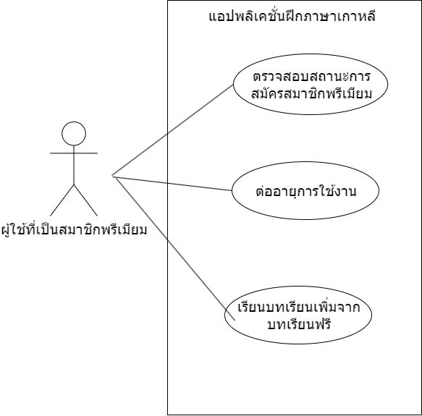3.2.3 ยูสเคสไดอะแกรมของผู้ใช้ที่เป็นสมาชิกพรีเมียม

**ภาพที่ 3- 3** ยูสเคสไดอะแกรมของผู้ใช้ที่เป็นสมาชิกพรีเมียม

**ตารางที่3-11** คำอธิบายยูสเคส สมัครสมาชิกพรีเมียม

|  |  |
| --- | --- |
| **Use Case Title:** | สมัครสมาชิกพรีเมียม |
| **Primary Actor:** | ผู้ใช้ที่เป็นสมาชิกพรีเมียม |
| **Stakeholder Actor:** | - |
| **Main Flow:** | ผู้ใช้สมัครสมาชิกพรีเมียมจะมีการชำระเงินด้วยการโอนเงิน และแนบสลิปโอนเงิน เพื่อให้แอดมินตรวจสอบ |

**ตารางที่3-12** คำอธิบายยูสเคส ต่ออายุการใช้งาน

|  |  |
| --- | --- |
| **Use Case Title:** | ต่ออายุการใช้งาน |
| **Primary Actor:** | ผู้ใช้ที่เป็นสมาชิกพรีเมียม |
| **Stakeholder Actor:** | - |
| **Main Flow:** | ผู้ใช้ที่เป็นสมาชิกพรีเมียม ต่ออายุการใช้งานได้หลังจากหมดอายุการใช้งานแล้ว |

**ตารางที่3-13** คำอธิบายยูสเคส เรียนบทเรียนที่ไม่ใช่บทเรียนฟรี

|  |  |
| --- | --- |
| **Use Case Title:** | เรียนบทเรียนที่ไม่ใช่บทเรียนฟรี |
| **Primary Actor:** | ผู้ใช้ที่เป็นสมาชิกพรีเมียม |
| **Stakeholder Actor:** | - |
| **Main Flow:** | ผู้ใช้ที่เป็นสมาชิกพรีเมียม เรียนบทเรียนที่ไม่ใช่บทเรียนฟรี คือ 2 บทเรียนแรกจะเปิดให้สมาชิกทั่วไปเรียนฟรีได้ และ 3 บทเรียนหลังจะเปิดให้เฉพาะสมาชิกพรีเมียมเรียนเท่านั้น |

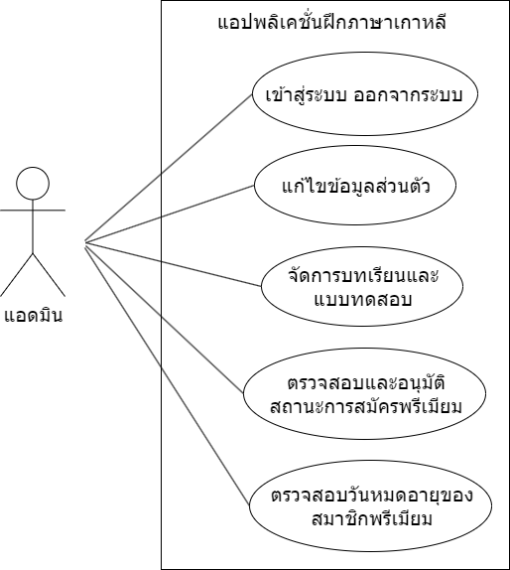3.2.4 ยูสเคสไดอะแกรมของแอดมิ

**ภาพที่ 3- 4** ยูสเคสไดอะแกรมของแอดมิน

**ตารางที่3-14** คำอธิบายยูสเคส เข้าสู่ระบบ/ออกจากระบบ

|  |  |
| --- | --- |
| **Use Case Title:** | เข้าสู่ระบบ/ออกจากระบบ |
| **Primary Actor:** | แอดมิน |
| **Stakeholder Actor:** | - |
| **Main Flow:** | แอดมินเข้าสู่ระบบด้วยบัญชีของแอดมินเท่านั้น |
| **Exceptional Flow ที่ 1** | กรณีที่ใส่รหัสผ่านไม่ถูก ระบบจะแจ้งเตือนเป็นข้อความสีแดงที่ช่องใส่รหัสผ่าน ให้แอดมินใส่รหัสผ่านใหม่อีกครั้งให้ถูกต้อง |
| **Exceptional Flow ที่ 2** | กรณีที่ใส่อีเมลที่ไม่ถูกต้อง ระบบจะแจ้งเตือนเตือนเป็นข้อความสีอดงที่ช่องใส่ข้อมูล ให้แอดมินใส่อีเมลอีกครั้ง |

**ตารางที่3-15** คำอธิบายยูสเคส แก้ไขข้อมูล

|  |  |
| --- | --- |
| **Use Case Title:** | แก้ไขข้อมูล |
| **Primary Actor:** | แอดมิน |
| **Stakeholder Actor:** | - |
| **Main Flow:** | แอดมินแก้ไขข้อมูลส่วนตัวของแอดมิน เช่น ชื่อ นามสกุล และรูปภาพโปรไฟล์ |

**ตารางที่3-16** คำอธิบายยูสเคส จัดการบทเรียนและแบบทดสอบหลังเรียน

|  |  |
| --- | --- |
| **Use Case Title:** | จัดการบทเรียนและแบบทดสอบหลังเรียน |
| **Primary Actor:** | แอดมิน |
| **Stakeholder Actor:** | - |
| **Main Flow:** | แอดมินจัดการบทเรียน แบบทดสอบหลังเรียน เช่น การเพิ่มบทเรียนหรือแบบทดสอบหลังเรียน การลบบทเรียนหรือแบบทดสอบหลังเรียน และการแก้ไขบทเรียนหรือแบบทดสอบหลังเรียน |

**ตารางที่3-17** คำอธิบายยูสเคส ตรวจสอบและอนุมัติสถานะการสมัครสมาชิกพรีเมียม

|  |  |
| --- | --- |
| **Use Case Title:** | ตรวจสอบและอนุมัติสถานะการสมัครสมาชิกพรีเมียม |
| **Primary Actor:** | แอดมิน |
| **Stakeholder Actor:** | - |
| **Main Flow:** | แอดมินตรวจสอบและอนุมัติสถานการณ์สมัครสมาชิกพรีเมียมของผู้ใช้ โดยแอดมินต้องเข้าตรวจสอบข้อมูลการสมัครพรีเมียมของผู้ใช้ทุกวัน |

**ตารางที่3-18** คำอธิบายยูสเคส ตรวจสอบวันหมดอายุของสมาชิกพรีเมียม

|  |  |
| --- | --- |
| **Use Case Title:** | ตรวจสอบวันหมดอายุของสมาชิกพรีเมียม |
| **Primary Actor:** | แอดมิน |
| **Stakeholder Actor:** | - |
| **Main Flow:** | แอดมินตรวจสอบวันหมดอายุของสมาชิกพรีเมียม โดยแอดมินเข้าตรวจสอบสถานะของสมาชิกทุกวัน และเมื่อหมดระยะเวลาการเป็นสมาชิกพรีเมียมจึงทำการเปลี่ยนสถานะของสมาชิก |

**3.3 Class diagram**

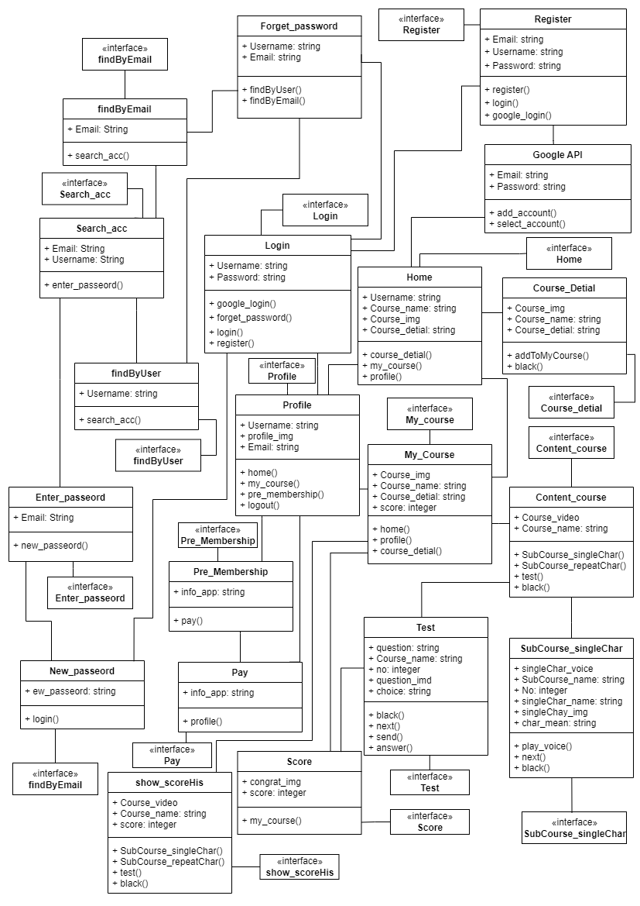

**ภาพที่ 3- 5** คลาสไดอะแกรมของแอปพลิเคชันฝึกภาษาเกาหลี

**3.4 Activity Diagram**

3.4.1 แอคทิวิตี้ไดอะแกรมของโมบายแอปพลิเคชัน

(1) แอคทิวิตี้ไดอะแกรมการสมัครสมาชิก

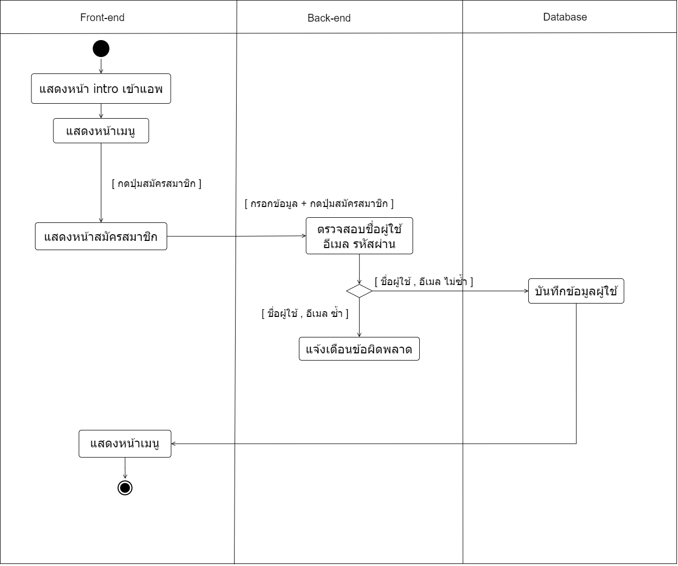

**ภาพที่ 3- 6** แอคทิวิตี้ไดอะแกรมการสมัครสมาชิก

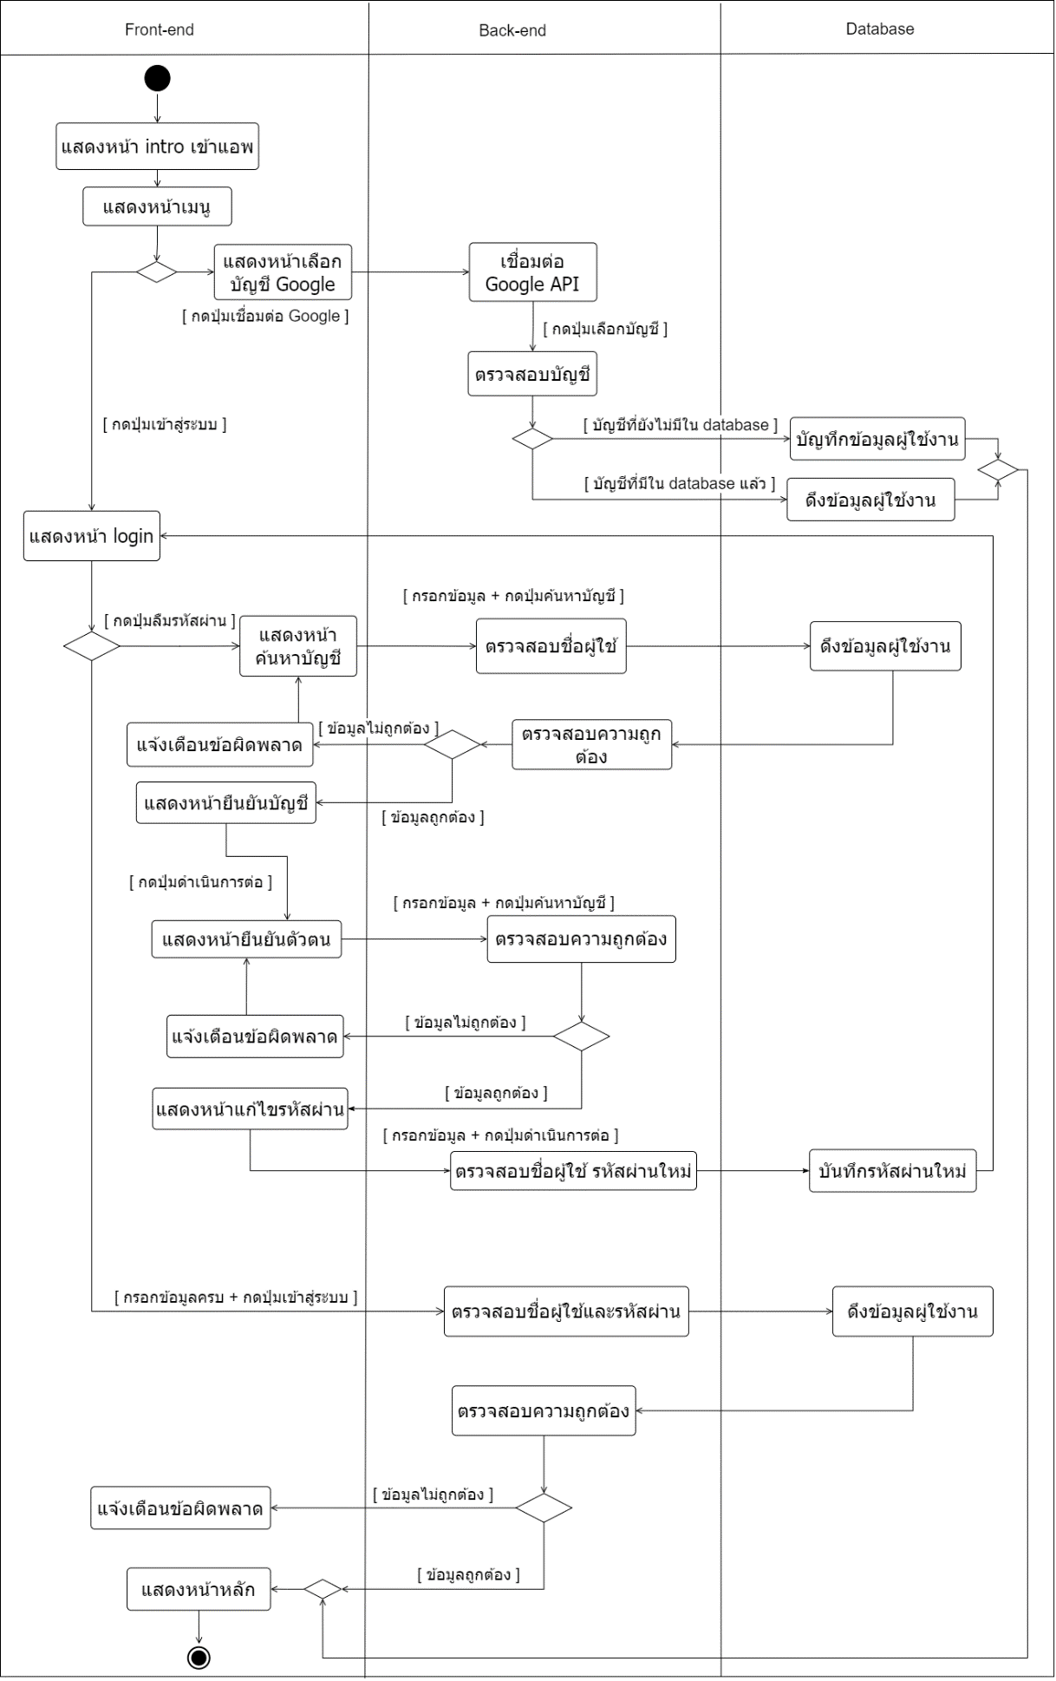 (2) แอคทิวิตี้ไดอะแกรมการเชื่อมต่อบัญชีgoogle gข้าสู่ระบบ และรีเซ็ตรหัสผ่าน

**ภาพที่ 3- 7** แอคทิวิตี้ไดอะแกรมการเชื่อมต่อบัญชีgoogle gข้าสู่ระบบ และรีเซ็ตรหัสผ่าน

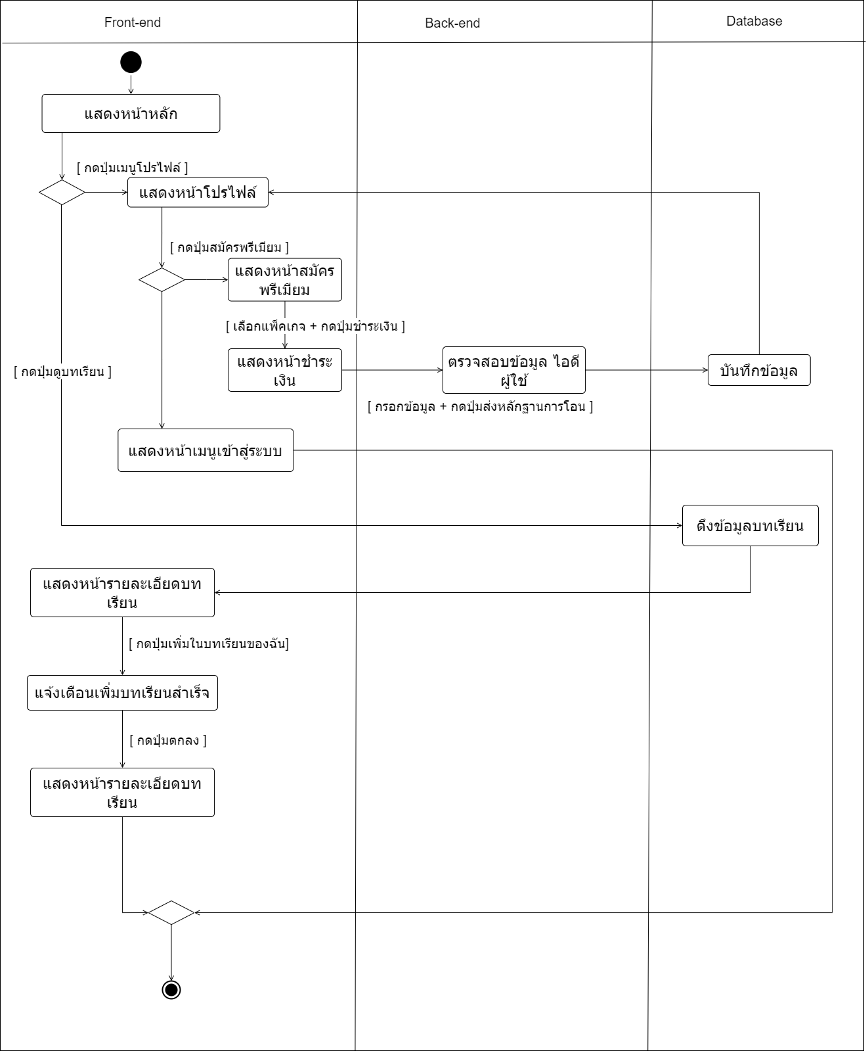(3) แอคทิวิตี้ไดอะแกรมการดูบทเรียน เพิ่มบทเรียนไปยังบทเรียนของฉัน สมัครสมาชิกพรีเมียม

**ภาพที่ 3- 8** แอคทิวิตี้ไดอะแกรมการดูบทเรียน เพิ่มบทเรียนไปยังบทเรียนของฉัน สมัครสมาชิกพรีเมียม

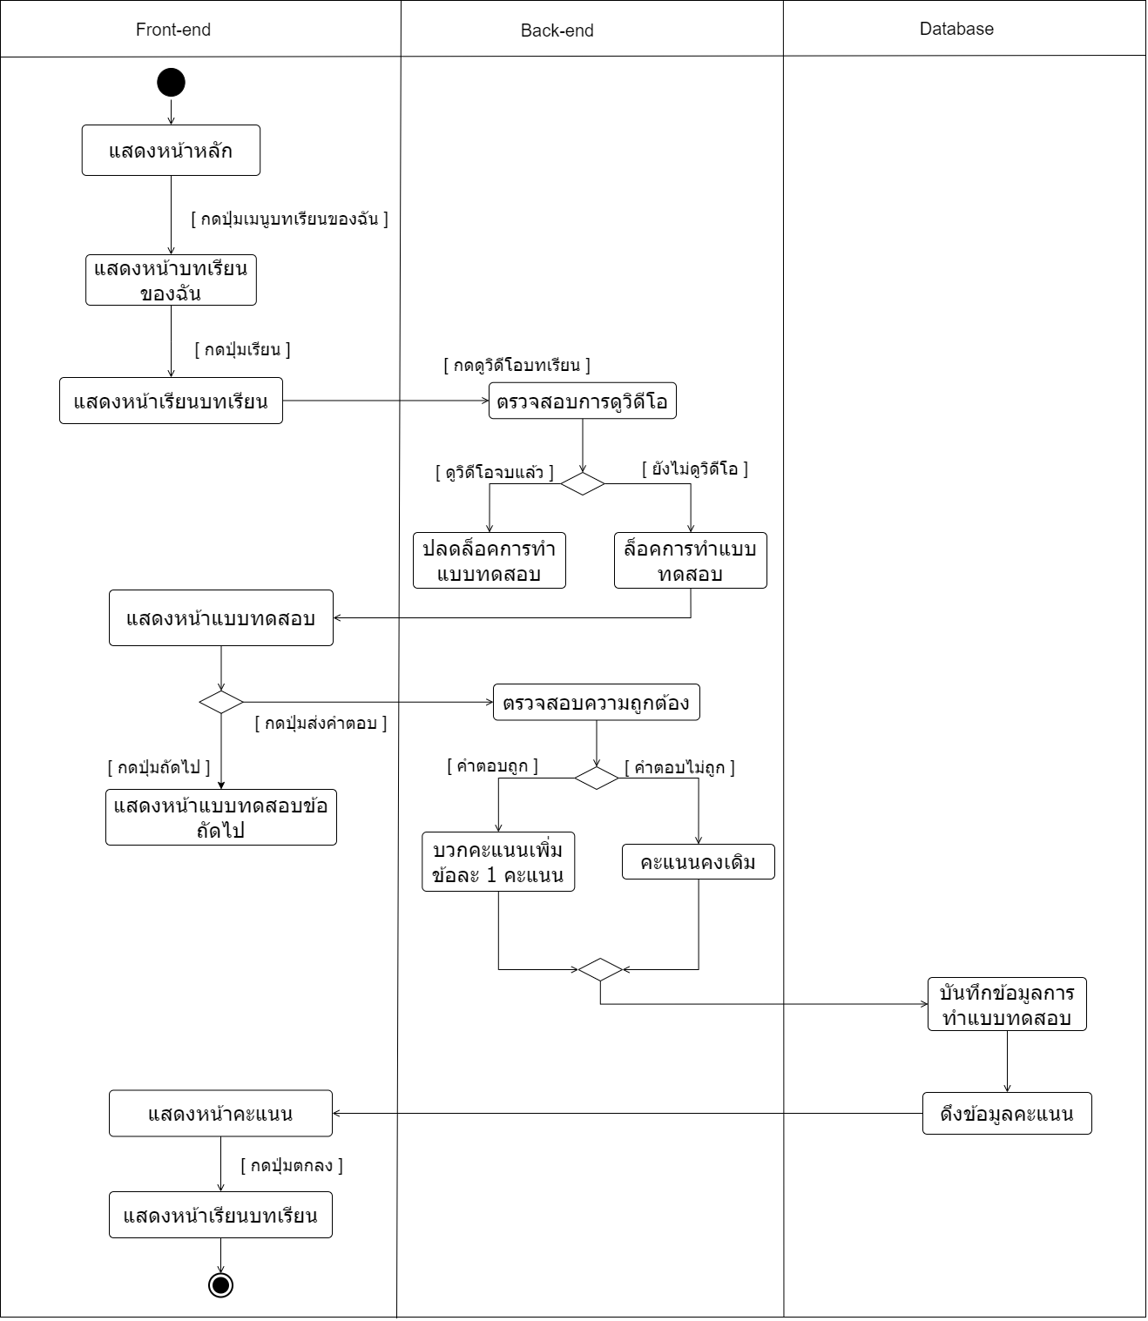 (4) แอคทิวิตี้ไดอะแกรมการเรียนบทเรียน ทำแบบทดสอบ

**ภาพที่ 3- 9** แอคทิวิตี้ไดอะแกรมการเรียนบทเรียน ทำแบบทดสอบ

3.4.2 แอคทิวิตี้ไดอะแกรมของเว็บแอปพลิเคชัน

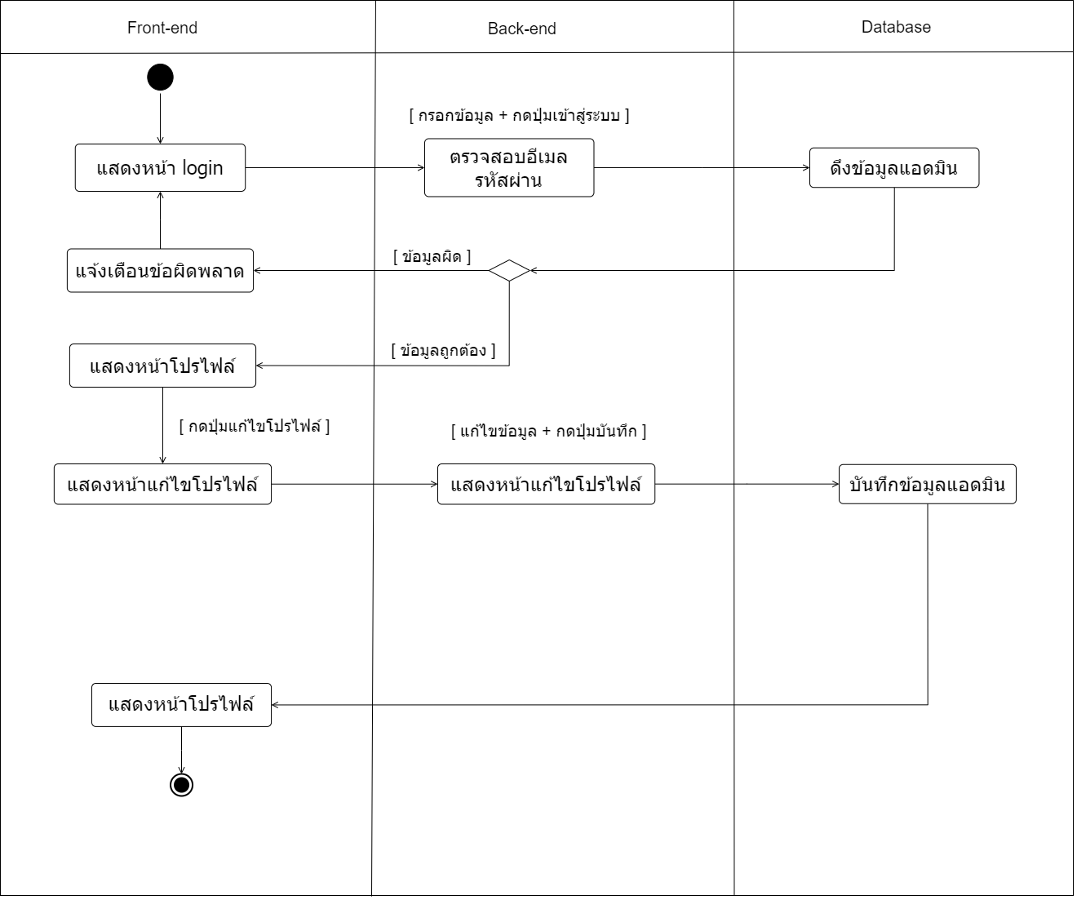 (1) แอคทิวิตี้ไดอะแกรมการเข้าสู่ระบบ แก้ไขโปรไฟล์

**ภาพที่ 3- 10** แอคทิวิตี้ไดอะแกรมการเข้าสู่ระบบ แก้ไขโปรไฟล์

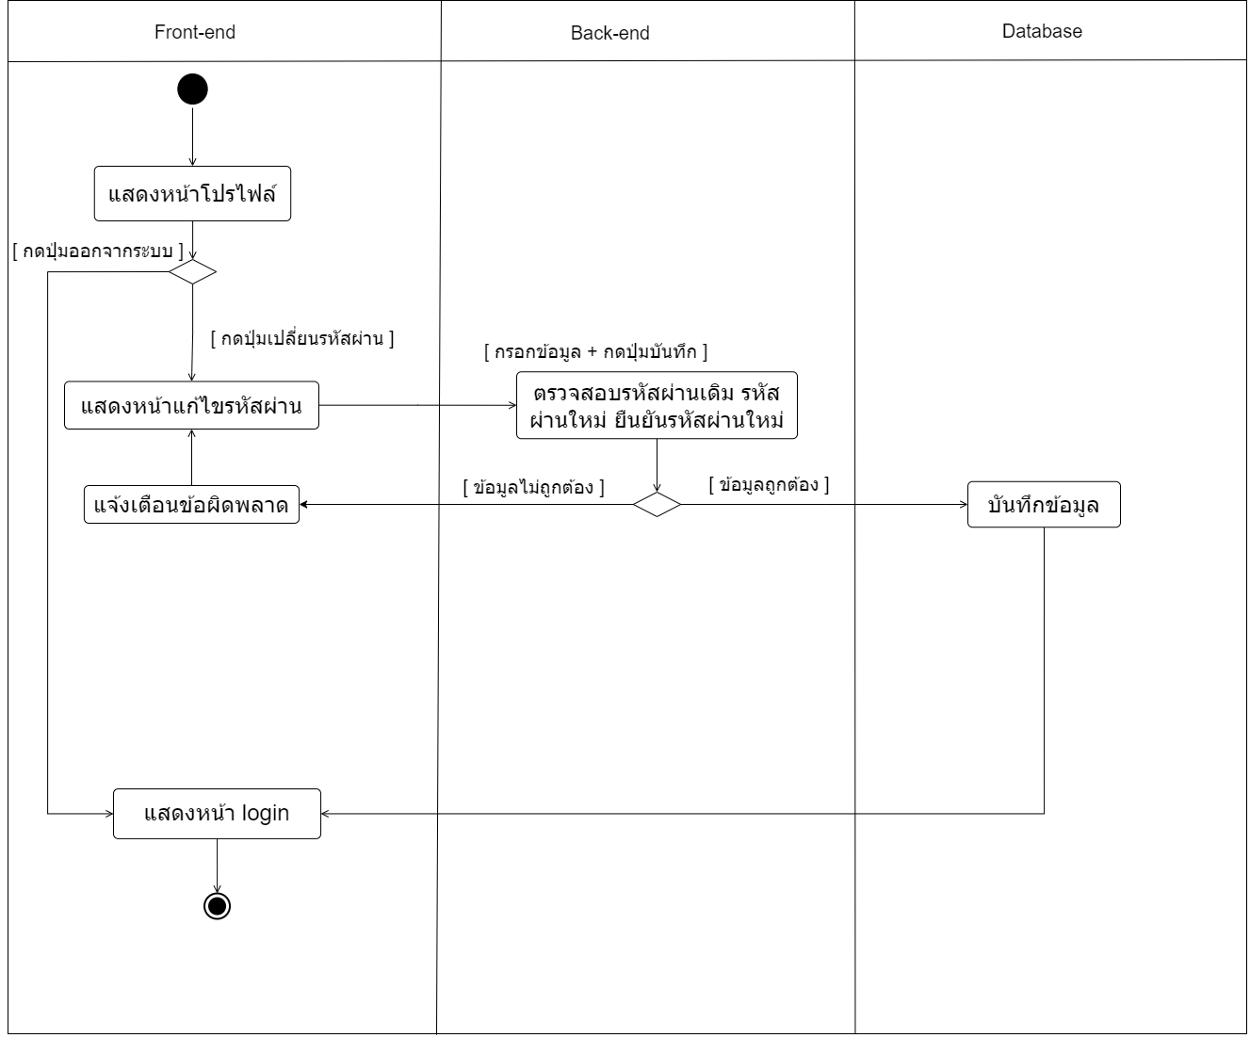(2) แอคทิวิตี้ไดอะแกรมการเปลี่ยนรหัสผ่าน ออกจากระบบ

**ภาพที่ 3- 11** แอคทิวิตี้ไดอะแกรมการเปลี่ยนรหัสผ่าน ออกจากระบบ

(3) แอคทิวิตี้ไดอะแกรมการแสดงข้อมูลสมาชิก และอัปเดตสถานะสมาชิก

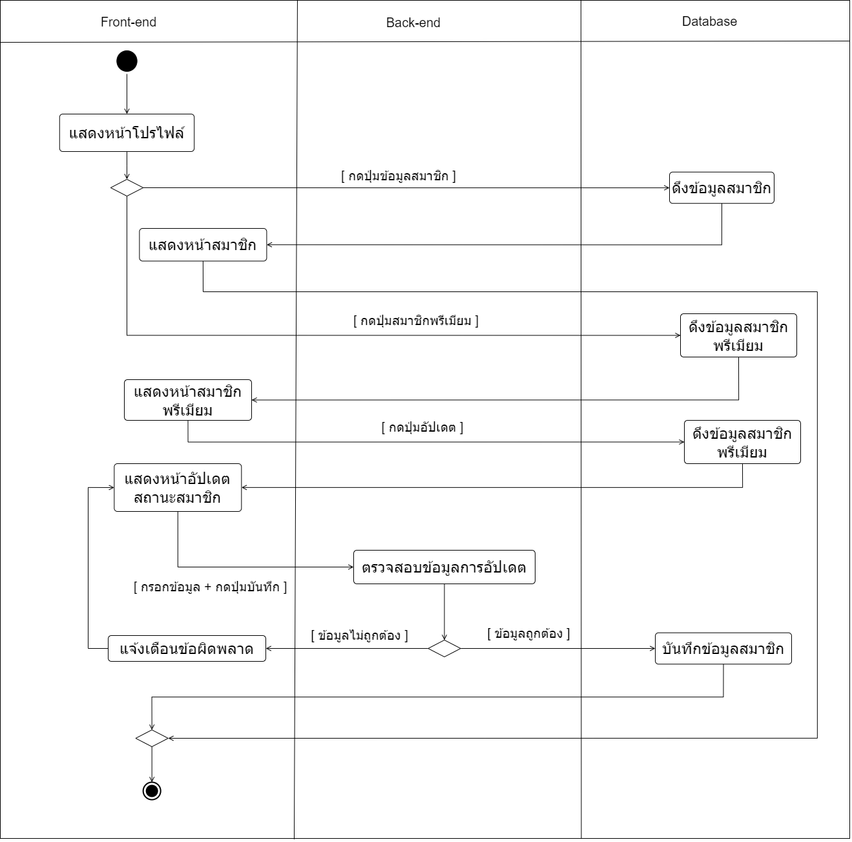

**ภาพที่ 3- 12** แอคทิวิตี้ไดอะแกรมการแสดงข้อมูลสมาชิก และอัปเดตสถานะสมาชิก

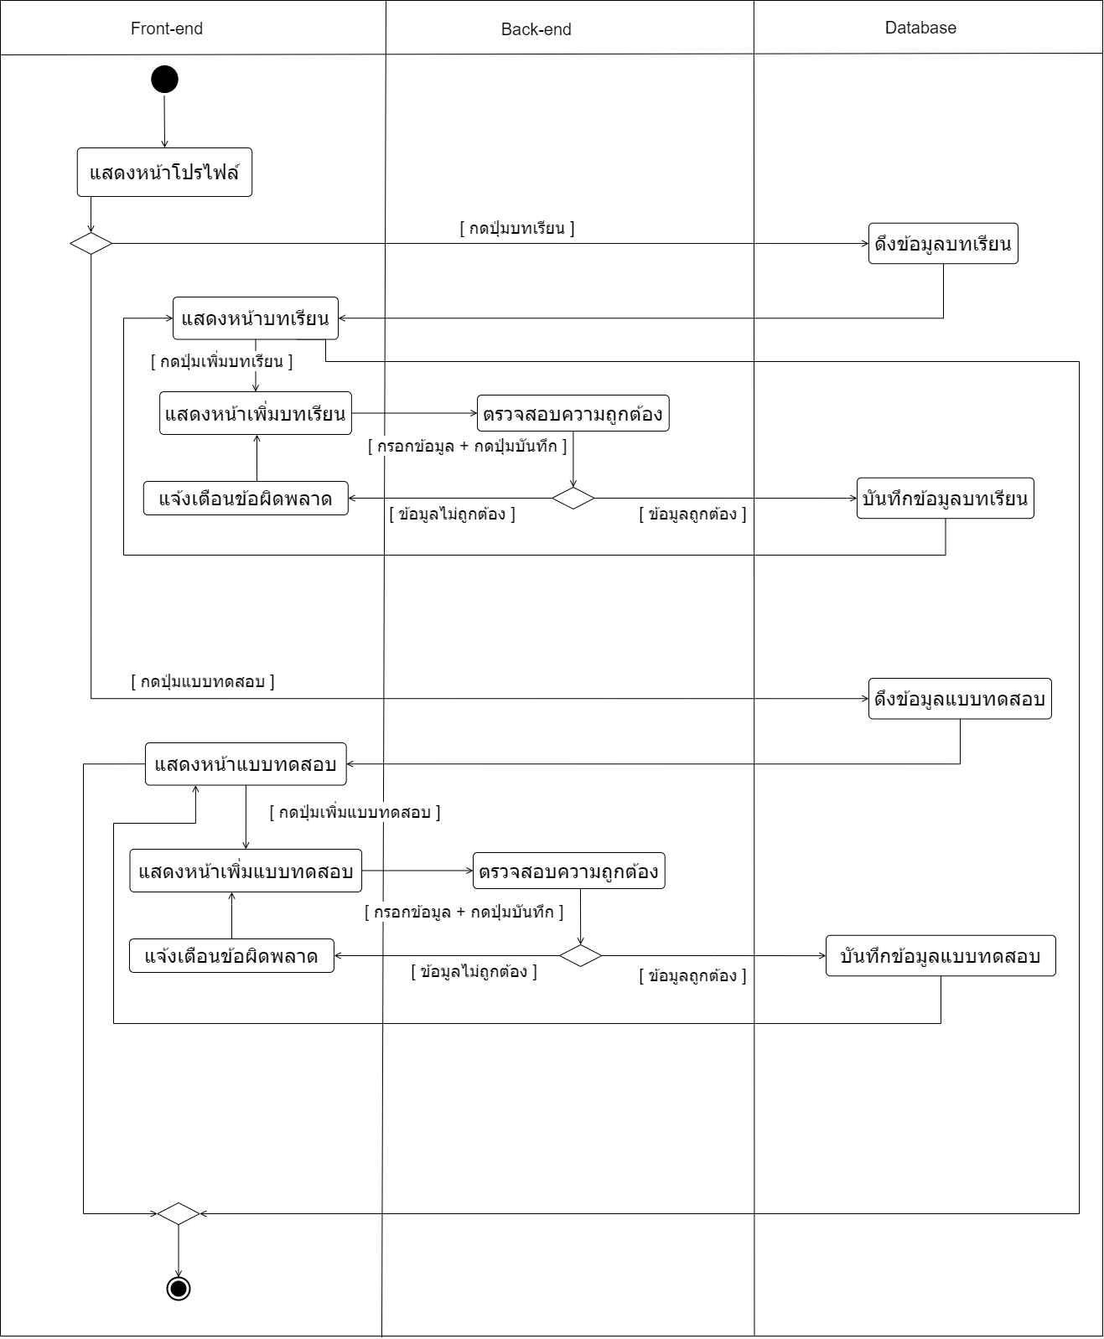(4) แอคทิวิตี้ไดอะแกรมการเพิ่มบทเรียน และแบบทดสอบ

**ภาพที่ 3- 13** แอคทิวิตี้ไดอะแกรมการเพิ่มบทเรียน และแบบทดสอบ

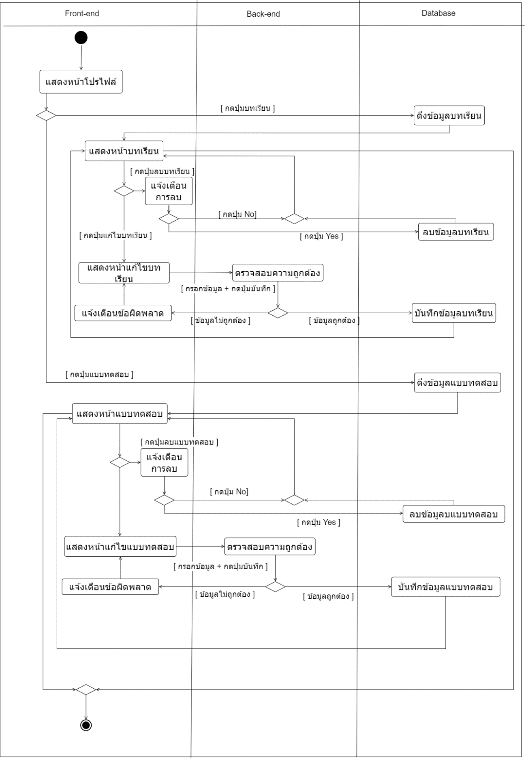(5) แอคทิวิตี้ไดอะแกรมการลบ แก้ไข บทเรียนและแบบทดสอบ

**ภาพที่ 3- 13** แอคทิวิตี้ไดอะแกรมการลบ แก้ไข บทเรียนและแบบทดสอบ

**3.5 Entity Relation Diagram**

3.5.1 กำหนด Entity ที่มีในระบบ ดังนี้

(1) สมาชิก

(2) สมัครสมาชิกพรีเมียม

(3) บทเรียน

(4) ข้อสอบ

(5) ทำข้อสอบ

(6) สมาชิกพรีเมียม

(7) บทเรียนของฉัน

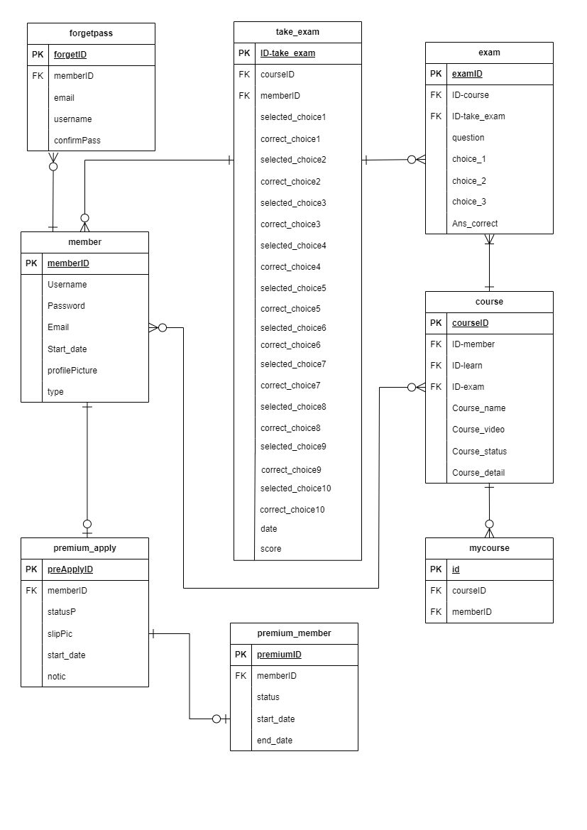

**ภาพที่ 3- 14** อีอาร์ไดอะแกรมของแอปพลิเคชันฝึกภาษาเกาหลี

3.5.2 พจนานุกรมข้อมูล (Data Dictionary)

**ตารางที่3-19** พจนานุกรมข้อมูล ตารางสมาชิก

|  |  |  |  |  |  |
| --- | --- | --- | --- | --- | --- |
| **System name: ฝึกภาษาเกาหลี** | | | | | |
| **Table no: 1** | | | | | |
| **Table name: member** | | | **Description: แฟ้มข้อมูลสมาชิก** | | |
| **เพื่อจัดเก็บข้อมูลสมาชิกที่ทำการสมัครสมาชิก** | | | | | |
| **ลำดับที่** | **ชื่อฟิลด์** | **ชนิดข้อมูล** | **PK** | **FK** | **คำอธิบาย** |
| 1 | ID-member | Int (5) | Y | - | รหัสสมาชิก |
| 2 | Username | varchar (20) | - | - | ชื่อผู้ใช้ |
| 3 | Password | varchar (10) | - | - | รหัสผ่าน |
| 4 | Email | varchar (30) | - | - | อีเมล |
| 5 | Start_date | Date | - | - | วันที่สมัคร |
| 6 | profilePicture | varchar(250) | - | - | URL รูปโปรไฟล์ |
| 7 | type | Varchar(250) | - | - | ประเภทการเข้าสู่ระบบ (การกรอกข้อมูล,google) |

**ตารางที่3-20** พจนานุกรมข้อมูล ตารางการสมัครสมาชิกพรีเมียม

|  |  |  |  |  |  |
| --- | --- | --- | --- | --- | --- |
| **System name: ฝึกภาษาเกาหลี** | | | | | |
| **Table no: 2** | | | | | |
| **Table name: premium_apply** | | | **Description: แฟ้มข้อมูลสมาชิกพรีเมียม** | | |
| **เพื่อจัดเก็บข้อมูลสมาชิกที่ทำการสมัครสมาชิกพรีเมียม** | | | | | |
| **ลำดับที่** | **ชื่อฟิลด์** | **ชนิดข้อมูล** | **PK** | **FK** | **คำอธิบาย** |
| 1 | preApplyID | Int (5) | Y | - | รหัสสมัครสมาชิกพรีเมียม |
| 2 | memberID | int (5) | - | Y | รหัสสมาชิก |
| 3 | statusP | varchar (10) | - | - | สถานะการสมัคร |
| 4 | slipPic | text | - | - | รูปหลักฐานการโอน |
| 5 | Start_date | date | - | - | วันที่เริ่มสมัคร |
| 6 | notic | Varchar(200) | - | - | การแจ้งเตือนการสมัคร |

**ตารางที่3-21** พจนานุกรมข้อมูล ตารางบทเรียน

|  |  |  |  |  |  |
| --- | --- | --- | --- | --- | --- |
| **System name: ฝึกภาษาเกาหลี** | | | | | |
| **Table no: 3** | | | | | |
| **Table name: course** | | | **Description: แฟ้มข้อมูลการบทเรียน** | | |
| **เพื่อจัดเก็บข้อมูลบทเรียน** | | | | | |
| **ลำดับที่** | **ชื่อฟิลด์** | **ชนิดข้อมูล** | **PK** | **FK** | **คำอธิบาย** |
| 1 | ID-course | Int (5) | Y | - | รหัสบทเรียน |
| 2 | ID-member | Int (5) | - | Y | รหัสสมาชิก |
| 3 | ID-learn | Int (5) | - | Y | รหัสการเรียน |
| 4 | ID-exam | Int (5) | - | Y | รหัสข้อสอบ |
| 5 | Course_name | text (100) | - | - | ชื่อบทเรียน |
| 6 | Course_video | text | - | - | วิดีโอ |
| 7 | Course_status | text (10) | - | - | สถานะ |
| 8 | Course_detail | text (500) | - | - | รายละเอียด |

**ตารางที่3-22** พจนานุกรมข้อมูล ตารางข้อสอบ

|  |  |  |  |  |  |
| --- | --- | --- | --- | --- | --- |
| **System name: ฝึกภาษาเกาหลี** | | | | | |
| **Table no: 4** | | | | | |
| **Table name: exam** | | | **Description: แฟ้มข้อมูลข้อสอบ** | | |
| **เพื่อจัดเก็บข้อมูลข้อสอบ** | | | | | |
| **ลำดับที่** | **ชื่อฟิลด์** | **ชนิดข้อมูล** | **PK** | **FK** | **คำอธิบาย** |
| 1 | ID-exam | Int (5) | Y | - | รหัสข้อสอบ |
| 2 | ID-course | Int (5) | - | Y | รหัสบทเรียน |
| 3 | ID-take_exam | Int (5) | - | Y | รหัสการทำข้อสอบ |
| 4 | question | text (100) | - | - | คำถาม |
| 5 | choice_1 | text (50) | - | - | ตัวเลือกที่ 1 |
| 6 | choice_2 | text (50) | - | - | ตัวเลือกที่ 2 |
| 7 | choice_3 | text (50) | - | - | ตัวเลือกที่ 3 |
| 8 | Ans_correct | text (50) | - | - | คำตอบที่ถูกต้อง |

**ตารางที่3-23** พจนานุกรมข้อมูล ตารางทำข้อสอบ

|  |  |  |  |  |  |
| --- | --- | --- | --- | --- | --- |
| **System name: ฝึกภาษาเกาหลี** | | | | | |
| **Table no: 5** | | | | | |
| **Table name: take_exam** | | | **Description: แฟ้มข้อมูลการทำข้อสอบ** | | |
| **เพื่อจัดเก็บข้อมูลการทำข้อสอบ** | | | | | |
| **ลำดับที่** | **ชื่อฟิลด์** | **ชนิดข้อมูล** | **PK** | **FK** | **คำอธิบาย** |
| 1 | ID-take_exam | Int (5) | Y | - | รหัสการทำข้อสอบ |
| 2 | courseID | Int (5) | - | Y | รหัสบทเรียน |
| 3 | memberID | Int (5) | - | Y | รหัสสมาชิก |
| 4 | selected_choice1 | text (50) | - | - | คำตอบที่เลือกข้อ 1 |
| 5 | correct_choice1 | text (50) | - | - | คำตอบที่ถูกต้องข้อ 1 |
| 6 | selected_choice2 | text (50) | - | - | คำตอบที่เลือกข้อ 2 |
| 7 | correct_choice2 | text (50) | - | - | คำตอบที่ถูกต้องข้อ 2 |
| 8 | selected_choice3 | text (50) | - | - | คำตอบที่เลือกข้อ 3 |
| 9 | correct_choice3 | text (50) | - | - | คำตอบที่ถูกต้องข้อ 3 |
| 10 | selected_choice4 | text (50) | - | - | คำตอบที่เลือกข้อ 4 |
| 11 | correct_choice4 | text (50) | - | - | คำตอบที่ถูกต้องข้อ 4 |
| 12 | selected_choice5 | text (50) | - | - | คำตอบที่เลือกข้อ 5 |
| 13 | correct_choice5 | text (50) | - | - | คำตอบที่ถูกต้องข้อ 5 |
| 14 | selected_choice6 | text (50) | - | - | คำตอบที่เลือกข้อ 6 |
| 13 | correct_choice6 | text (50) | - | - | คำตอบที่ถูกต้องข้อ 6 |
| 14 | selected_choice7 | text (50) | - | - | คำตอบที่เลือกข้อ 7 |
| 15 | correct_choice7 | text (50) | - | - | คำตอบที่ถูกต้องข้อ 7 |
| 16 | selected_choice8 | text (50) | - | - | คำตอบที่เลือกข้อ 8 |
| 17 | correct_choice8 | text (50) | - | - | คำตอบที่ถูกต้องข้อ 8 |
| 18 | selected_choice9 | text (50) | - | - | คำตอบที่เลือกข้อ 9 |
| 19 | correct_choice9 | text (50) | - | - | คำตอบที่ถูกต้องข้อ 9 |
| 20 | selected_choice10 | text (50) | - | - | คำตอบที่เลือกข้อ 10 |
| 21 | correct_choice10 | text (50) | - | - | คำตอบที่ถูกต้องข้อ 10 |
| 22 | date | date | - | - | วันที่ทำข้อสอบ |
| 23 | score | int (5) | - | - | คะแนน |

**ตารางที่3-24** พจนานุกรมข้อมูล ตารางสมาชิกพรีเมียม

|  |  |  |  |  |  |
| --- | --- | --- | --- | --- | --- |
| **System name: ฝึกภาษาเกาหลี** | | | | | |
| **Table no: 6** | | | | | |
| **Table name: premium_member** | | | **Description: แฟ้มข้อมูลสมาชิกพรีเมียม** | | |
| **เพื่อจัดเก็บข้อมูลสมาชิกที่ทำการสมัครสมาชิกพรีเมียม** | | | | | |
| **ลำดับที่** | **ชื่อฟิลด์** | **ชนิดข้อมูล** | **PK** | **FK** | **คำอธิบาย** |
| 1 | premiumID | Int (5) | Y | - | รหัสสมาชิกพรีเมียม |
| 2 | memberID | int (5) | - | Y | รหัสสมาชิก |
| 3 | status | varchar (10) | - | - | สถานะสมาชิกพรีเมียม |
| 4 | Start_date | date | - | - | วันที่เริ่มเป็นสมาชิกพรีเมียม |
| 5 | End_date | date | - | - | วันหมดอายุ |

**ตารางที่3-25** พจนานุกรมข้อมูล ตารางบทเรียนของฉัน

|  |  |  |  |  |  |
| --- | --- | --- | --- | --- | --- |
| **System name: ฝึกภาษาเกาหลี** | | | | | |
| **Table no: 7** | | | | | |
| **Table name: mycourse** | | | **Description: แฟ้มข้อมูลบทเรียนของฉัน** | | |
| **เพื่อจัดเก็บข้อมูลสมาชิกที่ทำการสมัครสมาชิกพรีเมียม** | | | | | |
| **ลำดับที่** | **ชื่อฟิลด์** | **ชนิดข้อมูล** | **PK** | **FK** | **คำอธิบาย** |
| 1 | id | Int (5) | Y | - | รหัสบทเรียนของฉัน |
| 2 | memberID | int (5) | - | Y | รหัสสมาชิก |
| 3 | courseID | int (5) | - | Y | รหัสบทเรียน |

**3.6 ออกแบบหน้าจอโมบายล์แอปพลิเคชันและเว็บแอปพลิเคชัน**

3.6.1 ผู้ใช้งานที่ยังไม่เป็นสมาชิก (Mobile Application)

 (1) หน้าแรกที่แสดงเมื่อเข้าสู่แอปพลิเคชัน กดที่หน้าจอเพื่อไปยังหน้าถัดไป

**ภาพที่ 3- 15** หน้า intro

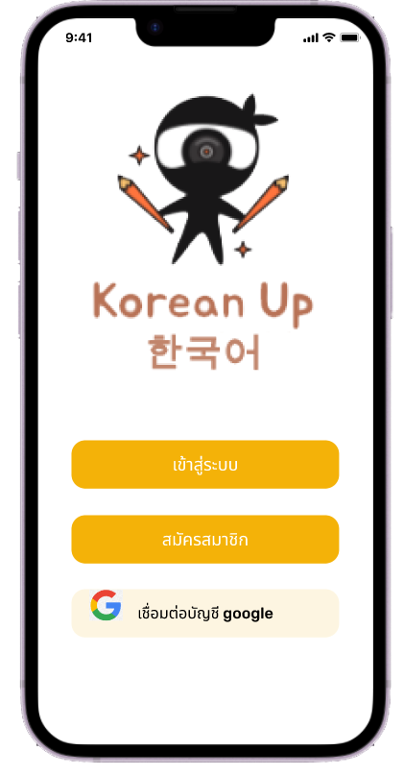(2) หน้าแสดงเมนูต่างๆ ก่อนเข้าใช้งานแอปพลิเคชัน

**ภาพที่ 3- 16** เมนูก่อนเข้าใช้งานแอปพลิเคชัน

(3) หน้าสมัครสมาชิก ให้ผู้ใช้กรอกข้อมูล ถ้าข้อมูลที่กรอกไม่ถูกต้องจะมีข้อความสีแดงแจ้งเตือนขึ้นมาที่บรรทัดที่กรอกข้อมูลไม่ถูกต้อง เมื่อกดสมัครสมาชิกระบบจะสร้างบัญชีและกลับไปยังหน้าเมนูก่อนเข้าใช้งานแอปพลิเคชัน

**ภาพที่ 3- 17** กดปุ่มเข้าสู่ระบบเพื่อไปยังหน้าเข้าสู่ระบบ

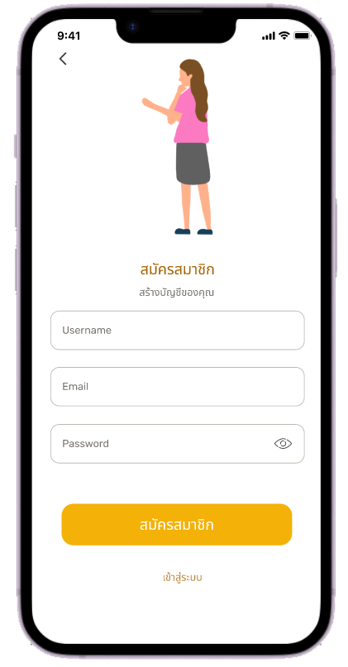

(4) ผู้ใช้สามารถกดปุ่มเชื่อมต่อบัญชี google เพื่อเข้าสู่ระบบด้วยบัญชี google

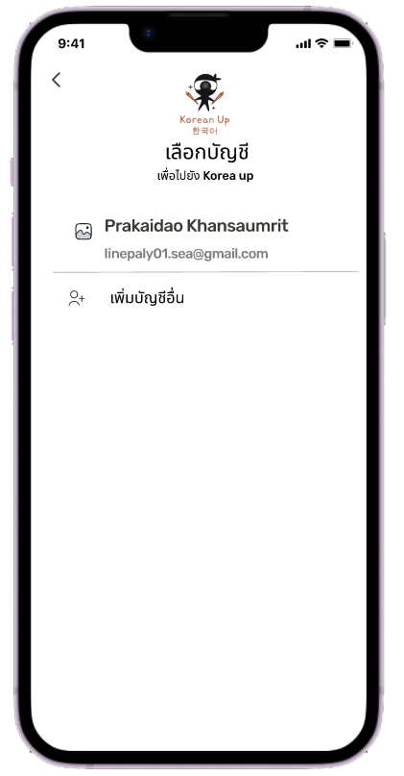

**ภาพที่ 3- 18** หน้าเชื่อมต่อบัญชี Google

3.6.2 ผู้ใช้งานที่เป็นสมาชิกทั่วไป (Mobile Application)

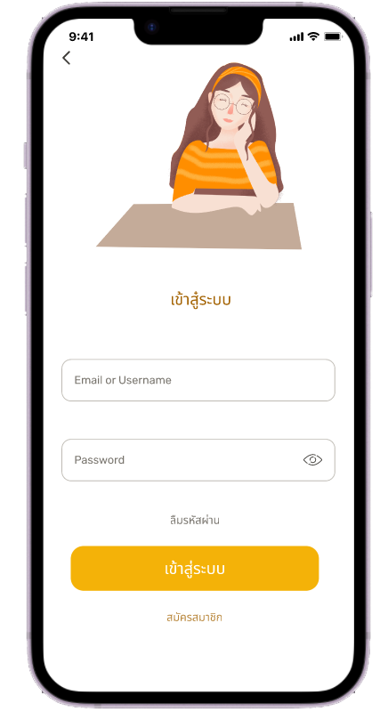(1) ผู้ใช้สามารถกดปุ่มเข้า

**ภาพที่ 3- 19** หน้าเข้าสู่ระบบ

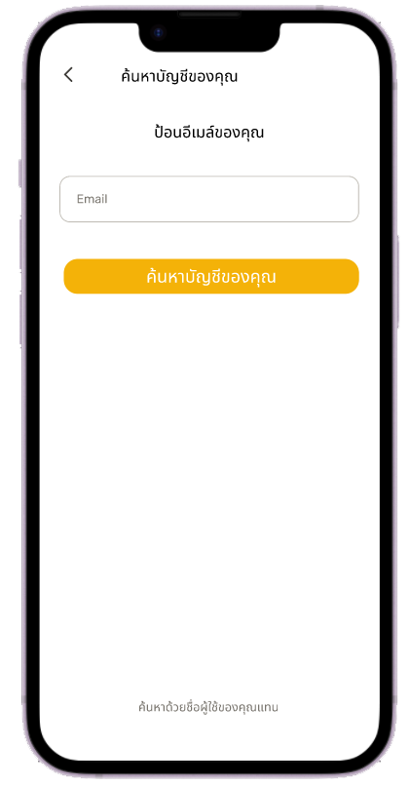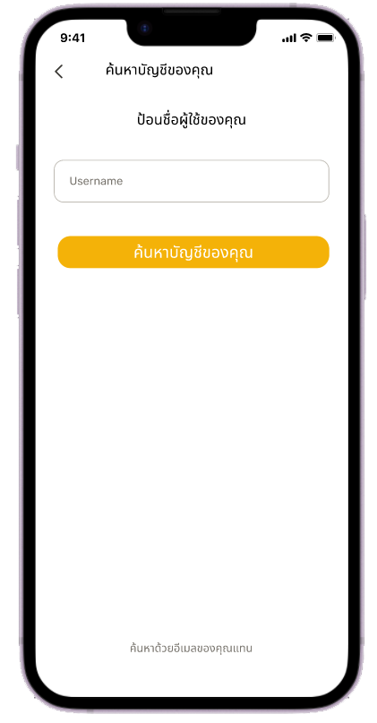(2) ผู้ใช้สามารถทำการแก้ไขรหัสผ่านได้ เมื่อลืมรหัสผ่าน โดยค้นหาบัญชีด้วยชื่อผู้ใช้ หรืออีเมล เมื่อค้นหาบัญชีสำเร็จแล้วระบบจะทำการส่งรหัส 8 หลักไปยังอีเมลที่กรอก ต้องทำการป้อนรหัส 8 หลักแล้วทำการพิมพ์รหัสผ่านใหม่ได้ หลังจากเปลี่ยนรหัสผ่านใหม่แล้วจะกลับไปยังหน้าเข้าสู่ระบบอีกครั้ง

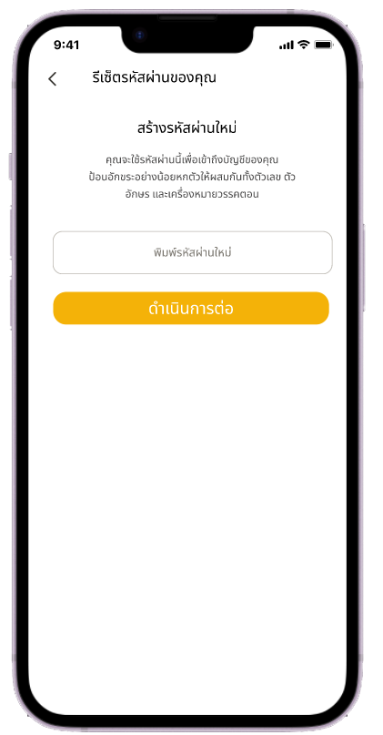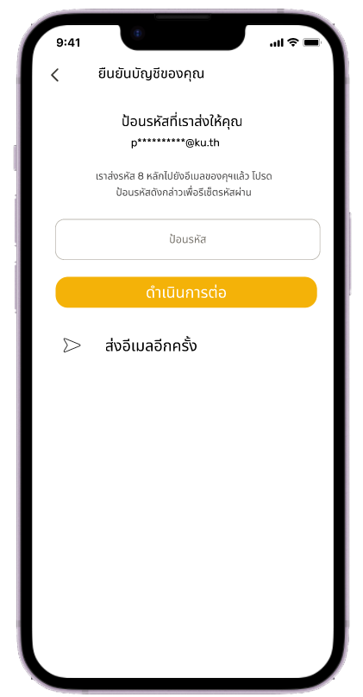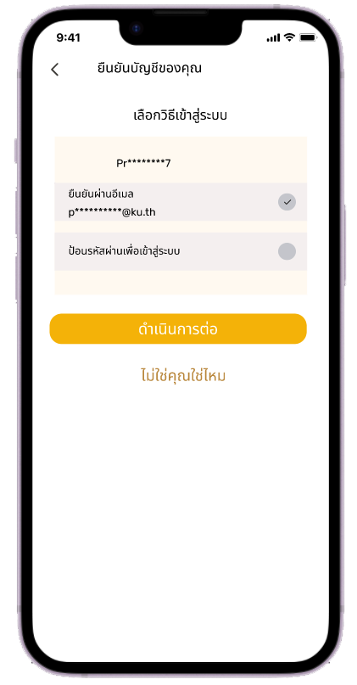

**ภาพที่ 3- 20** หน้าเปลี่ยนรหัสผ่าน

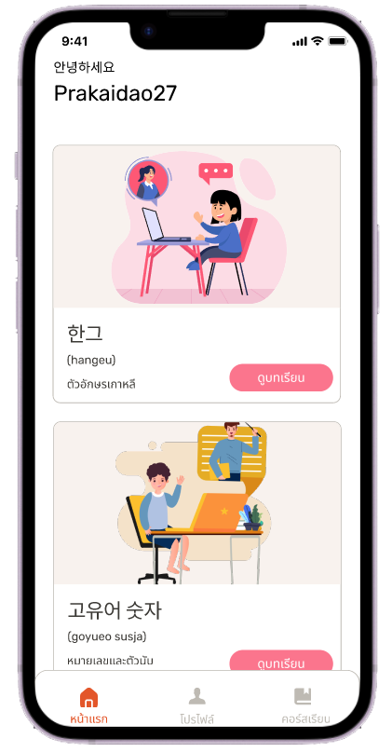(3) หน้าหลักของแอปพลิเคชัน ประกอบไปด้วย รายการบทเรียน เมนูโปรไฟล์ เมนูบทเรียนของฉัน

**ภาพที่ 3- 21** หน้าหลักของแอปพลิเคชัน

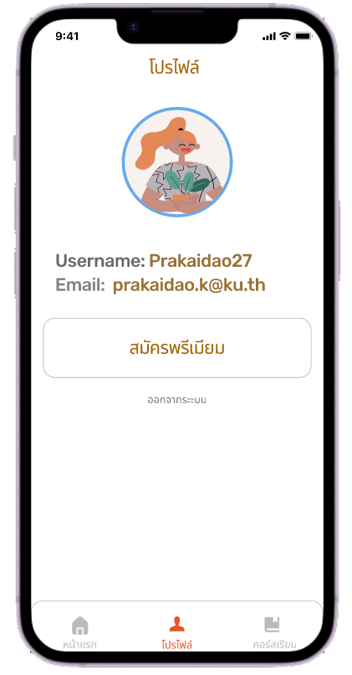(3) หน้าโปรไฟล์จะแสดงรูปโปรไฟล์ ชื่อผู้ใช้ อีเมล โดยจะสามารถทำการแก้ไขโปรไฟล์ได้เฉพาะผู้ใช้ที่ทำการเข้าสู่ระบบด้วยชื่อผู้ใช้รหัสผ่าน หรืออีเมล-รหัสผ่าน และประกอบด้วยปุ่มสมัครสมาชิกพรีเมียม ปุ่มออกจากระบบ เมนู

**ภาพที่ 3- 22** หน้าโปรไฟล์

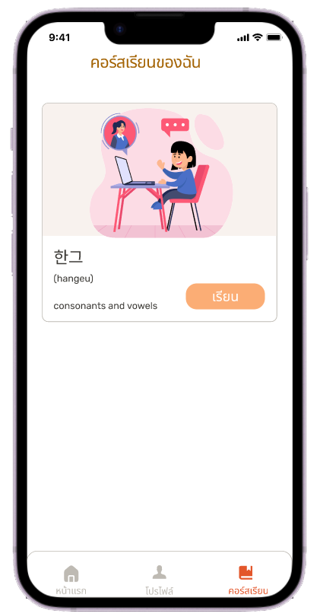(4) หน้าบทเรียนของฉัน แสดงบทเรียนที่ผู้ใช้เพิ่มไว้ยังบทเรียนของฉัน ประกอบด้วยปุ่มเริ่มเรียนสำหรับเริ่มต้นเรียนบทเรียน เมนูโปรไฟล์ และเมนูหน้าหลัก

**ภาพที่ 3- 23** หน้าบทเรียนของฉัน

(4) ผู้ใช้สามารถกดปุ่มดูบทเรียนเพื่อไปยังหน้ารายละเอียดของบทเรียน หน้ารายละเอียดบทเรียนประกอบด้วย ชื่อบทเรียน รูปบทเรียน รายยละเอียดของบทเรียน และปุ่มเพิ่มบทเรียนไปยังบทเรียนของฉัน เมื่อกดปุ่มเพิ่มในบทเรียนของฉัน จะมีแจ้งเตือนเพิ่มบทเรียนสำเร็จ

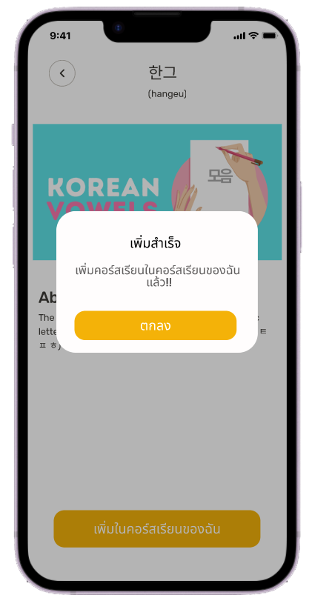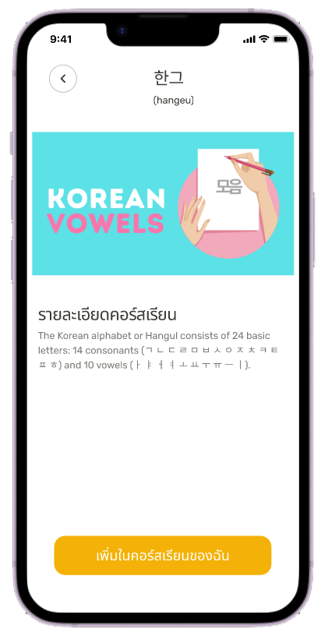

**ภาพที่ 3- 24** หน้ารายละเอียดบทเรียน

(5) สมาชิกทั่วไปสามารถทำการสมัครสมาชิกพรีเมียม โดยกดปุ่มสมัครพรีเมียม เพื่อไปยังหน้าเลือกแพ็คเกจ หลังจากเลือกแพ็คเกจแล้วกดปุ่มชำระเงิน เพื่อโอนเงินและส่งหลักฐาน เมื่อส่งหลักฐานแล้ว จะมีสถานะรอการตรวจสอบเพื่อรอแอดมินตรวจสอบและเปลี่ยนสถานะสมาชิก หากแอดมินเปลี่ยนสถานแล้ว จะแสดงสถานะสมาชิกและระยะเวลาที่หน้าโปรไฟล์

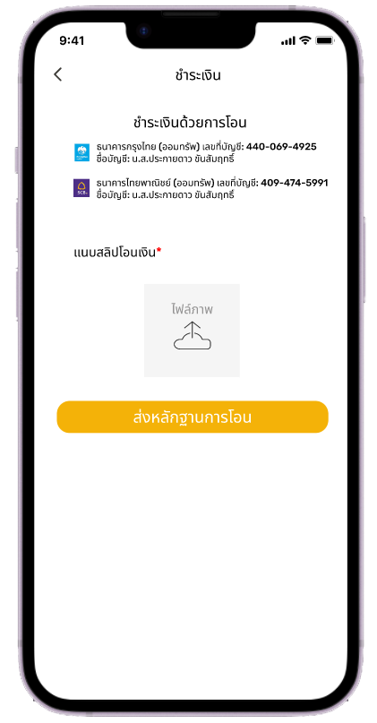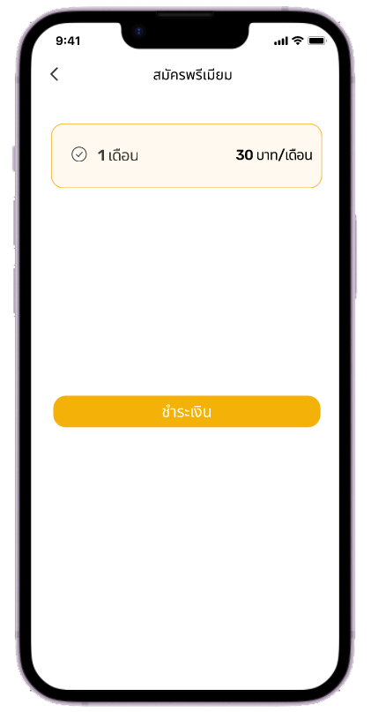

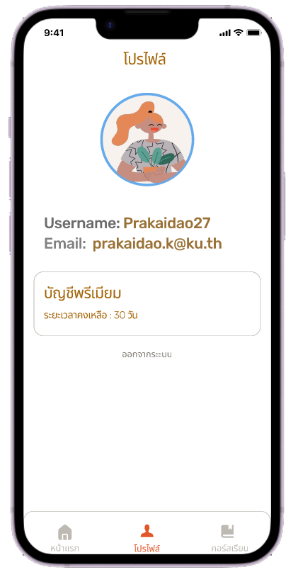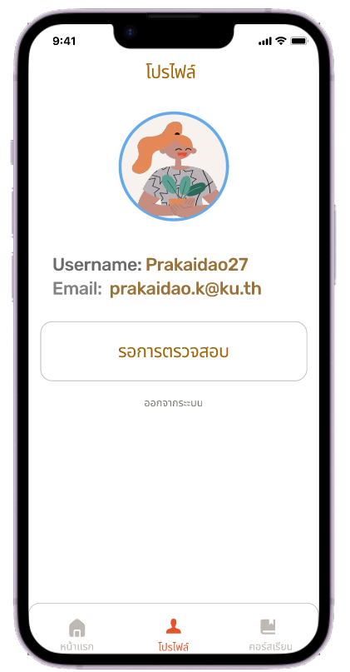

**ภาพที่ 3- 25** หน้าสมัครสมาชิกพรีเมียม

(6) เมื่อผู้ใช้ทำการเพิ่มบทเรียนมายังบทเรียนของฉัน จะสามารถกดปุ่มเรียนเพื่อเริ่มเรียนบทเรียนนั้นๆได้ และจะสามารถทำแบบทดสอบได้เมื่อเรียนบทเรียนสำเร็จแล้ว ในหน่งบทเรียนจะมีแบบทดสอบ 10 ข้อ เมื่อทำเสร็จแล้วจะแสดงคะแนนของผู้ทำแบบทดสอบ และบันทึกคะแนนสอบไว้ในบทเรียน และไม่สามารถทำแบบทดสอบซ้ำได้

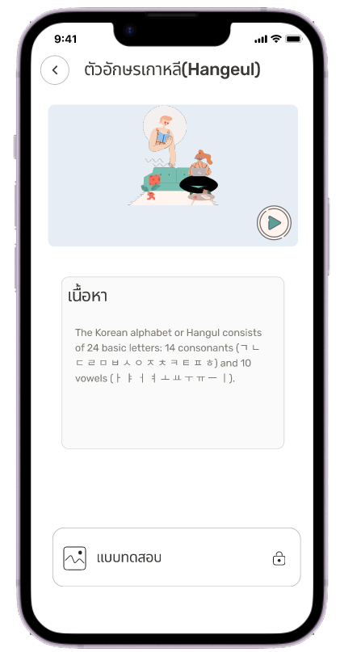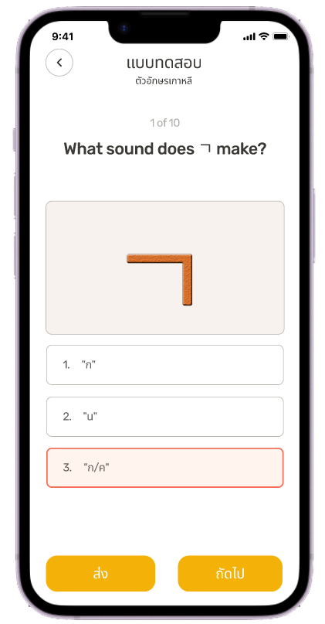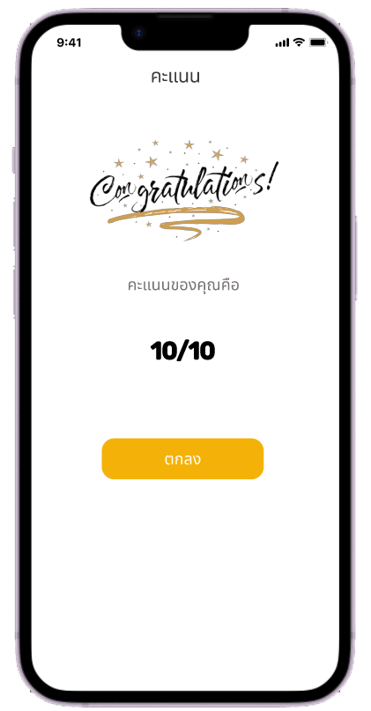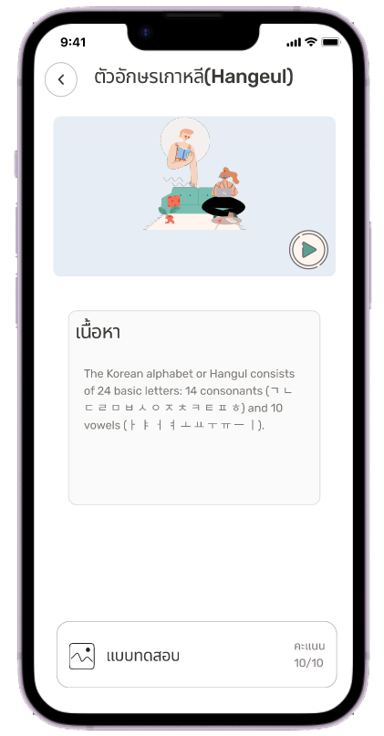

**ภาพที่ 3- 26** หน้าเรียนบทเรียนและทำแบบทดสอบ

3.6.3 แอดมิน (Web Application)

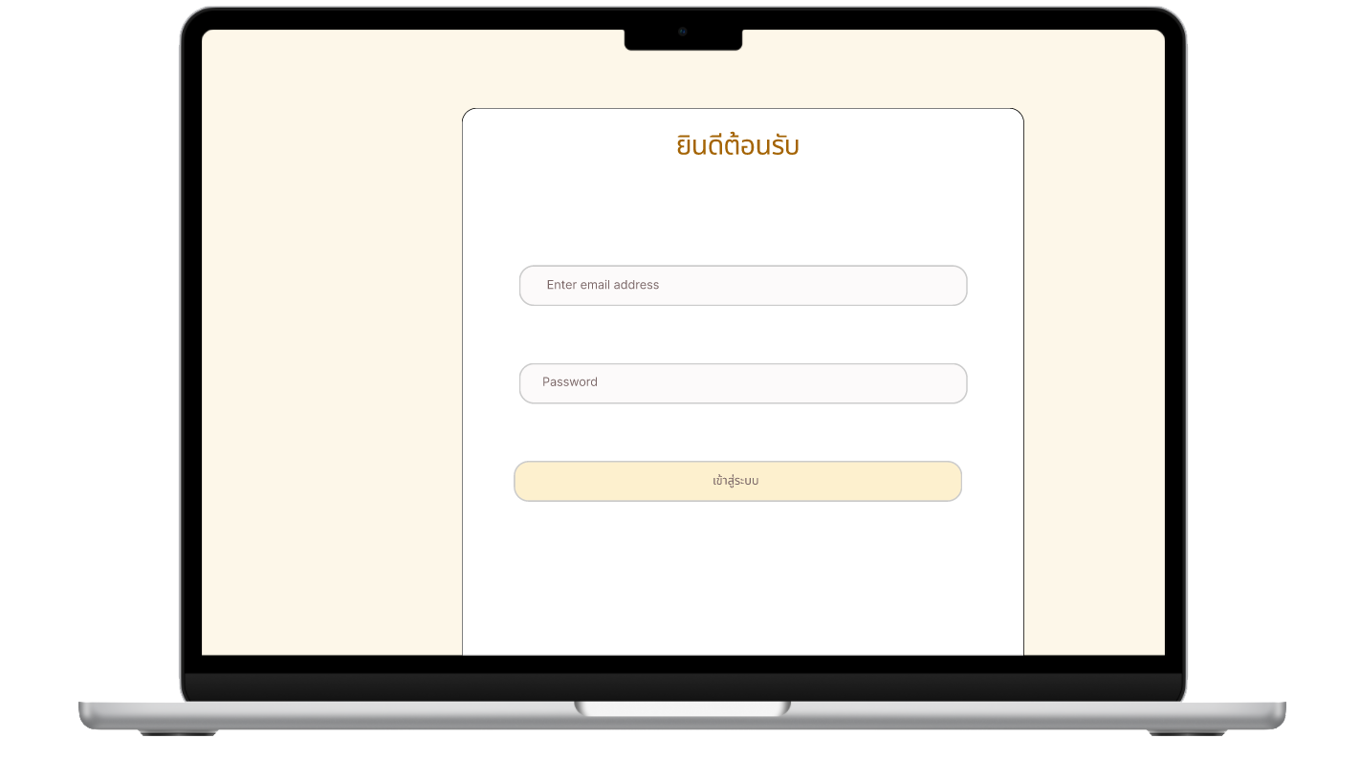 (1) หน้าเข้าสู่ระบบ แอดมินทำการเข้าสู่ระบบด้วย อีเมลและรหัสผ่าน

**ภาพที่ 3-27** หน้าเข้าสู่ระบบ

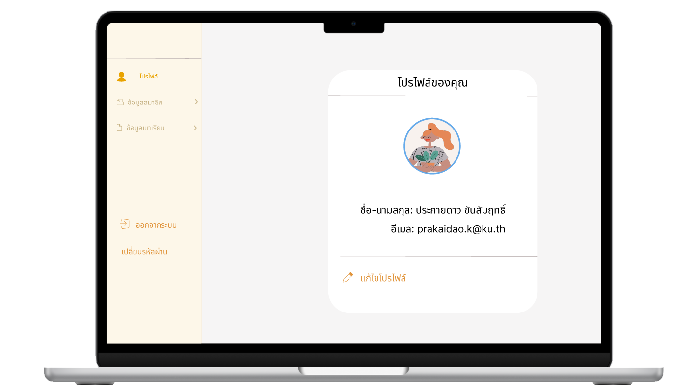 (2) หน้าโปรไฟล์แอดมิน แสดงรูป

**ภาพที่ 3-28** หน้าโปรไฟล์

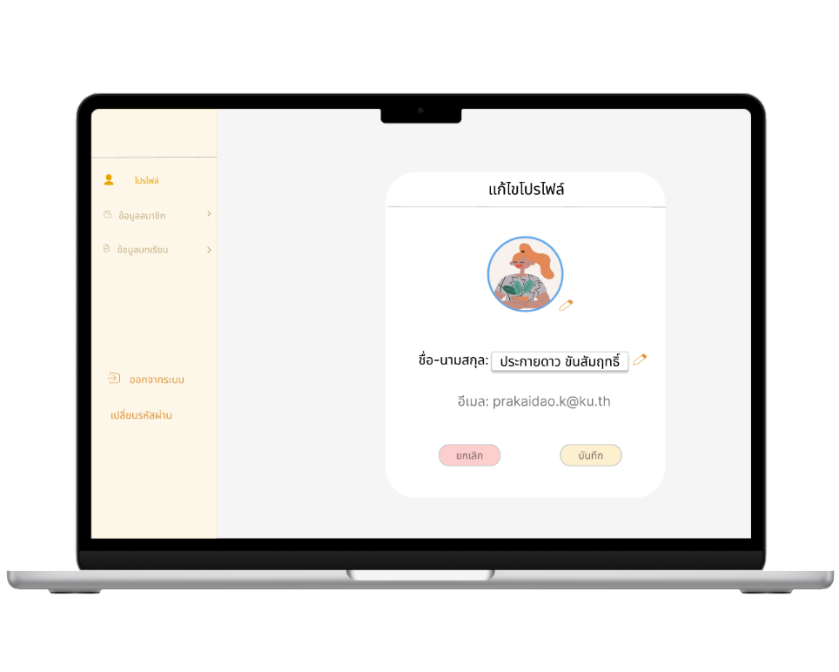 (3) หน้าแก้ไขโปรไฟล์ แอดมินสามารถแก้ไข รูปโปรไฟล์ และชื่อขนามสกุล

**ภาพที่ 3-29** หน้าแก้ไขโปรไฟล์

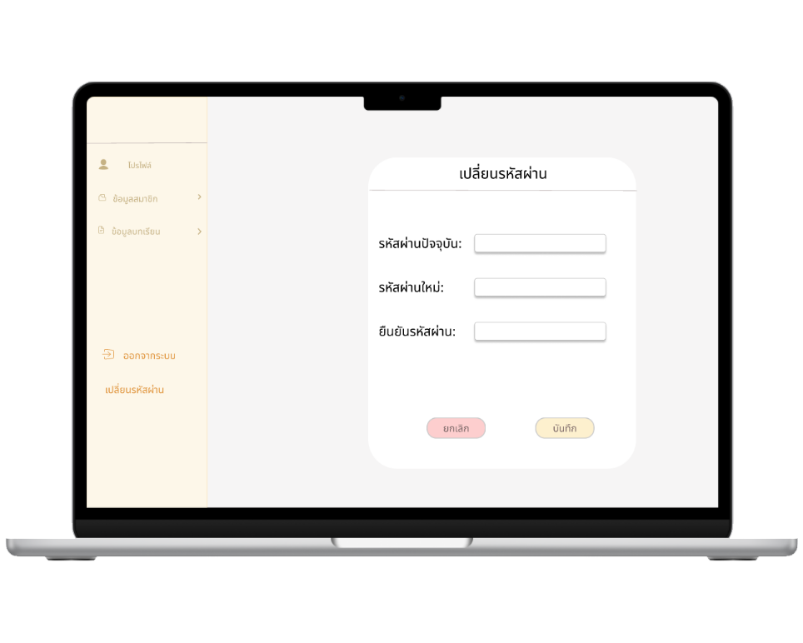 (4) หน้าเปลี่ยนรหัสผ่าน แอดมินสามารถเปลี่ยนรหัสผ่านได้โดย พิมพ์รหัสผ่านปัจจุบัน รหัสผ่านใหม่ และยืนยันรหัสผ่านใหม่อีกครั่ง

**ภาพที่ 3-30** หน้าเปลี่ยนรหัสผ่าน

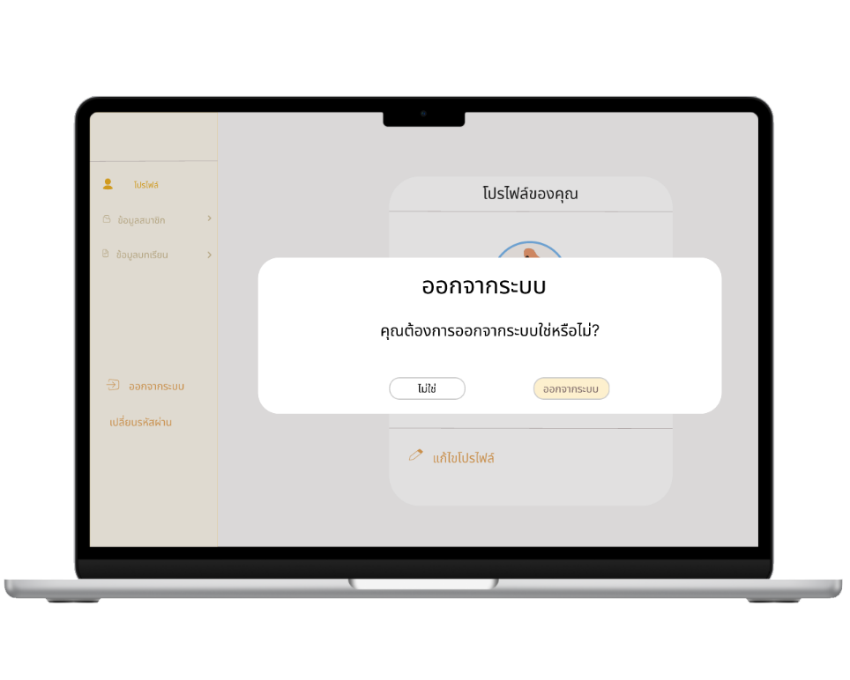 (5) หน้าออกจากระบบ

**ภาพที่ 3- 31** หน้าออกจากระบบ

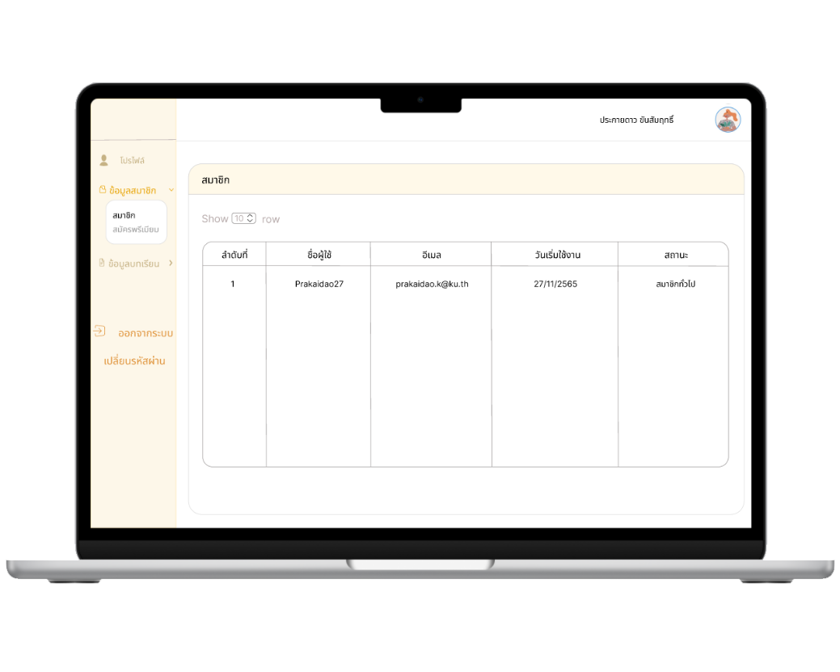 (6) หน้าแสดงตารางข้อมูลสมาชิกทั่วไป

**ภาพที่ 3-32** หน้าแสดงตารางข้อมูลสมาชิกทั่วไป

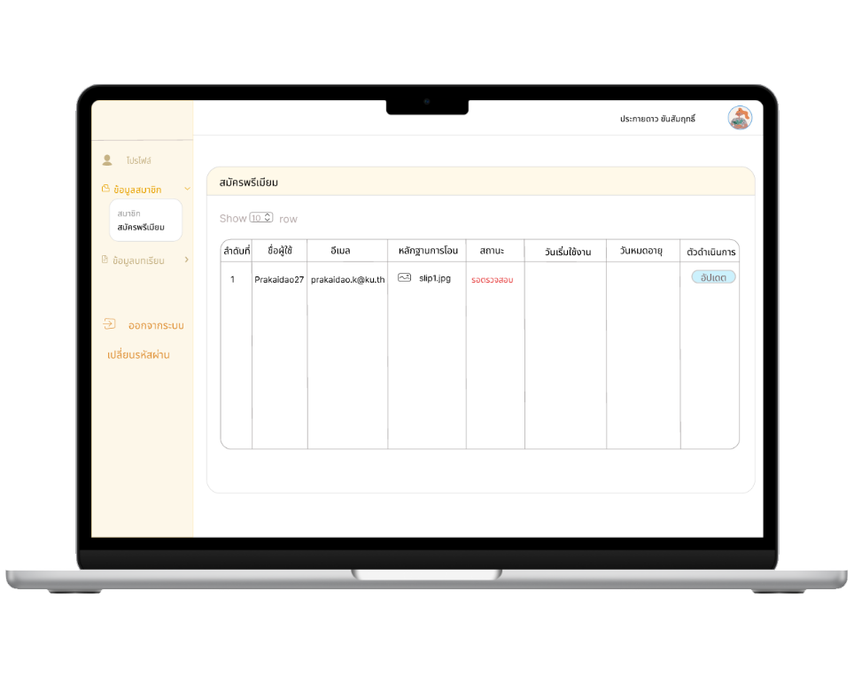(7) หน้าแสดงตารางข้อมูลสมาชิกพรีเมียม แอดมินสามารถกดปุ่มอัปเดตเพื่อตรวจสอบข้อมูลและอัปเดตสถานะสมาชิก

**ภาพที่ 3-32** หน้าแสดงตารางข้อมูลสมาชิกพรีเมียม

(8) หน้าอัปเดตสถานะสมาชิก

**ภาพที่ 3-33** หน้าอัปเดตสถานะสมาชิก

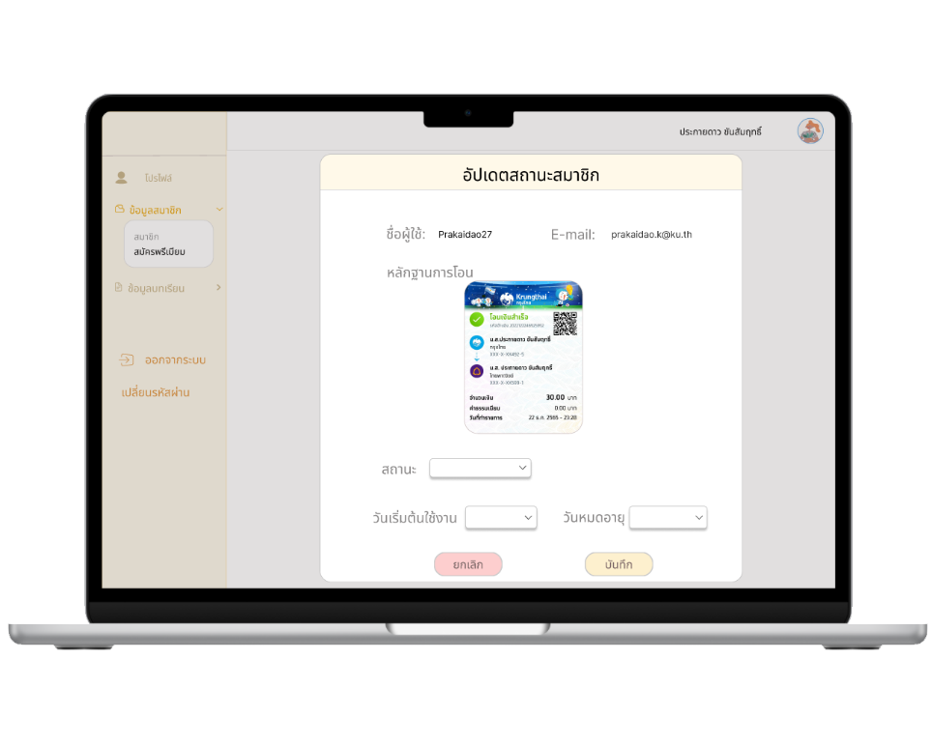

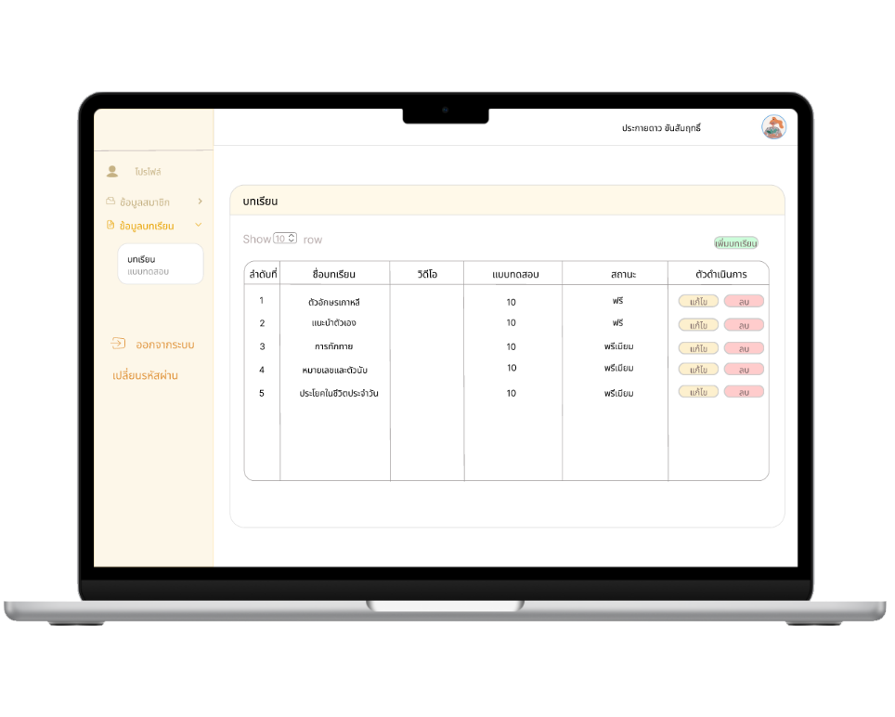 (9) หน้าแสดงตารางข้อมูลบทเรียน สมารถเพิ่มบทเรียน ลบบทเรียน และแก้ไขบทเรียนได้

**ภาพที่ 3-34** หน้าแสดงตารางข้อมูลบทเรียน

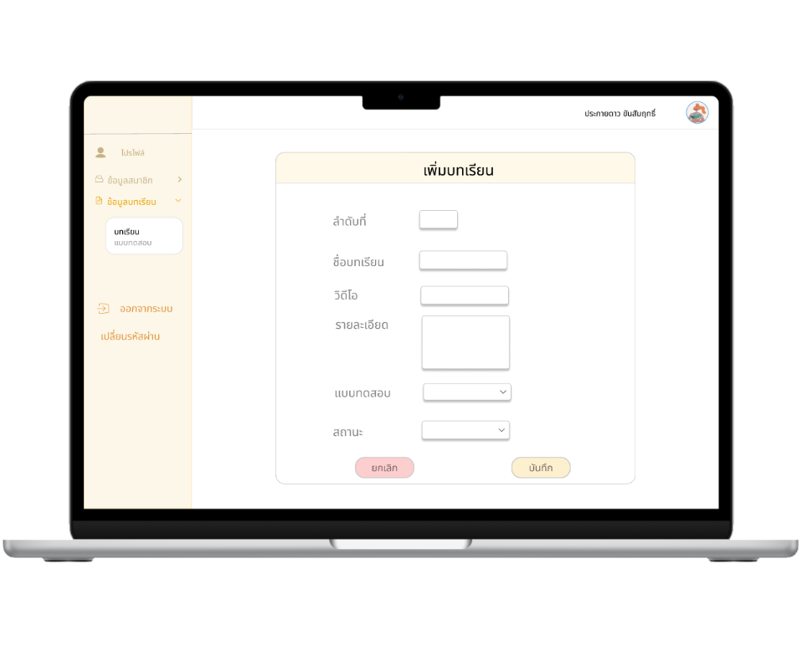 (10) หน้าเพิ่มบทเรียน

**ภาพที่ 3-35** หน้าเพิ่มบทเรียน

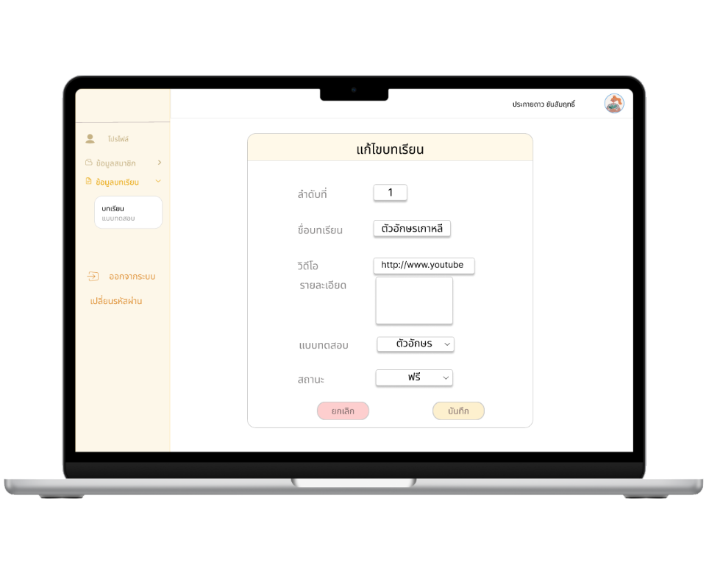 (11) หน้าแก้ไขบทเรียน

**ภาพที่ 3-36** หน้าแก้ไขบทเรียน

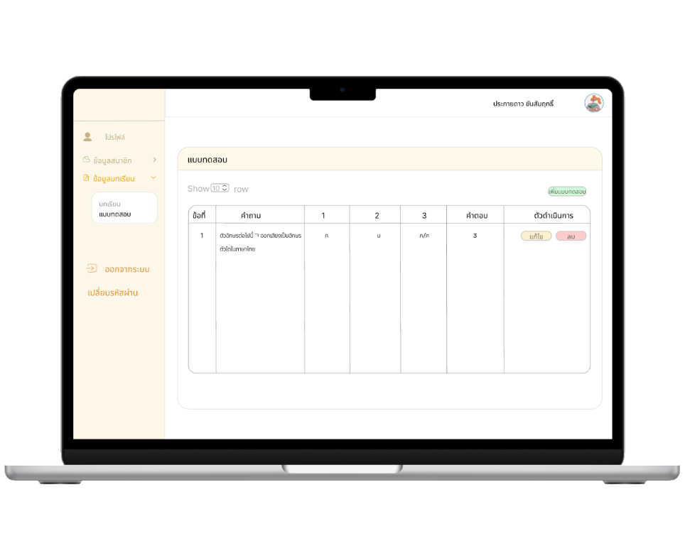 (12) หน้าแสดงตารางข้อมูลแบบทดสอบ แอดมินสามรถเพิ่มแบบทดสอบ ลบแบบทดสอบ และแก้ไขแบบทดสอบได้

**ภาพที่ 3-37** หน้าแสดงตารางข้อมูลสมาชิกทั่วไป

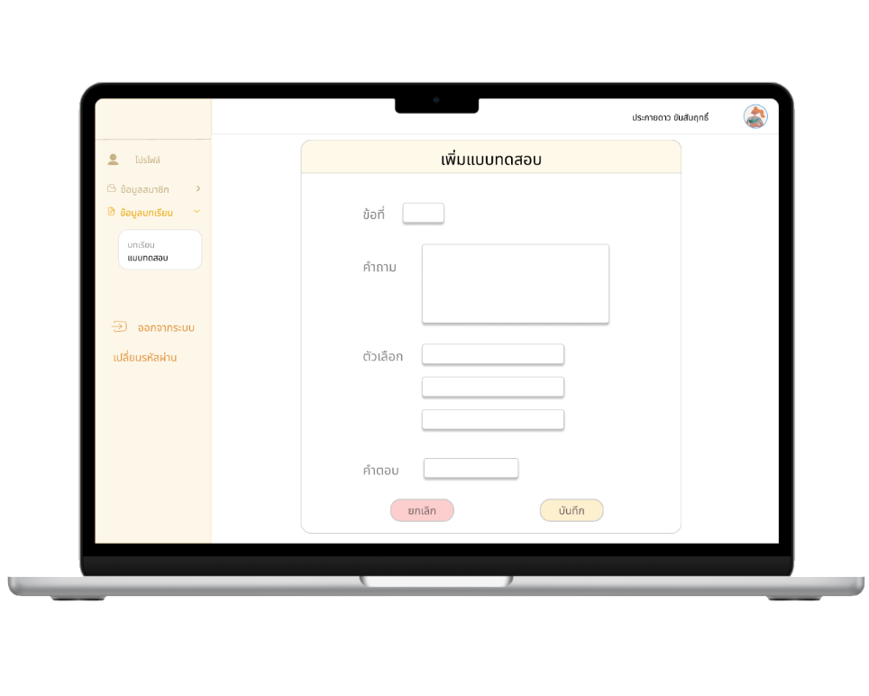(13) หน้าเพิ่มแบบทดสอบ

**ภาพที่ 3-38** หน้าเพิ่มแบบทดสอบ

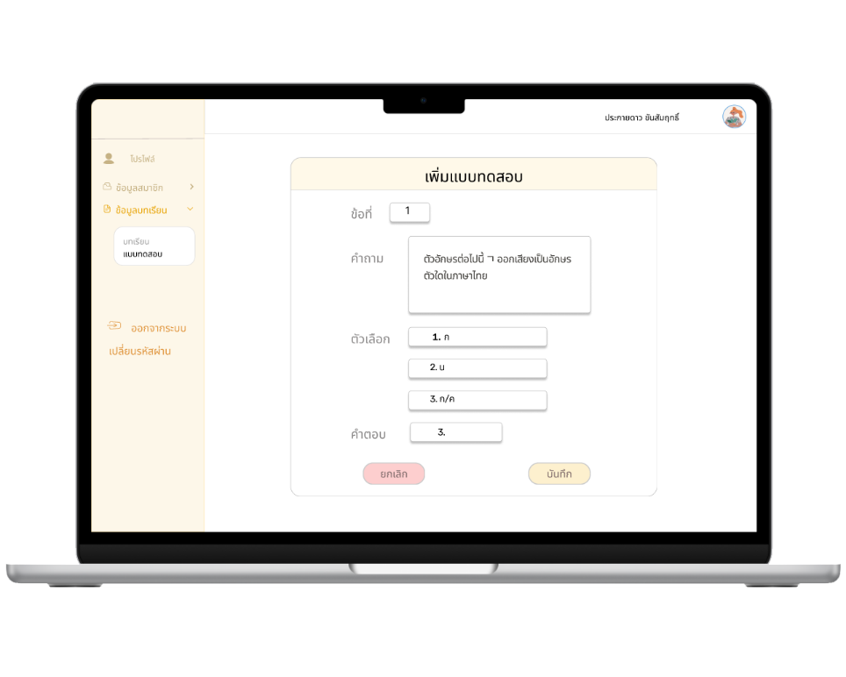 (14) หน้าแก้ไขแบบทดสอบ

**ภาพที่ 3-39** หน้าแก้ไขแบบทดสอบ

**บทที่ 4**

**ผลการดำเนินงาน**

ในบทนี้จะกล่าวถึงผลการดำเนินงานของการพัฒนาแอปพลิเคชันฝึกภาษาเกาหลี ได้ผลดำเนินการดังนี้

**4.1 โมบายแอปพลิเคชัน (Mobile Application)**

4.1.1 ผู้ใช้ที่ยังไม่เป็นสมาชิก สามารถสมัครสมาชิกได้สองแบบ

(1) สมัครสมาชิกด้วยการกรอกข้อมูล

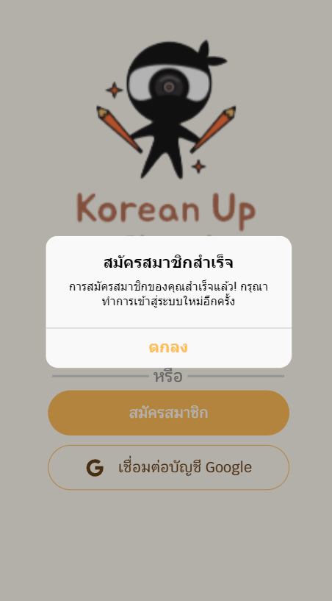

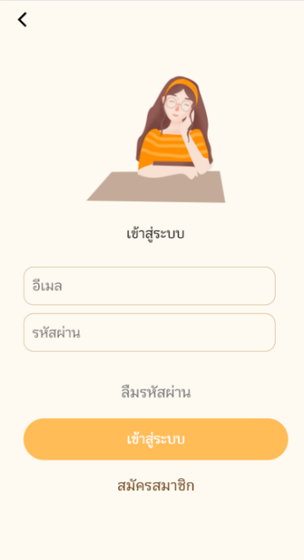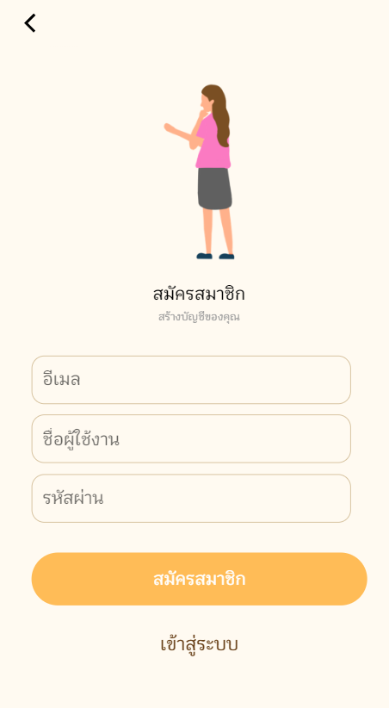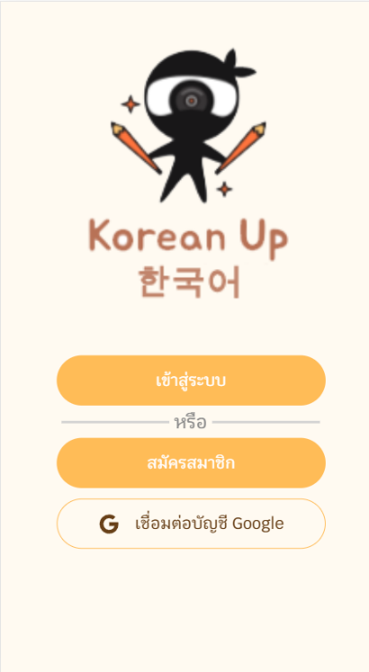

**ภาพที่ 4-1** การสมัครสมาชิกด้วยการกรอกข้อมูล

(2) สมัครสมาชิกด้วยการเชื่อต่อ Google

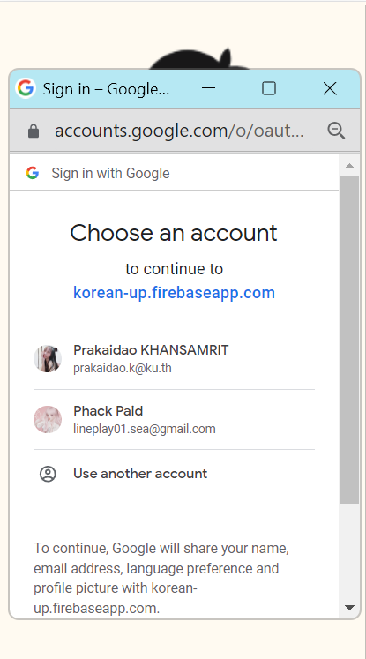

**ภาพที่ 4-2** การสมัครสมาชิกด้วยการเชื่อมต่อ Google

4.1.2 ผู้ใช้ที่เป็นสมาชิกแล้ว

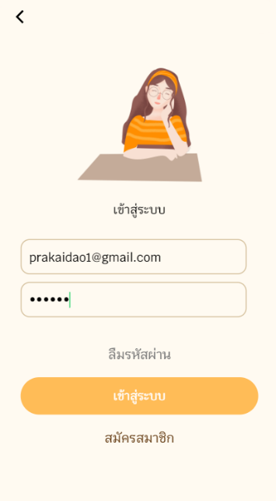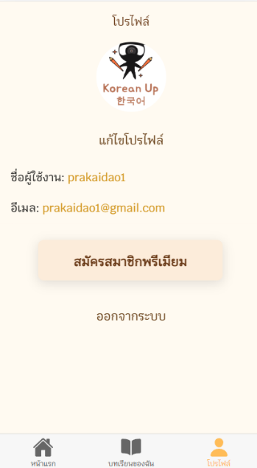(1) สามารถล็อกอินเข้าใช้ระบบสมาชิก

**ภาพที่ 4-3** การเข้าสู่ระบบของผู้ที่เป็นสมาชิกแล้ว

(2) สามารถออกจากจากระบบได้

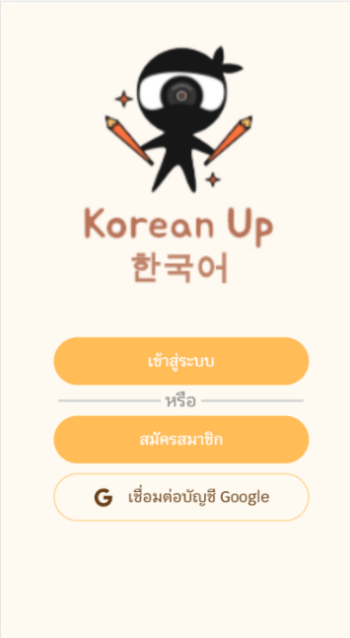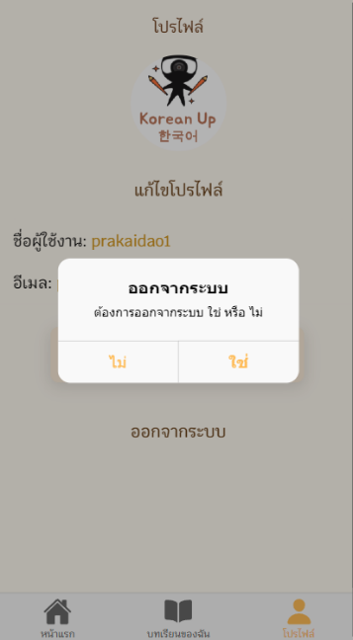

**ภาพที่ 4-4** การออกจากระบบของสมาชิก

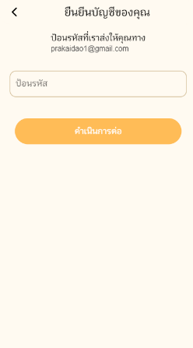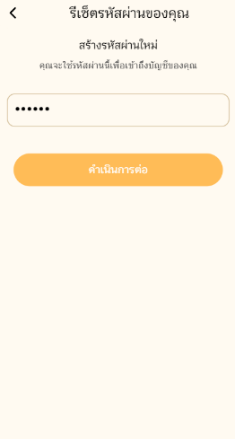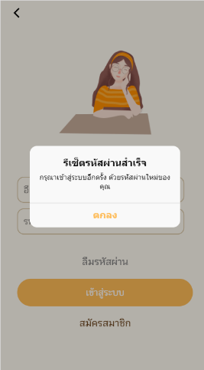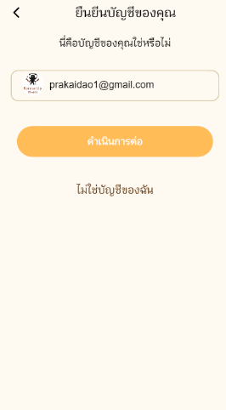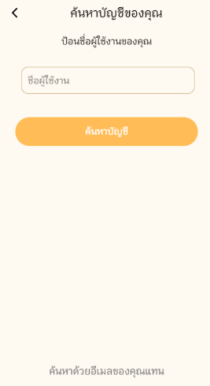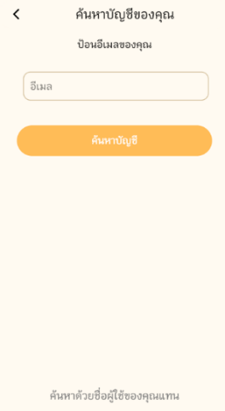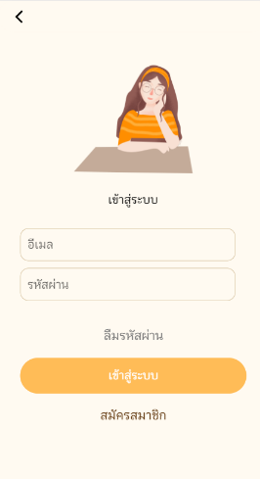 (3) สามารถทำการรีเซ็ตรหัสผ่านได้ เมื่อลืมรหัสผ่าน ระบบจะทำการส่งรหัส 8 หลักไปยังอีเมลที่กรอก ต้องทำการป้อนรหัส 8 หลักแล้ว ทำการพิมพ์รหัสผ่านใหม่ได้

**ภาพที่ 4-5** สมาชิกลืมรหัสผ่าน

(4) สามารถแก้ไขข้อมูลสมาชิก เฉพาะสมาชิกที่ทำการสมัครสมาชิกด้วยการกรอกข้อมูลเท่านั้น

* สมาชิกที่ทำการสมัครสมาชิกด้วยการกรอกข้อมูล

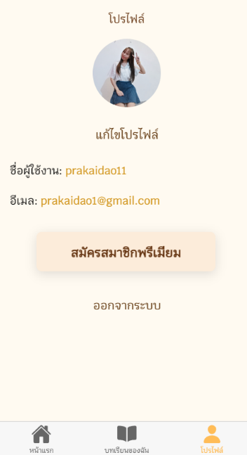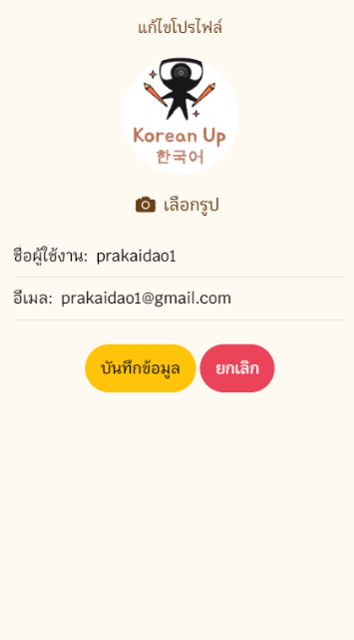

**ภาพที่ 4-6** การแก้ไขโปรไฟล์ ของสมาชิกที่ เข้าสู่ระบบด้วยการกรอกข้อมูล

* 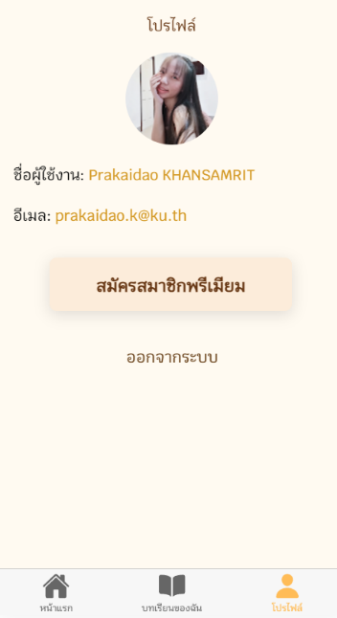สมาชิกที่ทำการสมัครสมาชิกด้วยการกรอกข้อมูล

**ภาพที่ 4-7** สมาชิกที่เข้าสู่ระบบด้วย Google

(5) สามารถเลือกบทเรียนเรียนได้ เฉพาะ 2 บทเรียนแรกที่เปิดให้เรียนฟรี

* สมาชิกทั่วไปสามารถเรียนบทเรียนฟรีได้

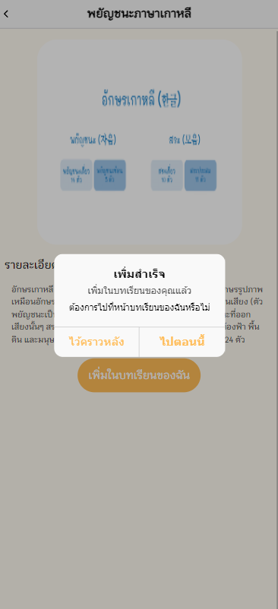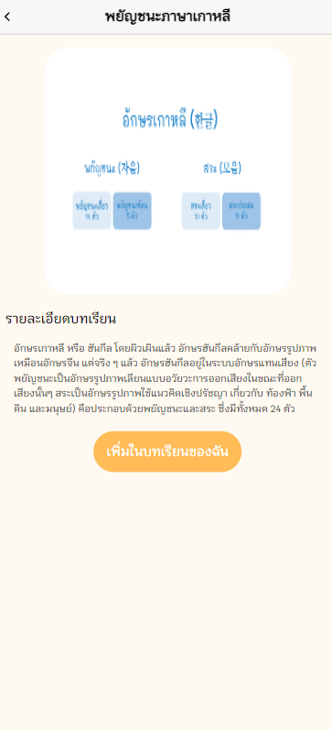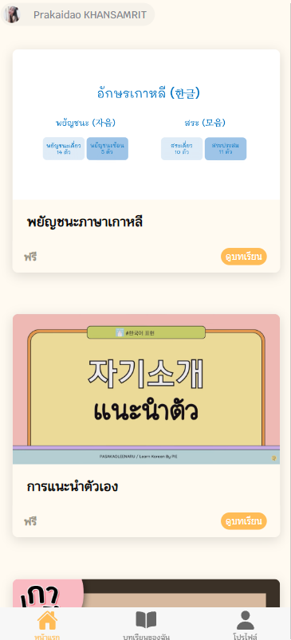

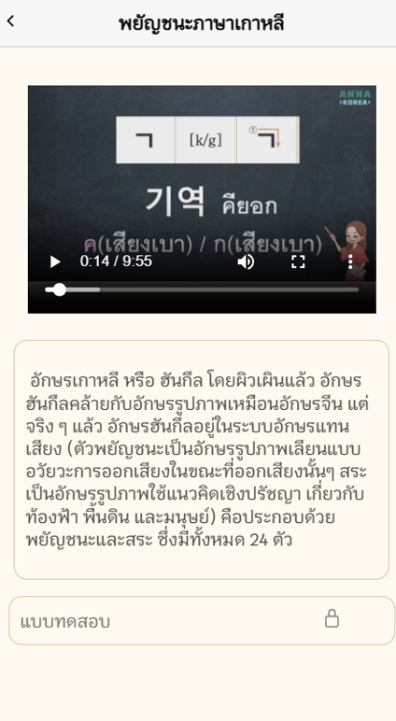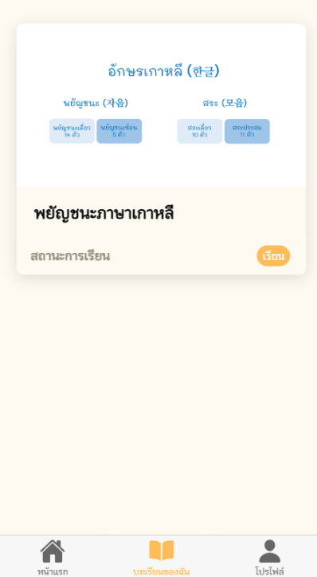

**ภาพที่ 4-8** สมาชิกทั่วไปเรียนบทเรียนฟรีได้

* 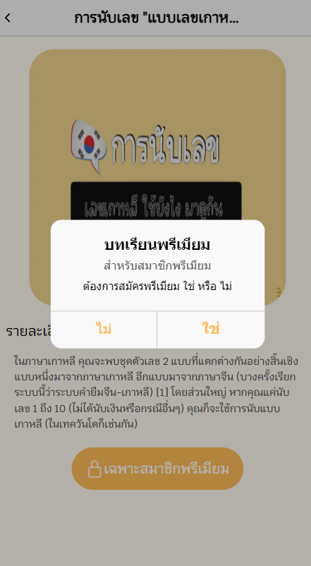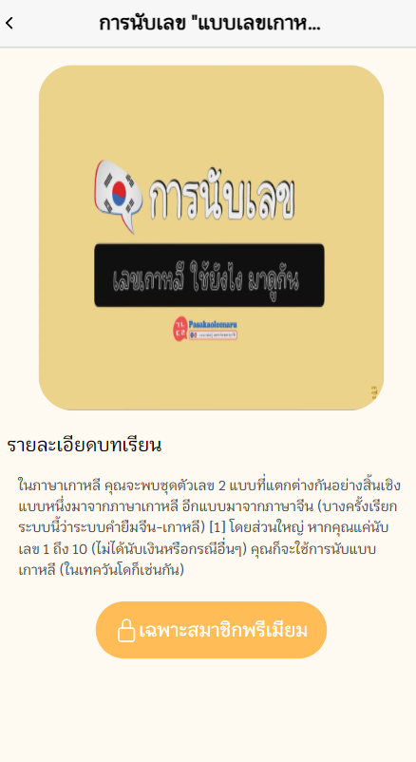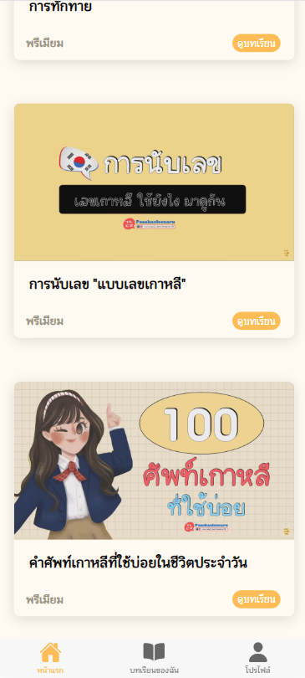สมาชิกทั่วไปไม่สามารถเรียนบทเรียนพรีเมียมได้

**ภาพที่ 4-9** สมาชิกทั่วไปไม่สามารถเรียนบทเรียนพรีเมียมได้

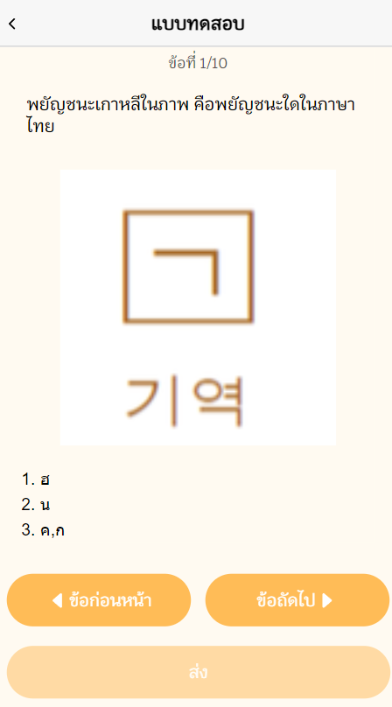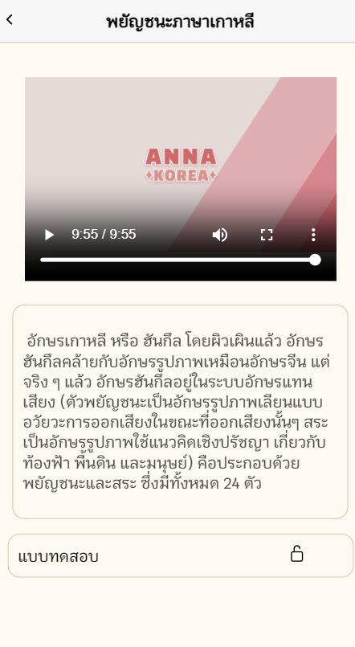 (6) สามารถทำแบบทดสอบหลังเรียน เมื่อดูวิดีโอบทเรียนจบแล้ว

**ภาพที่ 4-10** การทำแบบทดสอบหลังเรียน เมื่อดูวิดีโอบทเรียนจบแล้ว

(7) สามารถดูคะแนนหลังจากทำแบบทดสอบแล้ว

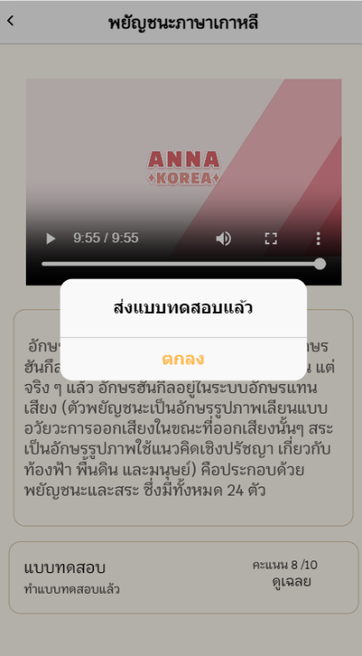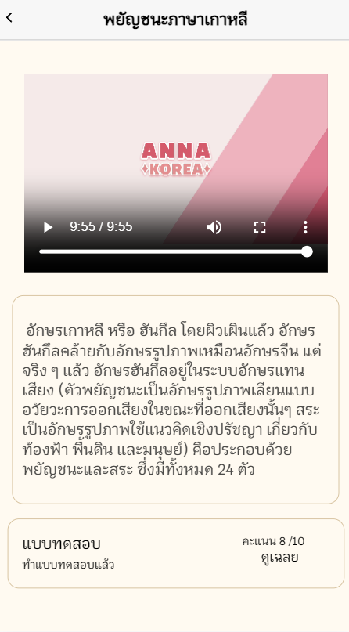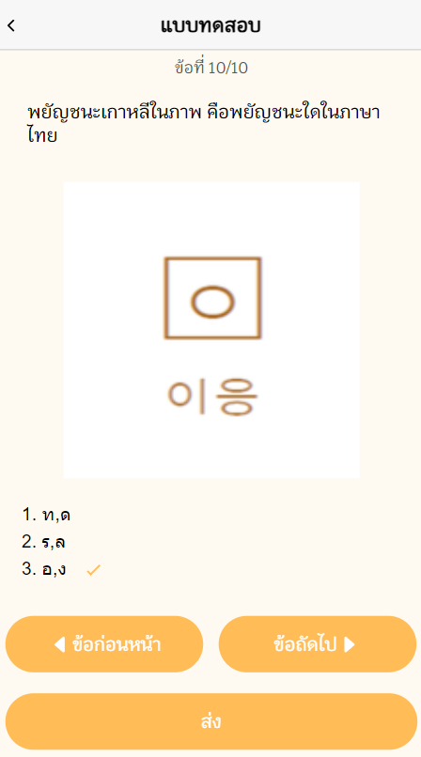

**ภาพที่ 4-11** การทำแบบทดสอบและดูคะแนน

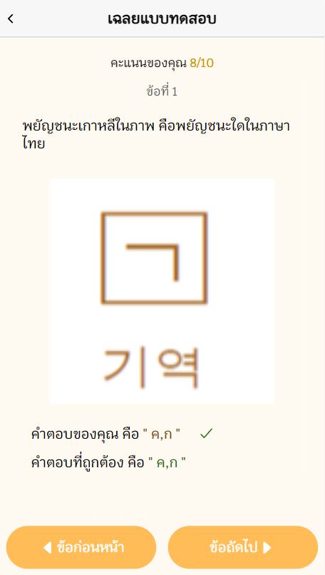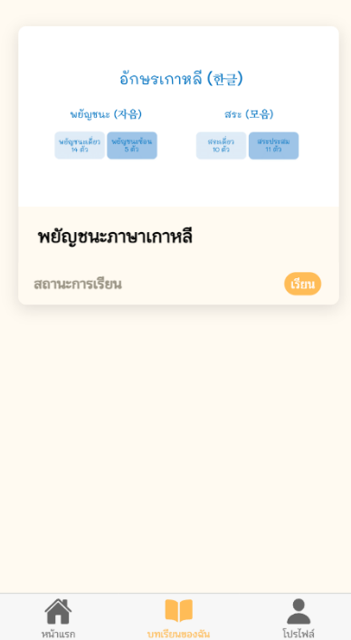 (8) สามารถดูบทเรียนของตนเองที่เคยเรียนและทำแบบทดสอบไปแล้วได้

**ภาพที่ 4-12** ดูบทเรียนของตนเองที่เคยเรียนและทำแบบทดสอบไปแล้วได้

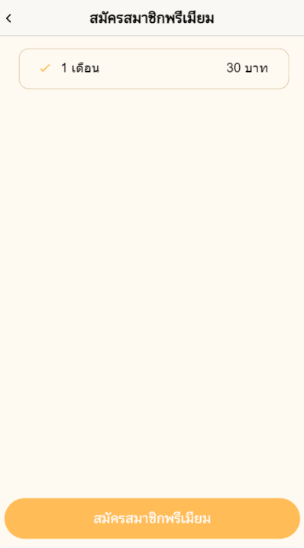 (9) สามารถสมัครเป็นสมาชิกพรีเมียมได้ เมื่อทำการสมัครเป็นสมาชิกพรีเมียมแล้วต้องรอแอดมินเปลี่ยนสถานะสมาชิก และทำการออกจากระบบและเข้าสู่ระบบใหม่อีกครั้ง

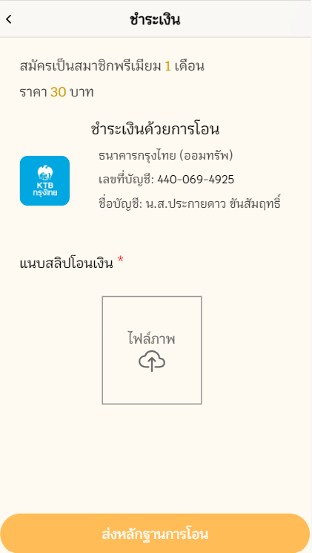

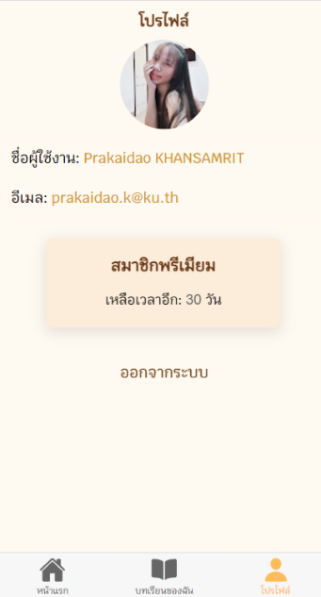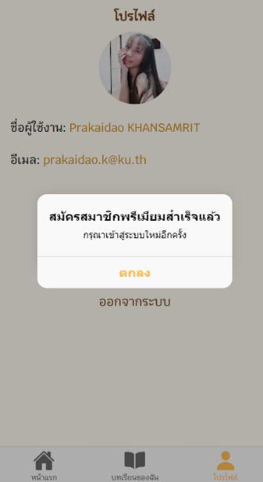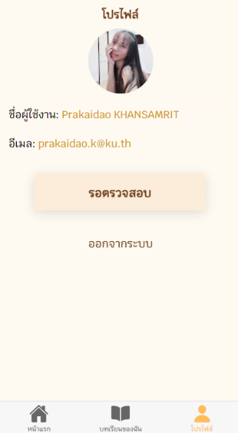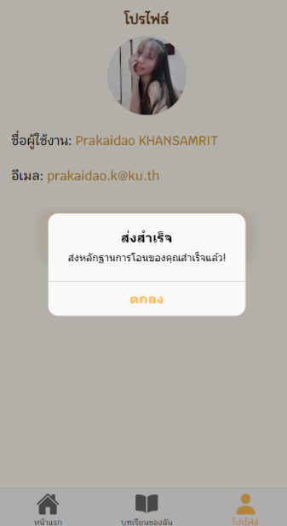

**ภาพที่ 4- 13** การสมัครสมาชิกพรีเมียม

4.1.3 ผู้ใช้ที่เป็นสมาชิกพรีเมียม

(1) เมื่อสมัครสมาชิกสำเร็จแล้ว จะมีระยะเวลาการเป็นสมาชิกพรีเมียม 30 วัน ต่อการสมัครหนึ่งครั้ง



**ภาพที่ 4- 14** มีระยะเวลาการเป็นสมาชิกพรีเมียม 30 วัน ต่อการสมัครหนึ่งครั้ง

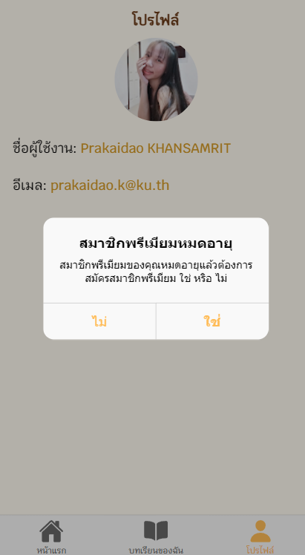 (2) สามารถต่ออายุการใช้งานได้หลังจากหมดอายุการใช้งานแล้ว

**ภาพที่ 4- 15** สมาชิกพรีเมียมหมดอายุ

(3) สมารถเรียนบทเรียนทั้งหมดได้

* 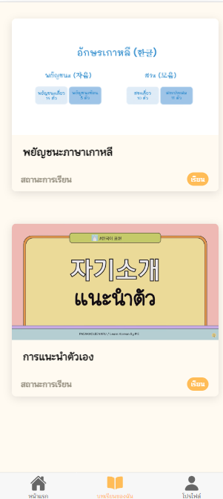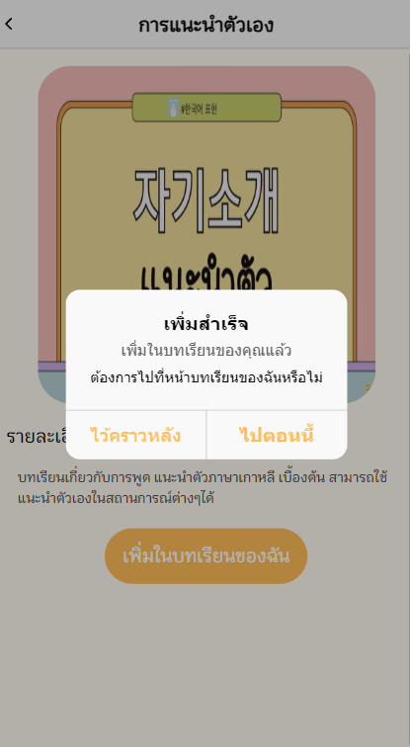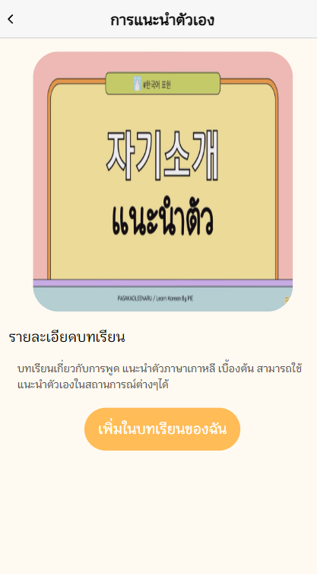เรียนบทเรียนฟรี

**ภาพที่ 4- 16** สมาชิกพรีเมียมเรียนบทเรียนฟรีได้

* เรียนบทเรียนพรีเมียมได้

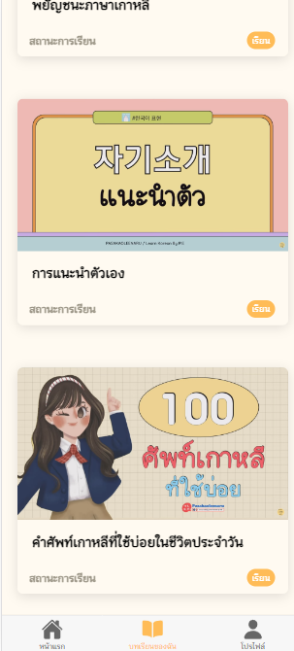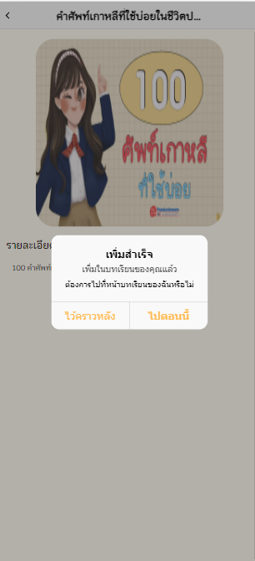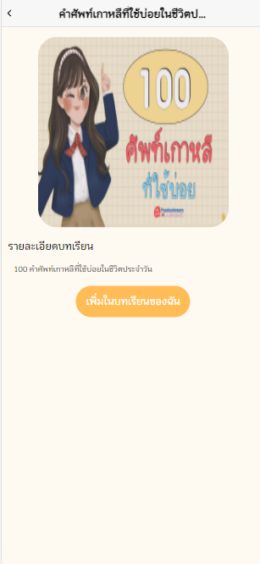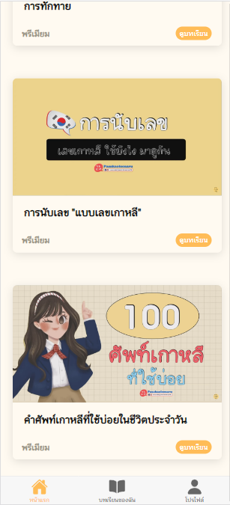

**ภาพที่ 4- 17** สมาชิกพรีเมียมเรียนบทเรียนพรีเมียมได้

**4.2 เว็บแอปพลิเคชัน (Web Application)**

4.2.1) แอดมิน

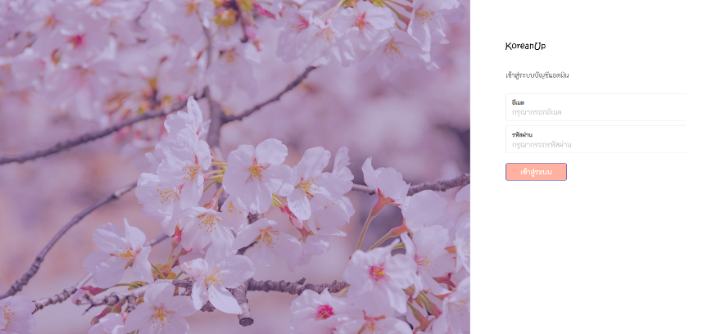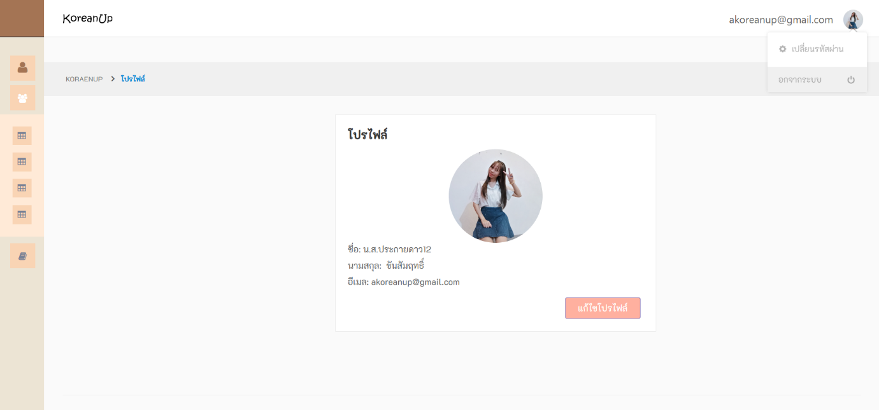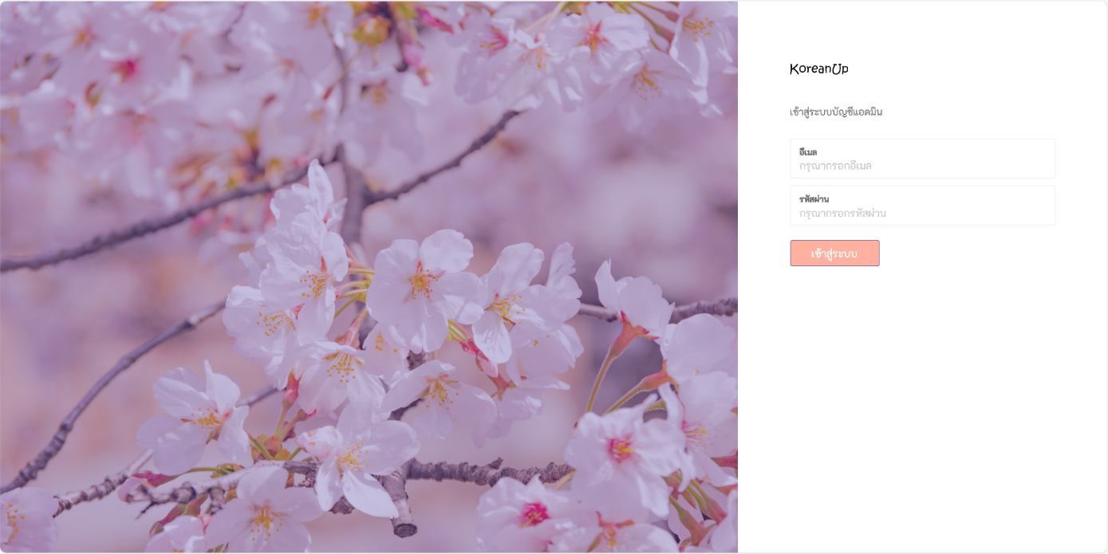 (1) สามารถล็อกอินเข้าสู่ระบบ และล็อกเอาท์ออกจากระบบได้

**ภาพที่ 4- 18** การออกจากระบบแอดมิน

**ภาพที่ 4- 19** หน้าเข้าสู่ระบบแอดมิน

(2) สามารถแก้ไขข้อมูลส่วนตัวของแอดมิน เช่น ชื่อ นามสกุล และรูปภาพโปรไฟล์

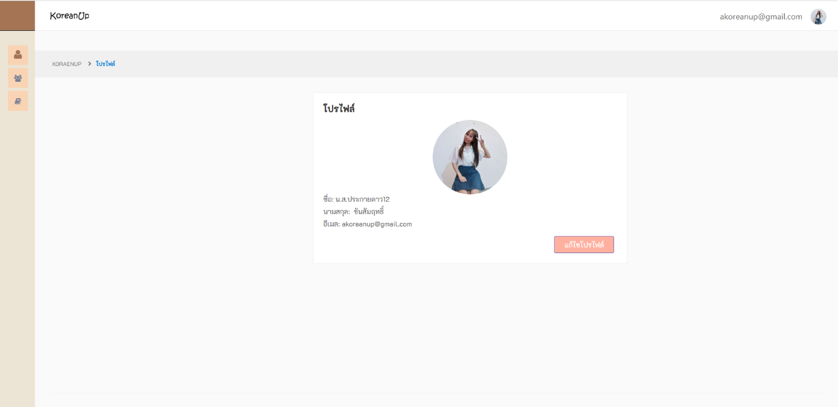

**ภาพที่ 4- 20** การแก้ไขข้อมูลส่วนตัวของแอดมิน

(3) สามารถจัดการบทเรียน แบบทดสอบ

* 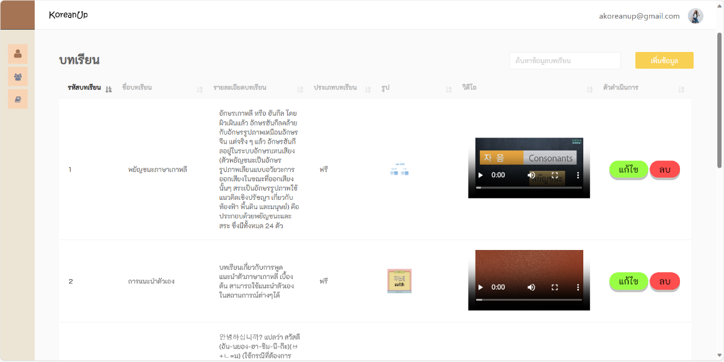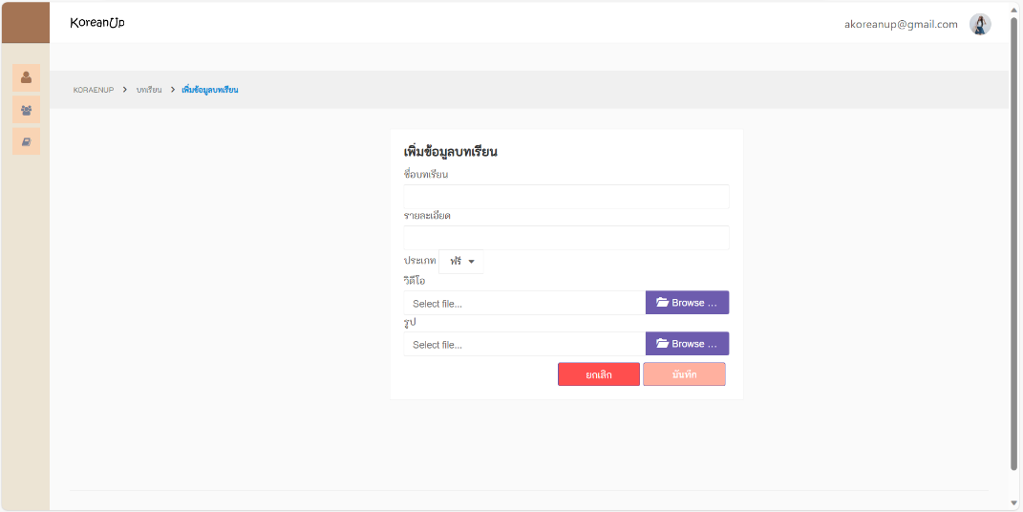การเพิ่มบทเรียน

**ภาพที่ 4- 21** การเพิ่มบทรียน

* 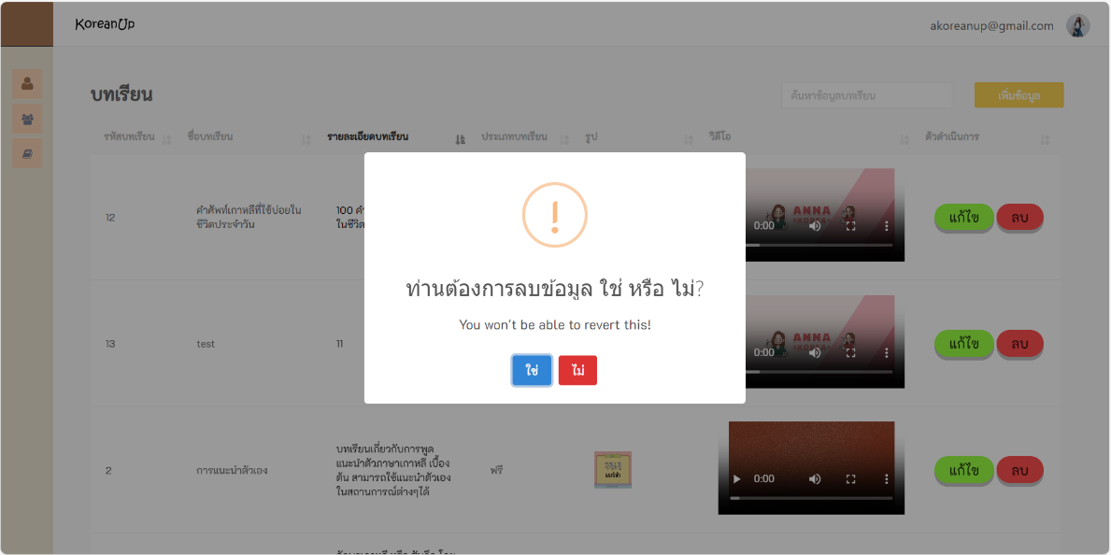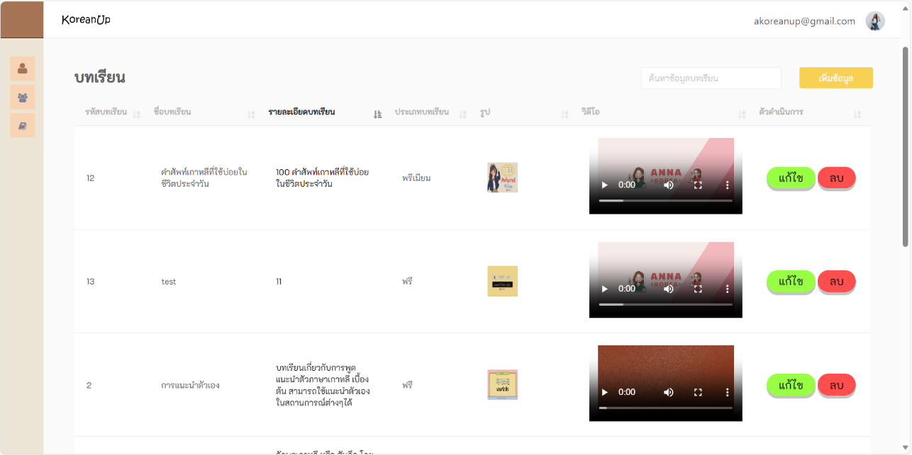การลบบทเรียน

**ภาพที่ 4- 22** การลบบทเรียน

* 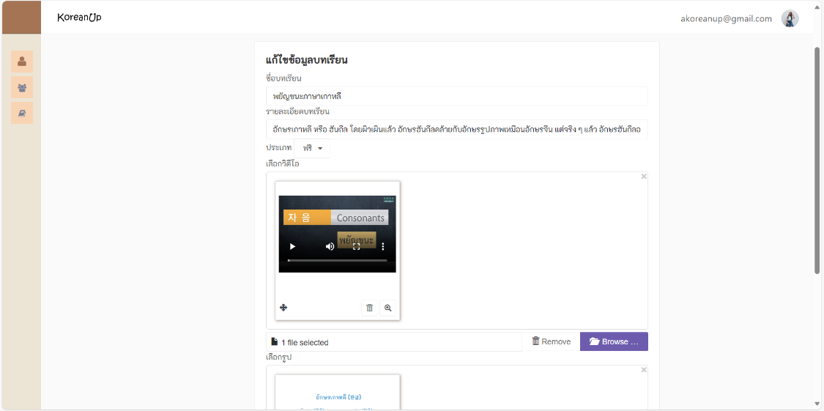การแก้ไขบทเรียน

**ภาพที่ 4- 23** การแก้ไขบทเรียน

* 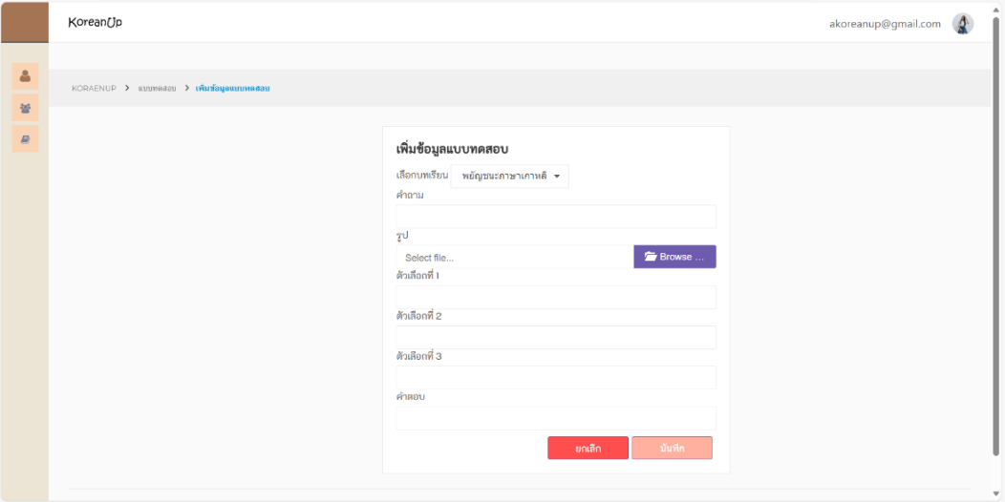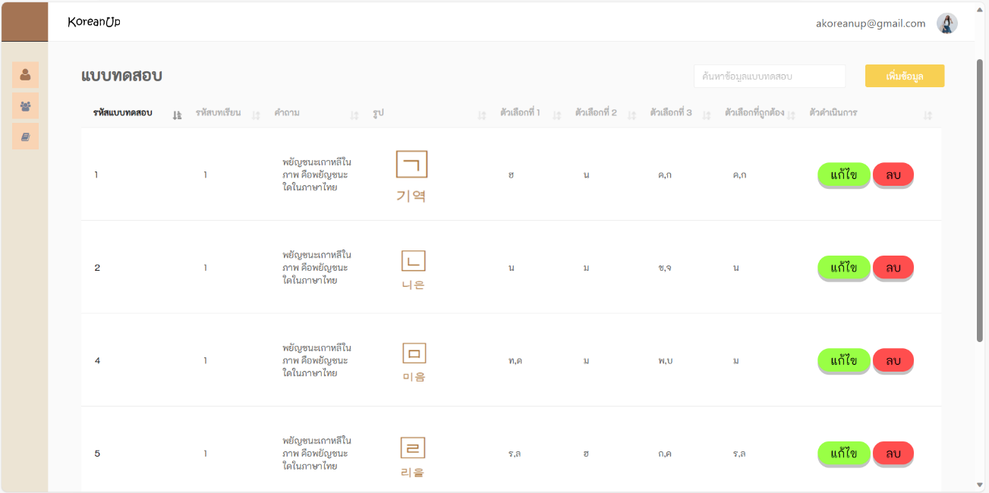การเพิ่มแบบทดสอบ

**ภาพที่ 4- 24** การเพิ่มแบบทดสอบ

* 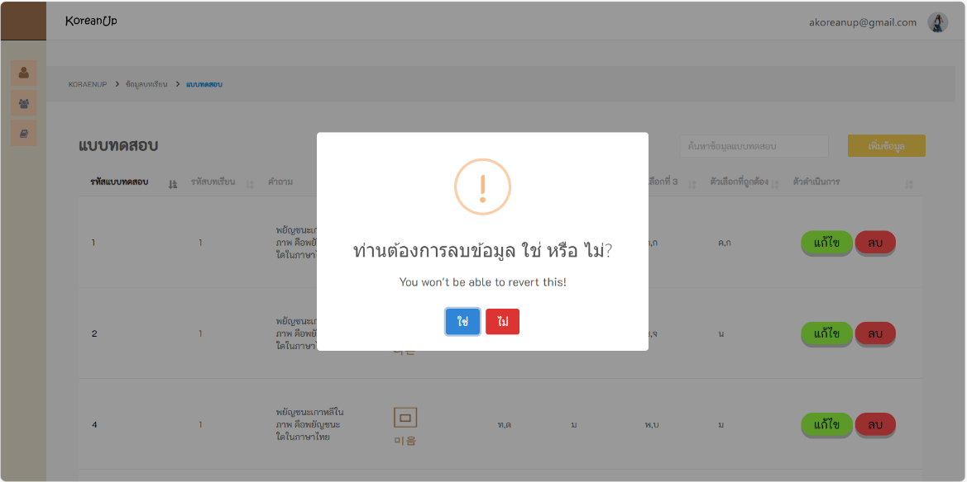การลบแบบทดสอบ

**ภาพที่ 4- 25** การลบแบบทดสอบ

* 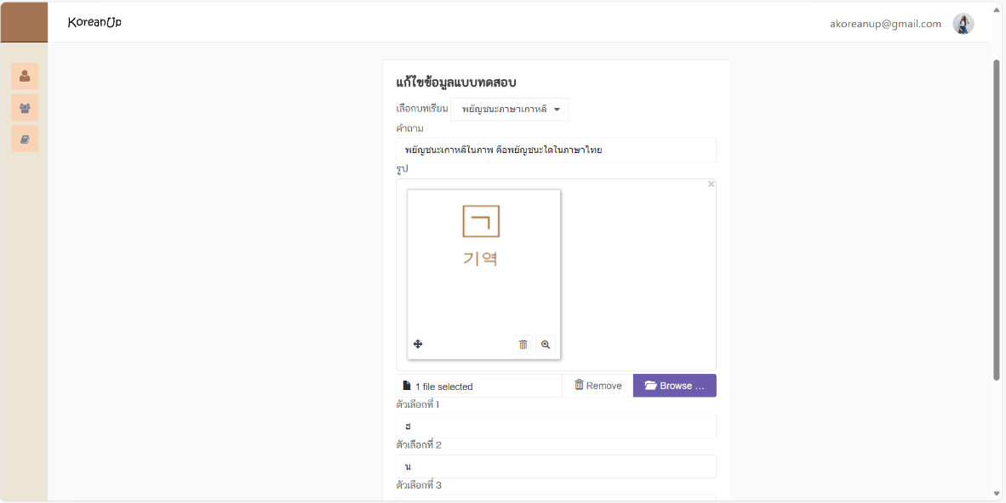การแก้ไขแบบทดสอบ

**ภาพที่ 4- 26** การแก้ไขแบบทดสอบ

(4) สามารถตรวจสอบและอัปเดตสถานะการสมัครสมาชิกพรีเมียมของผู้ใช้แอปพลิเคชัน

* 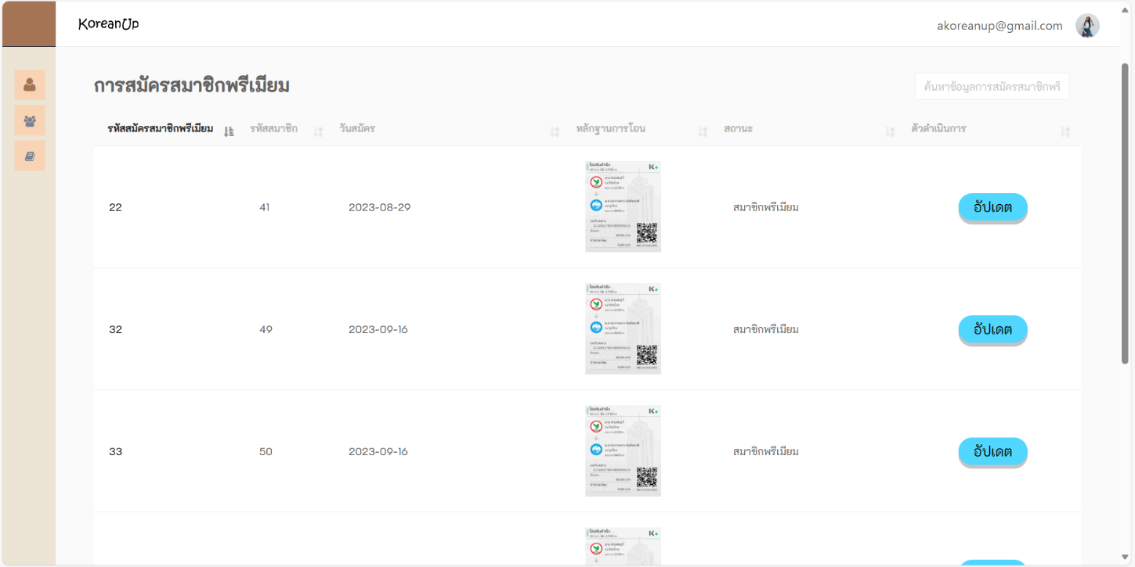ตรวจสอบสถานะการสมัครสมาชิกพรีเมียม

**ภาพที่ 4- 27** การตรวจสอบสถานะการสมัครสมาชิกพรีเมียม

* 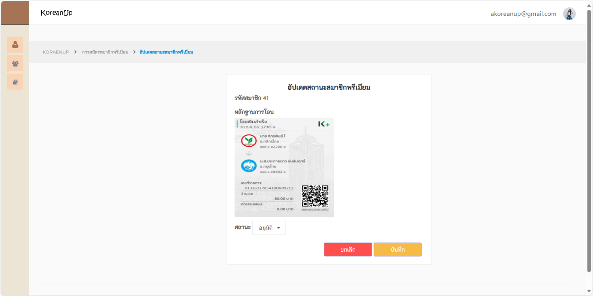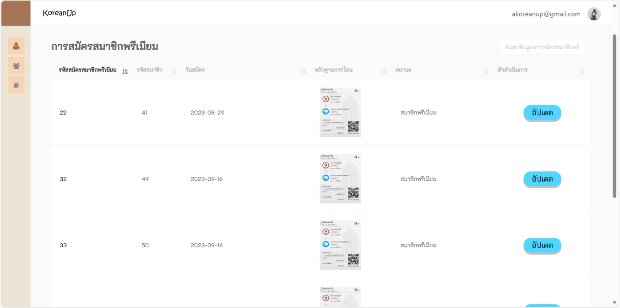อัปเดตสถานะการสมัครสมาชิกพรีเมียม

**ภาพที่ 4- 28** การอัปเดตสถานะการสมัครสมาชิกพรีเมียม

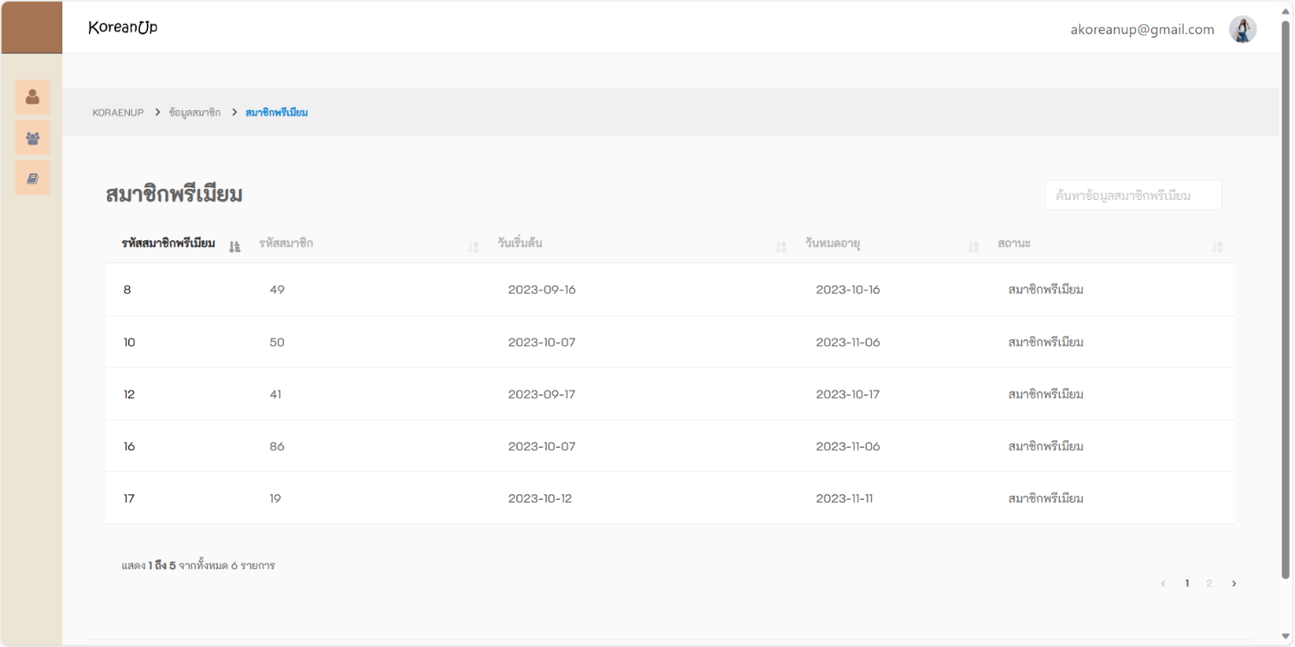 (5) สามารถตรวจสอบวันหมดอายุของสมาชิกพรีเมียม

**ภาพที่ 4- 29** การตรวจสอบวันหมดอายุของสมาชิกพรีเมียม

(6) สามารถสร้างและส่งรหัสผ่านยืนยันสำหรับสมาชิกที่ลืมรหัสผ่าน

* 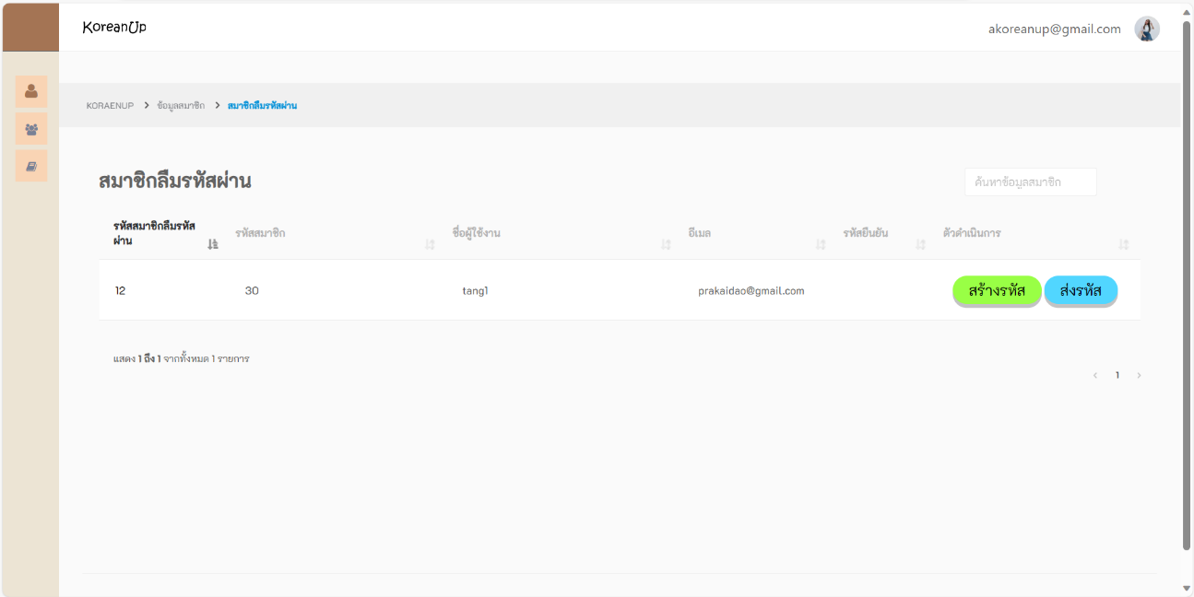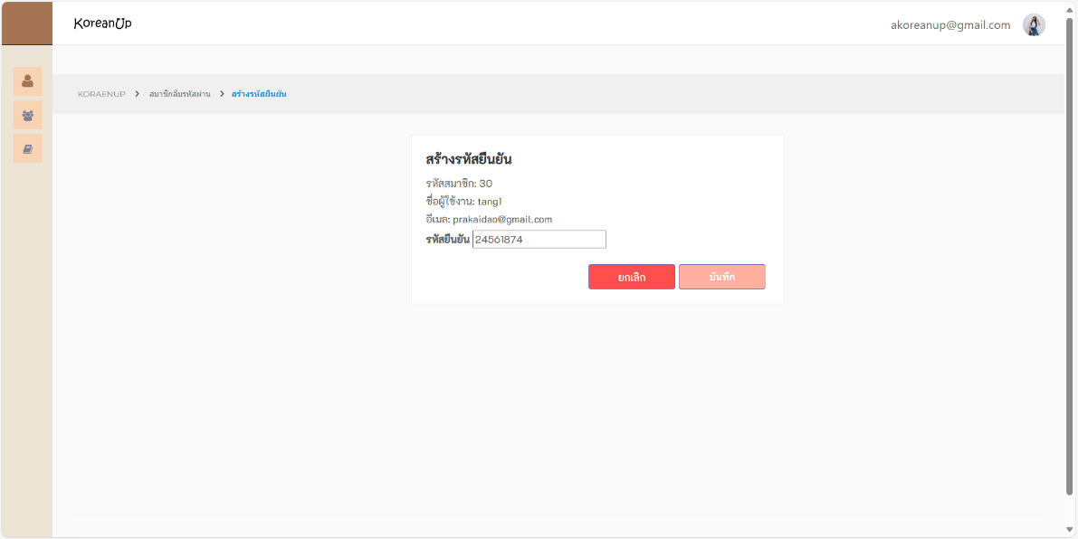สร้างรหัสผ่านยืนยันสำหรับสมาชิกที่ลืมรหัสผ่าน

**ภาพที่ 4- 30** การสร้างรหัสผ่านยืนยันสำหรับสมาชิกที่ลืมรหัสผ่าน

* 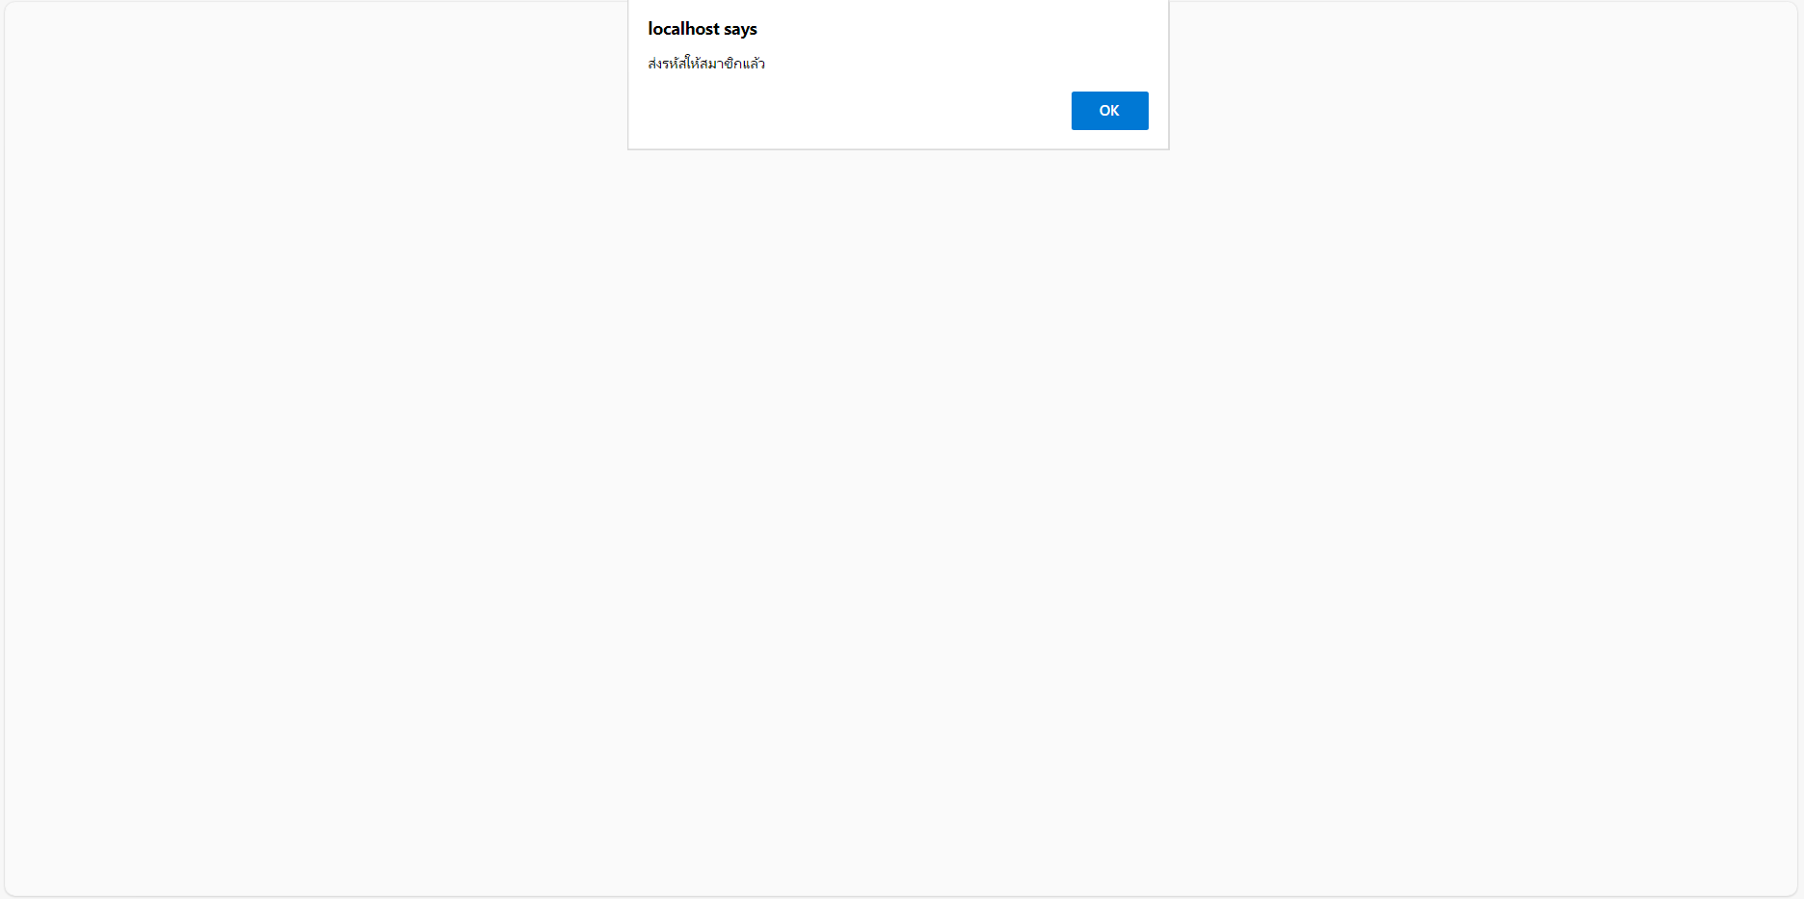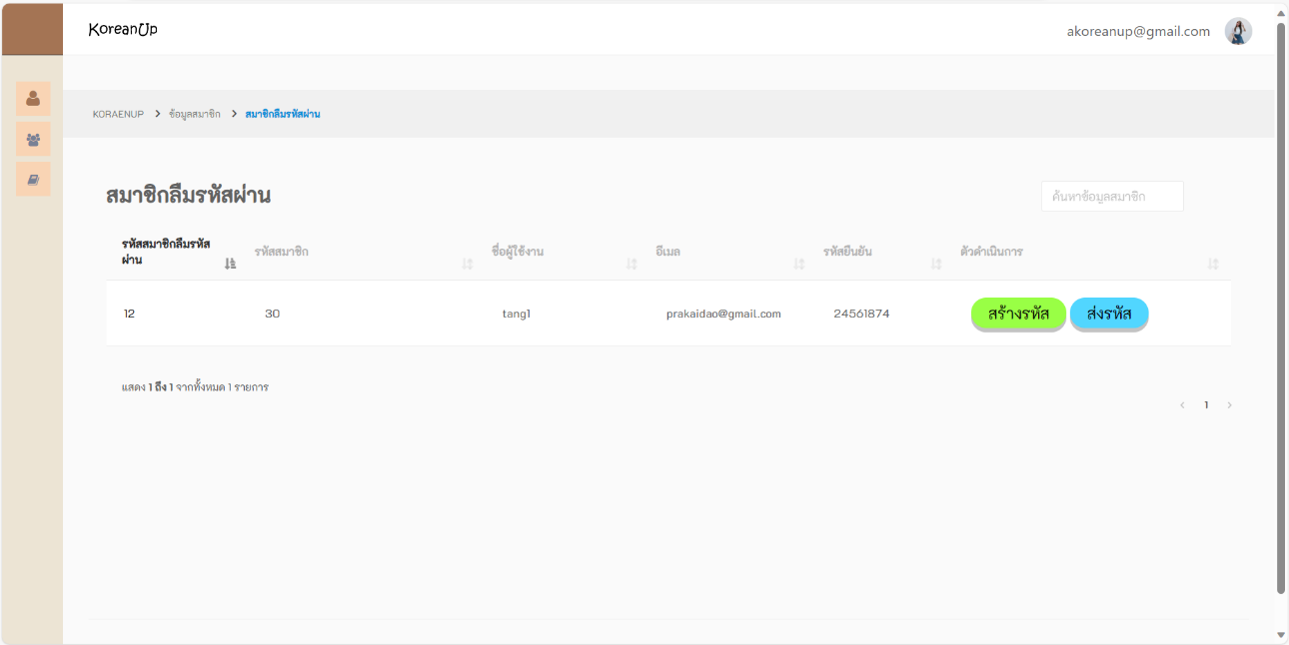ส่งรหัสผ่านยืนยันสำหรับสมาชิกที่ลืมรหัสผ่าน

**ภาพที่ 4- 31** การส่งรหัสผ่านยืนยันสำหรับสมาชิกที่ลืมรหัสผ่าน

**บทที่ 5**

**ข้อสรุปและข้อเสนอแนะ**

**5.1** **สรุปผลการดำเนินงาน**

5.1.1 ผลการพัฒนาแอปพลิเคชันฝึกภาษาเกาหลี

ผู้พัฒนาได้ดำเนินการพัฒนาแอปพลิเคชัน และแอปพลิเคชันนั้นได้ทำงานครบตามขอบเขตที่นำเสนอไว้ในบทที่ 1 โดยแบ่งออกเป็น 2 ส่วนคือ ส่วนโมบายแอปพลิเคชันของนักเรียน และส่วนเว็บแอปพลิเคชันของแอดมิน

1. โมบายแอปพลิเคชัน (Mobile Application)
   1. ผู้ใช้ที่ยังไม่สมัครสมาชิก

* สามารถสมัครสมาชิก แบ่งออกเป็นสองแบบ คือ 1) การล็อกอินด้วยบัญชี google 2) การกรอกข้อมูล เช่น ชื่อผู้ใช้งาน อีเมล ตั้งรหัสผ่าน
* สามารถล็อกอินเข้าใช้งานระบบสมาชิกได้ เมื่อสมัครสมาชิกแล้ว
  1. ผู้ใช้ที่เป็นสมาชิกแล้ว (สมาชิกทั่วไป)
* สามารถล็อกอินเข้าใช้ระบบสมาชิก หรือล็อกเอาท์อออกจากระบบสมาชิก
* สามารถทำการรีเซ็ตรหัสผ่านได้ เมื่อลืมรหัสผ่าน ระบบจะทำการส่งรหัส 8 หลักไปยังอีเมลที่กรอก ต้องทำการป้อนรหัส 8 หลักแล้ว ทำการพิมพ์รหัสผ่านใหม่ได้
* สามารถแก้ไขข้อมูลสมาชิก เช่น ชื่อ นามสกุล และรูปภาพโปรไฟล์ เฉพาะสมาชิกที่ทำการสมัครสมาชิกด้วยการกรอกข้อมูลเท่านั้น
* สามารถเลือกบทเรียนเรียนได้ เฉพาะ 2 บทเรียนแรกที่เปิดให้เรียนฟรี
* สามารถทำแบบทดสอบหลังเรียน เมื่อดูวิดีโอบทเรียนจบแล้ว
* สามารถดูคะแนนหลังจากทำแบบทดสอบแล้ว
* สามารถดูบทเรียนของตนเองที่เคยเรียนและทำแบบทดสอบไปแล้วได้
* สามารถสมัครเป็นสมาชิกพรีเมียมเพื่อเรียนบทเรียนเพิ่มเติม
* การสมัครสมาชิกพรีเมียมจะมีการชำระเงินด้วยการโอนเงิน และแนบสลิปโอนเงิน เพื่อให้แอดมินตรวจสอบ
* เมื่อทำการสมัครเป็นสมาชิกพรีเมียมแล้วต้องรอแอดมินเปลี่ยนสถานะสมาชิก และทำการออกจากระบบและเข้าสู่ระบบใหม่อีกครั้ง
  1. ผู้ใช้ที่เป็นสมาชิกพรีเมียม
* สามารถตรวจสอบสถานะการสมัครสมาชิกพรีเมียม และระยะเวลาของบัญชีพรีเมียมที่สมัครแล้ว
* เมื่อสมัครสมาชิกสำเร็จแล้ว จะมีระยะเวลาการเป็นสมาชิกพรีเมียม 30 วัน ต่อการสมัครหนึ่งครั้ง
* สามารถต่ออายุการใช้งานได้หลังจากหมดอายุการใช้งานแล้ว
* สมารถเรียนบทเรียนทั้งหมดได้
  1. บทเรียน
* มีทั้งหมด 5 บทเรียน ได้แก่ 1)ตัวอักษรเกาหลี 2)แนะนำตัวเอง 3)การทักทาย 4)หมายเลขและตัวนับ 5)ประโยคในชีวิตประจำวัน
* แต่ละบทเรียนมีแบบทดสอบ บทเรียนละ 10 ข้อ
* ผู้ใช้ต้องทำการเรียนบทเรียนจบก่อน จึงจะสามารถทำแบบทดสอบได้
* บทเรียนแต่ละบทเรียน จะเป็นการเรียนผ่านวีดิโอ

1. เว็บแอปพลิเคชัน (Web Application)

(2.1) แอดมิน

* สามารถล็อกอินเข้าสู่ระบบ และล็อกเอาท์ออกจากระบบได้
* สามารถแก้ไขข้อมูลส่วนตัวของแอดมิน เช่น ชื่อ นามสกุล และรูปภาพโปรไฟล์
* สามารถจัดการบทเรียน แบบทดสอบหลังเรียน เช่น การเพิ่มบทเรียนหรือแบบทดสอบหลังเรียน การลบบทเรียนหรือแบบทดสอบหลังเรียน และการแก้ไขบทเรียนหรือแบบทดสอบหลังเรียน
* สามารถตรวจสอบและอัปเดตสถานะการสมัครสมาชิกพรีเมียมของผู้ใช้แอปพลิเคชัน
* สามารถตรวจสอบวันหมดอายุของสมาชิกพรีเมียม
* สามารถสร้างและส่งรหัสผ่านยืนยันสำหรับสมาชิกที่ลืมรหัสผ่าน

**5.2 ปัญหาและอุปสรรค**

Ionic พบปัญหาเรื่องการใช้ ionic video player ไม่สามารถติดตั้งแพคเก็จ npm install @ionic-native/video-player --legacy-peer-deps ลงโปรเจคได้ จึงได้เปลี่ยนมาใช้ <video [src]=" "></video> ของ HTML แทน

**5.3 ข้อเสนอแนะ**

5.3.1 ติดตามการเปลี่ยนแปลงของเทคโนโลยี และเครื่องมือที่ใช้ในการพัฒนาแอปพลิเคชันอย่างใกล้ชิด ทำให้ลดเวลาการศึกษาคำสั่งใหม่ๆ เพิ่มเติม

5.3.2 เตรียมเครื่องคอมพิวเตอร์ทั้งฮาร์ดแวร์และซอฟต์แวร์ ให้สนับสนุนการทำงานของ

โปรแกรมและเครื่องมือที่ใช้ในการพัฒนา

**5.4 แนวทางในการพัฒนาต่อ**

พัฒนาระบบโปรโมรชันสำหรับการสมัครสมาชิกพรีเมียม เพิ่มคุณลักษณะแชทสอบถามแอดมินสำหรับสมาชิกพรีเมียม

**อ้างอิง**

codebee. (7 สิงหาคม 2560). *api-คืออะไร-ทำความรู้จักกัน*. เข้าถึงได้จาก codebee: shorturl.at/qrty1

Ultimate Digital Service. (24 มิถุนายน 2563). *web-application*. เข้าถึงได้จาก Knowledge Room: shorturl.at/DPWX4

ปพนพัชร์ กอบศิริธร์วรา. (กรกฎาคม-ธันวาคม 2564). เข้าถึงได้จาก file:///C:/Users/Acer/Downloads/KU-INP-00262c1.pdf

วไลลักษณ์ วงษ์รื่น. (2565). Object-Oriented Systems Analysis and Design Using UML. *Unified Modeling Language*, 30-48.

วิกิพีเดีย สารานุกรมเสรี. (21 ตุลาคม 2565). *ภาษาเกาหลี*. เข้าถึงได้จาก wikipedia: shorturl.at/oyHM2

**ประวัติผู้เขียน**

ประวัติส่วนตัว

ชื่อ-นามสกุล : นางสาวประกายดาว ขันสัมฤทธิ์

รหัสนิสิต : 6340203097

วัน เดือน ปีเกิด : วันที่ 27 เดือน พฤศจิกายน พ.ศ.2544

เบอร์โทรศัพท์ : 098-585-0152

อีเมล : [prakaidao1128@gmail.com](mailto:prakaidao1128@gmail.com)

ภูมิลำเนา : 65 หมู่ 1 บ้านแวง ตำบลแวง อำเภอ สว่างแดนดิน จังหวัดสกลนคร 47240

ประวัติการศึกษา

ระดับประถมศึกษา : โรงเรียนบ้านแวง

ระดับมัธยมศึกษา : โรงเรียนแวงพิทยาคม

ระดับอุดมศึกษา : มหาวิทยาลัยเกษตรศาสตร์

วิทยาเขตเฉลิมพระเกียรติ จังหวัดสกลนคร

คณะวิทยาศาสตร์และวิศวกรรมศาสตร์

สาขาวิชาวิทยาการคอมพิวเตอร์